

HỌC VIỆN CÔNG NGHỆ BƯU CHÍNH VIỄN THÔNG

CƠ SỞ THÀNH PHỐ HỒ CHÍ MINH

KHOA CÔNG NGHỆ THÔNG TIN 2



**BÁO CÁO**

**Môn: NHẬP MÔN CÔNG NGHỆ PHẦN MỀM**

**Đề tài: QUẢN LÝ QUÁN CAFÉ HIGHLANDS**

**GVHD:** Nguyễn Thị Bích Nguyên

**Sinh viên thực hiện:**

NGUYỄN QUỐC DUY – N20DCCN013

TRẦN GIA LONG – N20DCCN035

TẠ THƯƠNG THƯƠNG – N18DCCN226

Tp. Hồ Chí Minh, 6/ 2023

**LỜI MỞ ĐẦU**

Hiện nay, ứng dụng công nghệ thông tin trong xã hội ngày một rộng rãi, công nghệ thông tin có mặt trong hầu hết các lĩnh vực cuộc sống, đặc biệt nó là một công cụ hỗ trợ rất đắc lực cho công tác quản lý. Việc áp dụng công nghệ thông tin cho công tác quản lý là một công việc hữu ích nhằm khắc phục được các nhược điểm trong việc quản lý thủ công trước đây, trong khi những thông tin quản lý rất đa dạng, phức tạp và luôn thay đổi theo thời gian. Và quản lý thông tin là một hoạt động rất quan trọng trong quán café. Thông tin được tạo ra và sử dụng trong quá trình bán hàng và quản lý. Quản lý thông tin tốt sẽ giúp các hoạt động của quán diễn ra một cách nhanh chóng và hiệu quả vì thế các quán café cần lên kế hoạch và thiết kế các quy trình quản lý thông tin để đáp ứng nhu cầu.

Quản lý thông tin là một trong những công việc tương đối phức tạp, tốn nhiều thời gian và công sức. Vì vậy, tin học hóa trong lĩnh vực quản lý quán café là một yêu cầu tất yếu. Muốn quản lý tốt cần có được các phần mềm tốt, phần mềm phải đảm bảo được độ bảo mật cao, dễ sử dụng và đáp ứng nhu cầu.

Xuất phát từ những lý do trên cùng với sự cho phép và tận tình giúp đỡ của cô Nguyễn Thị Bích Nguyên, nên nhóm chúng em đã thực hiện đề tài ***“Quản lý quán café Highlands”.***

Với đề tài này, chúng em mong muốn áp dụng các kiến thức đã được học trong trường cùng với việc tìm hiểu nghiên cứu ngôn ngữ và môi trường lập trình để xây dựng một hệ thống quản lý quán café được hiệu quả.

Do thời gian còn hạn chế và chưa có nhiều kinh nghiệm trong việc nghiên cứu nên bài báo cáo còn nhiều thiết sót. Chúng em mong nhận được sự đóng góp ý kiến của cô để đề tài đươc hoàn thiện hơn. Chúng em xin chân thành cảm ơn.

**MỤC LỤC**

**Chương 1: TỔNG QUAN VỀ ĐỀ TÀI QUẢN LÝ QUÁN CAFÉ HIGHLANDS 1**

**1.1 Giới thiệu về đề tài 1**

**1.2 Quy trình phát triển hệ thống 1**

*1.2.1 Requirements – Analysis* 1

*1.2.2 Design* 1

*1.2.3 Development* 1

*1.2.4 Testing* 1

*1.2.5 Maintenance* 1

**1.3 Phương pháp thiết kế hệ thống 1**

**1.4 Kế hoạch thực hiện đề tài 2**

**1.5 Các công cụ, môi trường xây dựng hệ thống 2**

*1.4.1 Môi trường lập trình* 2

*1.4.2 Ngôn ngữ lập trình java* 2

*1.4.3 Hệ quản trị cơ sở dữ liệu SQL* 3

*1.4.4 Thiết kế các sơ đồ hệ thống: draw.io* 3

**Chương 2: ĐẶC TẢ YÊU CẦU VÀ QUẢN LÝ HỆ THỐNG 4**

**2.1 Khảo sát hiện trạng 4**

*2.1.1 Tổng quan về thế giới thực* 4

*2.1.2 Các khái niệm* 4

*2.1.3 Cơ cấu tổ chức và quy trình* 5

**2.2 Yêu cầu 7**

**➢ Yêu cầu chức năng hệ thống 18**

**➢ Yêu cầu chất lượng hệ thống 18**

**Chương 3: MÔ HÌNH HÓA YÊU CẦU 20**

**3.1 Mô hình luồng dữ liệu (DFD) chung cho toàn bộ hệ thống 20**

**3.2 Mô hình luồng dữ liệu (DFD) theo yêu cầu 21**

*3.2.1 Use Case đăng nhập* 21

*3.2.2 Use Case đăng xuất* 21

*3.2.3 Use Case quên mật khẩu* 22

*3.2.4 Use Case thay đổi thông tin* 22

*3.2.5 Use Case Sửa mật khẩu* 23

*3.2.6 Use Case quản lý tài khoản* 24

*3.2.7 Use Case quản lý nhân viên* 25

*3.2.8 Use Case quản lý loại* 26

*3.2.9 Use Case quản lý sản phẩm* 27

*3.2.10 Use Case quản lý size* 28

*3.2.11 Use Case quản lý công thức* 29

*3.2.12 Use Case quản lý nguyên liệu* 30

*3.2.13 Use Case quản lý chi tiết sản phẩm* 31

*3.2.14 Use Case quản lý chi tiết nguyên liệu* 33

*3.2.15 Use Case nhập hàng* 34

*3.2.16 Use Case quản lý khuyến mãi* 35

*3.2.17 Use Case bán hàng* 36

*3.2.18 Use Case quản lý hóa đơn* 37

*3.2.19 Use Case thống kê doanh thu* 37

*3.2.20 Use Case xem lịch sử giá* 38

**Chương 4: THIẾT KẾ PHẦN MỀM 39**

**4.1 Thiết kế dữ liệu 39**

*4.1.1 Xác định thực thể* 39

*4.1.2 ERD* 39

*4.1.3 Mô hình dữ liệu quan hệ* 39

*4.1.4 Diagram* 40

*4.1.5 Từ điển dữ liệu* 40

*4.1.6 Ràng buộc toàn vẹn* 45

**4.2 Thiết kế giao diện 54**

**4.3 Thiết kế xử lý 81**

*4.3.1 Xử lý đăng nhập* 81

*4.3.2 Xử lý chức năng tiện ích* 83

*4.3.3 Xử lý chức năng của Admin* 84

*4.3.4 Xử lý chức năng của Quản lý:* 85

*4.3.5 Xử lý chức năng của Nhân viên* 105

**TỔNG KẾT 106**

**BẢNG PHÂN CÔNG CÔNG VIỆC 107**

**TÀI LIỆU THAM KHẢO 108**

1. **TỔNG QUAN VỀ ĐỀ TÀI QUẢN LÝ QUÁN CAFÉ HIGHLANDS**
2. **Giới thiệu về đề tài**

Hệ thống quản lý quán café là hệ thống được thiết kế để hỗ trợ quản lý hoạt động hàng ngày của một quán cà phê, từ việc đặt hàng, quản lý kho hàng, tính toán doanh thu, đến việc quản lý tài khoản, quản lý nhân viên.

1. **Quy trình phát triển hệ thống**

*Hình 1.2: Mô hình phát triển ứng dụng Water Fall*

1. ***Requirements – Analysis***

Thảo luận để nắm rõ được các yêu cầu, thử nghiệm tất cả yêu cầu để đảm bảo chúng có thể kiểm chứng được hay không?

Thu thập dữ liệu, viết lên tài liệu thiết kế.

1. ***Design***

Lên tài liệt thiết kế cho dự án. Nếu bước 2 gặp sự cố trong việc viết tài liệu thiết kế thì quay trở lại bước 1 để thực hiện.

1. ***Development***

Từ thiết kế tạo ra các chương trình, các chức năng.

1. ***Testing***

Test sản phẩm. Để chắc chắn hệ thống đang hoạt động và chạy được trong môi trường tương ứng. Đảm bảo không có sự cố gì khi xảy ra khi hệ thống được triển khai. Testing là giai đoạn quyết định chất lượng phần mềm khi được đưa vào sử dụng.

1. ***Maintenance***

Trong trường hợp người dùng gặp lỗi phải chắc chắn có thể khắc phục được.

Hệ thống luôn được cập nhật các tính năng mới để nâng cao hiệu quả hóa.

1. **Phương pháp thiết kế hệ thống**

* Thiết kế hệ thống theo hướng cấu trúc.

1. **Kế hoạch thực hiện đề tài**

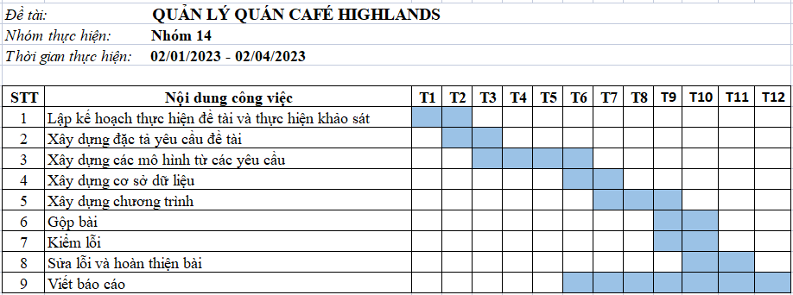

*Hình 1.4: Kế hoạch thực hiện đề tài*

1. **Các công cụ, môi trường xây dựng hệ thống**
2. ***Môi trường lập trình***

Java Development Kit (JDK - Bộ công cụ cho người phát triển ứng dụng bằng ngôn ngữ lập trình Java) là một tập hợp những công cụ phần mềm được phát triển bởi Sun Microsystems dành cho các nhà phát triển phần mềm, dùng để viết những applet Java hay những ứng dụng Java.

1. ***Ngôn ngữ lập trình java***

Java là một ngôn ngữ hướng đối tượng, đa mục đích với các cú pháp rất giống với C và C++. Ban đầu thì đa số mọi người nghĩ là Java sẽ chủ yếu được sử dụng để lập trình nên những applet hay những chương trình nhỏ chạy trên các trình duyệt web, tuy nhiên đến giờ thì mọi người đã thay đổi quan điểm. Một số người vốn trước đây tin rằng applet chính là đất sống của Java thì nghĩ rằng Java đã chết do sự xuất hiện của các đoạn phim hoạt hình Flash. Nhưng Java đã thay đổi. Cái thời mà người ta nghĩ rằng ứng dụng chủ yếu của Java là làm các applet động trên các trang web đã qua. Ngày nay, Sun, IBM, BEA... và các công ty khổng lồ khác đã liên kết để phát triển Java thành một môi trường đa năng chứ không chỉ dừng lại là một thứ ngôn ngữ lập trình đa nền tảng nữa. Java đã có mặt ở khắp mọi nơi: từ những chiếc điện thoại di động nhỏ bé mang nhãn hiệu Nokia, Samsung, Motorola, Ericcson..., từ các thiết bị PDA dùng hệ điều hành Palm cho đến các con chíp điện tử dùng trên các tấm thẻ tín dụng, các thiết bị chẩn đoán và phân tích dùng trong y tế, khai thác năng lượng, điểu khiển và quản lý thiết bị từ các phần mềm trên server, các trang web động, cho đến các ứng dụng trên desktop. Bạn có biết rằng người máy Người tìm đường Sao Hỏa dùng phần mềm điều khiển bằng ngôn ngữ Java không? Nhưng điều có lẽ còn cuốn hút bạn hơn khi bạn biết rằng ngay từ năm 1997, năm mà Java còn chưa tốt như bây giờ, Trung tâm Vũ Trụ NASA đã chính thức công nhận ngôn ngữ Java là ngôn ngữ chính được sử dụng để lập trình cho các thiết bị và phần mềm dùng cho Trung tâm. Giờ đây, khi nhắc đến Java, người ta cần phải hiểu đó là:

*Thứ nhất*: đó là một môi trường phát triển và triển khai ứng dụng

*Thứ hai:* đó là một ngôn ngữ lập trình toàn năng.

Sự xuất hiển phổ biến của Flash không hề đe dọa đến Java. Rõ ràng với sự đầu tư của Sun và các công ty hỗ trợ Java khác, chỉ trong vòng 5 năm, nó đã trở thành một ngôn ngữ toàn năng nhất trong các ngôn ngữ lập trình được sử dụng trên thế giới hiện nay. Điều người ta quan tâm nhất ở Java là khả năng viết một lần chạy mọi nơi nghĩa là bạn có thể viết chương trình trên một máy tính cài Window, chạy chip của Intel nhưng chương trình đó vẫn chạy tốt và cho cùng một kết quả hoạt động khi chạy nó trên Macitosh hay Unix. Điều này là **không tưởng** đối với C, C++, VB... Khả năng chuyển đổi nền tảng, dễ phân phối, đa tầng, hướng đối tượng chính là những gì mà Java chứng tỏ nó ưu việt hơn các ngôn ngữ khác.

Với C, C++ tức là cha mẹ đẻ của Java thì điều này là rõ ràng. Với Visual Basic, ngôn ngữ lập trình quan trọng nhất của Microsoft, ngoài những điểm vừa nói ở trên, Java còn được giới lập trình chuyên nghiệp trên thế giới trong đó các hacker thế hệ thứ nhất đánh giá rằng đây là một ngôn ngữ có cú pháp và cấu trúc tốt hơn nhiều. Sử dụng Java bạn có thể dễ dàng mở rộng dự án lập trình của mình với quy mô không giới hạn, việc quản lý cũng hết sức dễ dàng trong khi đó Visual Basic với cấu trúc thiết kế không thực sự tốt, nó chỉ thích hợp với các dự án nhỏ, ít có nhu cầu mở rộng hay quản lý.

1. ***Hệ quản trị cơ sở dữ liệu SQL***

Có rất nhiều hệ quản trị cơ sở mạnh mẽ như: Oracle, SQL Sever, ... Nhưng trong bài báo cáo nhóm em xin phép sử dụng MySQL để xây dựng phần mềm.  
Hệ quản trị cơ sở dữ liệu MySQL là một trong những hệ quản trị cơ sở dữ liệu thông dụng hiện nay. Đây là hệ quản trị cơ sở dữ liệu thường được sử dụng với các hệ thống trung bình, với ưu điểm: có các công cụ quản lý mạnh mẽ giúp cho việc quản lý và bảo trì hệ thống dễ dàng , hỗ trợ nhiều phương pháp lưu trữ, phân vùng và đánh chỉ mục phục vụ cho việc tối ưu hóa hiệu năng . Với phiên bản MySQL đã có những cải tiến đáng kể nâng cao hiệu năng, tính sẵn sàng của hệ thống, khả năng mở rộng và bảo mật.

1. ***Thiết kế các sơ đồ hệ thống: draw.io***

draw.io cung cấp giao diện trực quan với tính năng kéo và thả, các mẫu sơ đồ có thể tùy chỉnh và thư viện hình khối mở rộng. Người dùng có thể tạo và chỉnh sửa một loạt các sơ đồ, biểu đồ bao gồm biểu đồ luồng, biểu đồ quy trình, sơ đồ tổ chức, sơ đồ ER, UML, sơ đồ mạng, ... Hệ thống chức năng phong phú của draw.io cho phép người dùng theo dõi và khôi phục các thay đổi, nhập và xuất các định dạng khác nhau, đồng thời tự động xuất bản và chia sẻ công việc.

Nhóm đã sử dụng trang web này để thiết kế hầu hết các dạng sơ đồ có trong bài báo cáo như:

* Mô hình hóa tiến trình nghiệp vụ khảo sát
* Lược đồ Use Case
* Lược đồ phân rã hướng chức năng
* Sơ đồ ngữ cảnh
* Sơ đồ DFD
* Sơ đồ thực thể liên kết ERD
* …

1. **ĐẶC TẢ YÊU CẦU VÀ QUẢN LÝ HỆ THỐNG**
2. **Khảo sát hiện trạng**

Kết quả khảo sát hiện trạng của quán cà phê Highlands

*Địa chỉ:* 331 Lê Văn Việt, Tăng Nhơn Phú A, Thành phố Thủ Đức, Thành phố Hồ Chí Minh.

1. ***Tổng quan về thế giới thực***

* ***Giới thiệu***

Highlands coffee là chuỗi cửa hàng kinh doanh cà phê và các loại đồ ăn nhanh nổi tiếng của Việt Nam, cộng thêm việc có chế độ nhượng quyền, nên hiện nay quán có độ phủ rộng lớn và độ nhận biết nhất định đối với người dân. Số lượng khách ra vào quán mỗi ngày thường là rất lớn, trong quán thường có nhiều sản phẩm, nguyên vật liệu, nhân viên mà quản lý cần phải quản lý. Bởi thế xuôi theo thời đại công nghiệp hóa, hiện đại hóa, việc cần một phần mềm quản lý quán là một việc cần thiết, sẽ giúp việc quản lý trở nên tiện lợi và hệ thống hơn.

* **Quy mô hoạt động**

Phần mềm được sử dụng trong phạm vi một quán cà phê Highlands cho cả 3 đối tượng: admin (quản trị hệ thống), quản lý cửa hàng, nhân viên sử dụng.

* **Các hoạt động tại quán café**

+ Quản lý các tài khoản người dùng

+ Quản lý nhân viên trong quán

+ Quản lý các sản phẩm

+ Quản lý các nguyên liệu

+ Quản lý các khuyến mãi

+ Bán hàng

+ Nhập hàng

+ Thống kê doanh thu, sản phẩm

1. ***Các khái niệm***

* **Nhân viên** là người trong nội bộ nhân sự của công ty Highlands được sắp xếp làm việc tại quán, là cách gọi chung của: quản lý, nhân viên tính tiền, nhân viên pha chế, nhân viên phục vụ. Tuy nhiên khi đề cập đến bộ phận hoặc phân quyền thì nhân viên chỉ gồm: nhân viên tính tiền, nhân viên pha chế, nhân viên phục vụ.
* **Quản lý** là nhân viên điều hành quán, có trách nhiệm quản lý mọi thứ trong quán trừ tài khoản. Vì thế người quản lý có thể được coi là chức vụ cao nhất trong quán, là nhân vật trung gian giữa một quán với công ty Highlands. Mọi thông báo cũng như quyết định của công ty đều do người này truyền đạt và tổ chức thực hiện.
* **Admin** là nhân viên quản trị hệ thống, được công ty tín nhiệm quyền quản lý tài khoản.
* **Tài khoản** là đại diện của nhân viên khi đăng nhập vào phần mềm. Trong đồ án, tài khoản cũng chính là nhân viên. Quyền cũng chính là chức danh nghiệp vụ của nhân viên.
* **Sản phẩm** là những vật tiêu dùng có trong danh sách bán hàng (menu) của quán, bao gồm thức uống, các món bánh, các sản phẩm đóng gói sẵn như hộp cà phê...
* **Nguyên liệu** là những thứ làm nên sản phẩm của quán, là hàng hóa được lưu trữ trong kho quán, trong bếp hoặc trưng bày. Nếu sản phẩm là sản phẩm đóng gói sẵn thì nó cũng chính là nguyên liệu (ví dụ: hộp cà phê vừa là sản phẩm vừa là nguyên liệu).
* **Công thức** là mô tả chi tiết các bước, phương pháp để chế biến ra sản phẩm. Thường sẽ không xuất hiện trên sản phẩm đóng gói sẵn, nhằm để nhân viên pha chế xem nếu chưa thuộc công thức.
* **Phiếu nhập hàng** là biểu mẫu mà nhân viên lập ra để ghi nhận sự kiện có một nguyên liệu nhập về quán.
* **Khuyến mãi** trong phần mềm là đợt khuyến mãi, là một giai đoạn mà có một số sản phẩm sẽ được giảm giá.
* **Hóa đơn** cũng là đơn đặt món của khách hàng, là biểu mẫu liệt kê các sản phẩm mà khách mua và trên đó thể hiện rõ giá tiền cũng như số lượng của các sản phẩm, tổng tiền mà khách phải trả.

1. ***Cơ cấu tổ chức và quy trình***

* ***Tổ chức quản lý nhân viên, tài khoản***
* Trong một quán tại một thời điểm chỉ có duy nhất 1 quản lý và 1 admin. Quản lý có trách nhiệm điều hành, trông coi quán và những nhân viên trong quán. Admin có trách nhiệm quản lý tài khoản của nhân viên.
* Việc tuyển dụng nhân sự mới cho quán sẽ do bộ phận nhân sự của công ty và quản lý quán đồng chấp thuận tổ chức. Khi tuyển dụng, người tuyển dụng phải cung cấp các thông tin cơ bản trên biểu mẫu thông tin cá nhân.
* Khi có nhân viên mới được nhận thì quản lý và admin sẽ dựa vào bản sao thông tin cá nhân của nhân viên (lấy từ phòng nhân sự) để lập tài khoản và thông tin cá nhân cho nhân viên trên phần mềm quản lý. Quản lý thêm nhân viên trước rồi admin mới thêm tài khoản sau.
* Một nhân viên sẽ bao gồm các thuộc tính: Mã nhân viên (cũng là tên đăng nhập phần mềm), họ, tên, ngày sinh, giới tính, địa chỉ cư trú, email 1, số điện thoại 1, email 2, số điện thoại 2. Tài khoản sẽ được tích hợp với từng nhân viên, gồm các thông tin: tên đăng nhập, mật khẩu, trạng thái (0 - không khóa, 1 - khóa). Một tài khoản phải thuộc một quyền nào đó. Một quyền có thể có nhiều nhân viên thuộc. Quyền cũng thể hiện chức vụ của nhân viên trong quán. Trong bảng quyền gồm: mã quyền, tên quyền. Hiện tại, quán chỉ tồn tại 3 chức vụ: admin, quản lý và nhân viên. Trong các thông tin thì chỉ cho phép nhân viên sửa mật khẩu và cập nhật số điện thoại 2, email 2. Còn lại, chỉ khi phát hiện thông tin có vấn đề sai sót, nhân viên mới lập biểu mẫu giấy để nộp lên quản lý kiểm tra và thay đổi. Khi có sự cố quên mật khẩu nhân viên có thể cung cấp email 1 mặc định để lấy mật khẩu mới.
* Admin có thể khóa tài khoản khi nhân viên nghỉ làm và phải thông báo trước. Trong trường hợp nhân viên xác nhận nghỉ làm trước khi bắt đầu làm việc tại quán thì nhân viên đó có thể được xóa bởi quản lý do chưa thực hiện công việc gì ở phần mềm.
* ***Tổ chức sản phẩm, khuyến mãi, doanh thu, nhập nguyên liệu***
* Sản phẩm bao gồm: mã sản phẩm, tên, hình ảnh để minh họa. Loại sản phẩm chỉ gồm: mã loại, tên loại. 1 sản phẩm (theo từng size xác định) chỉ thuộc 1 công thức, 1 công thức có thể thuộc nhiều sản phẩm. Công thức bao gồm: mã công thức và công thức chi tiết dưới dạng text, ngày lập công thức.
* Các sản phẩm trong quán đều do quản lý điều chỉnh. Khi điều chỉnh sản phẩm, sẽ có lịch sử ghi nhận lại thời gian điều chỉnh và giá thay đổi của sản phẩm đó. Mục đích nhằm để truy cứu trách nhiệm người quản lý trong thời gian đó khi tự ý sửa đổi giá của sản phẩm mà không thông qua công ty.
* Khuyến mãi được thiết lập bởi người quản lý. Khuyến mãi bao gồm: mã, thời gian bắt đầu, thời gian kết thúc, phần trăm giảm giá của từng sản phẩm. Các khuyến mãi không được phép trùng lặp trong cùng một thời gian.
* Khi hết nguyên liệu, nhân viên sẽ gọi cho nhà cung cấp để nhập nguyên liệu. Nguyên liệu bao gồm: mã nguyên liệu. tên nguyên liệu, đơn vị, số lượng tồn. Phiếu nhập hàng bao gồm các thông tin: Mã nhập hàng, ngày nhập. Một phiếu nhập có thể có nhiều nguyên liệu với chi tiết về số lượng, đơn giá. Nhân viên chỉ lập phiếu nhập hàng khi nhận hàng thành công và lưu trữ lại biên nhận hàng để dễ dàng đối chiếu.
* Vào cuối mỗi ngày, sẽ có vài nhân viên phụ trách kiểm lại nguyên liệu và sửa lại số lượng tồn nếu số chênh lệch là hợp lý.
* Mỗi hóa đơn khi thanh toán sẽ được lưu lại trong danh sách hóa đơn.
* Thống kê sẽ chỉ ra doanh thu quán theo 7 ngày, 31 ngày, 3 tháng hoặc năm, có thống kê những doanh số của từng mặt hàng dựa theo các chi tiết trong những hóa đơn.
* ***Quy trình phục vụ khách hàng***
* Phần mềm được sử dụng trong phạm vi một quán cà phê Highlands cho cả 3 đối tượng: admin (quản trị hệ thống), quản lý cửa hàng, nhân viên sử dụng.
* Nhân viên được quản lý phân công trực tại quầy sẽ đăng nhập phần mềm và vào chức năng bán hàng để thực hiện việc đặt món, tính tiền cho khách. Khách đến cửa hàng sẽ order trực tiếp tại quầy. Nhân viên dựa theo yêu cầu tiến hành đặt món.
* Đơn đặt món sẽ có số ID (chia làm 2 mẫu), 1 mẫu sẽ được chuyển vào trong cho nhân viên chuẩn bị và một mẫu khách sẽ nhận (mẫu này cũng chính là hóa đơn). Nếu trong đợt khuyến mãi, các món sẽ được giảm theo điều kiện. Sau đó, nhân viên sẽ với khách kiểm tra lại các món đặt có đúng không, khách xác nhận mới thanh toán và in hóa đơn đưa cho khách. Khi khách đã xác nhận và thanh toán, in hóa đơn thì không được phép đổi trả sản phẩm.
* Nếu hóa đơn bị lỗi, ví dụ như nhân viên lỡ bấm vào thanh toán, in hóa đơn mà khách chưa xác nhận và thanh toán, thì nhân viên lập tức báo cáo với quản lý để quản lý hủy đơn, nhân viên giữ lại hóa đơn cũ để đối chứng về sau và lập hóa đơn mới. Quản lý sử dụng chức năng quản lý hóa đơn để tiến hành hủy đơn lỗi.
* Hóa đơn bao gồm các thông tin chính như: ID hóa đơn, ngày lập, tổng tiền, phân loại. Một hóa đơn sẽ có nhiều sản phẩm với số lượng khác nhau. Một sản phẩm có thể thuộc nhiều hóa đơn. Một hóa đơn chi tiết sẽ có thể ghi nhiều sản phẩm với size tương ứng, cùng với số lượng được đặt. Lưu ý: trên hóa đơn có ghi nhận trường mã nhân viên và mã khuyến mãi.
* Nhân viên pha chế dựa theo đơn đặt để chế biến món theo công thức. Trong khi đó khách sẽ được phát một máy thông báo và tự tìm chỗ ngồi cho mình. Đơn đặt sau khi hoàn thành thì máy sẽ phát tín hiệu và khách sẽ đến quầy để trực tiếp nhận món. Nhân viên có thể yêu cầu xem hóa đơn của khách để xác nhận các món đã đặt có đầy đủ hay không.

1. **Yêu cầu**
2. ***Đối tượng sử dụng phần mềm***

* Nhân viên
* Quản lý
* Admin

1. ***Công việc mà người dùng sẽ thực hiện trên phần mềm***

* Lưu trữ
* Tra cứu
* Tính toán

1. ***Yêu cầu chức năng nghiệp vụ***

* **Bộ phận: Admin - Mã số: AD**

|  |  |  |  |  |  |
| --- | --- | --- | --- | --- | --- |
| **STT** | **Công việc** | **Loại** | **Quy định/ Công thức liên quan** | **Biểu mẫu liên quan** | **Ghi chú** |
| 1 | Đăng nhập | Tra cứu | Tài khoản bắt buộc tồn tại trong cơ sở dữ liệu.  Điền đầy đủ và đúng tên đăng nhập và mật khẩu. Quyền phân theo tài khoản truy cập. |  |  |
| 2 | Quên mật khẩu | Lưu trữ | Admin lấy lại thông tin tài khoản bằng email cá nhân đã dùng để đăng ký tài khoản. |  |  |
| 3 | Quản lý tài khoản | Lưu trữ | QLTK | DSTK |  |
| 4 | Xem, tra cứu danh sách tài khoản | Tra cứu | Xem danh sách tài khoản. Có thể tra cứu dựa theo tên đăng nhập. | DSTK |  |
| 5 | Quản lý bảng quyền | Lưu trữ | Thêm, xóa, sửa quyền.  Chỉ xóa khi quyền đó chưa được gán cho tài khoản nào. | DSBQ | Đảm bảo phải có 3 quyền căn bản: Quản lý, admin, nhân viên. |
| 6 | Xem bảng quyền | Tra cứu | Xem danh sách bảng quyền. | DSBQ |  |

*Bảng 2.2.3.1. Bảng yêu cầu chức năng nghiệp vụ*

|  |  |  |  |  |
| --- | --- | --- | --- | --- |
| **STT** | **Mã số** | **Tên Quy định/ công thức** | **Mô tả chi tiết** | **Ghi chú** |
| 1 | QLTK | Quy định quản lý tài khoản | Thêm, sửa tài khoản. Tài khoản chỉ xóa khi xóa nhân viên và chưa thực hiện tác vụ gì.  Khi nhân viên không còn làm ở quán nữa thì admin sẽ tiến hành khóa tài khoản nhân viên (trạng thái – 1). | - Phải xác định rõ quyền hạn và email, số điện thoại cá nhân của nhân viên ngay lúc đăng ký thông tin.  - Nếu nhân viên bị khóa tài khoản đồng nghĩa là mất hết quyền hạn, người quản lý phải được thông báo về sự thay đổi trước khi xác nhận thay đổi. |

*Bảng 2.2.3.2. Bảng Quy định/ Công thức liên quan*

**DSTK:**

|  |  |  |  |
| --- | --- | --- | --- |
| **Tên đăng nhập** | **Mật khẩu** | **Trạng thái** | **Phân quyền** |
| NV0001 | Adfsjeq2321kbsdf | 0 | Quản lí |
| NV0002 | Sfwetwr3213sdfds | 0 | Nhân viên |

*Bảng 2.2.3.3. Bảng biểu mẫu danh sách tài khoản*

**DSBQ:**

|  |  |
| --- | --- |
| **Mã quyền** | **Tên quyền** |
| NV | Nhân viên |
| QL | Quản lý |
| AD | Admin |

*Bảng 2.2.3.3. Bảng biểu mẫu danh sách quyền*

* **Bộ phận: Quản lý - Mã số: QL**

|  |  |  |  |  |  |
| --- | --- | --- | --- | --- | --- |
| **STT** | **Công việc** | **Loại** | **Quy định/ Công thức liên quan** | **Biểu mẫu liên quan** | **Ghi chú** |
| 1 | Đăng nhập | Tra cứu | Tài khoản bắt buộc tồn tại trong cơ sở dữ liệu.  Điền đầy đủ và đúng tên đăng nhập và mật khẩu.  Quyền phân theo tài khoản truy cập. |  |  |
| 2 | Quên mật khẩu | Lưu trữ | Quản lý lấy lại thông tin tài khoản bằng email cá nhân đã dùng để đăng ký tài khoản. |  |  |
| 3 | Thay đổi thông tin cá nhân | Lưu trữ | Được sửa mật khẩu, thêm/ sửa email 2 và số điện thoại 2. Mật khẩu chỉ được đổi khi nhập đúng mật khẩu cũ. |  |  |
| 4 | Quản lý nhân viên | Lưu trữ | Thêm, xóa, sửa thông tin nhân viên. Chỉ xóa chỉ khi nhân viên chưa thực hiện chức năng gì. | TTNV, DSNV | Nếu thông tin khác với biểu mẫu bản sao thông tin cá nhân thì phải lập biểu mẫu mới gửi về bộ phận nhân sự. |
| 5 | Xem, tra cứu danh sách nhân viên | Tra cứu | Quản lý được xem thông tin của tất cả nhân viên. Tìm kiếm dựa theo mã nhân viên, tên nhân viên. | DSNV |  |
| 6 | Quản lý sản phẩm, loại sản phẩm | Lưu trữ | Thêm, xóa, sửa sản phẩm. Sản phẩm bắt buộc phải thuộc loại sản phẩm nào đó. Nếu là loại mới thì phải tạo loại sản phẩm mới. Có thể sửa, xóa loại nếu chưa gán với sản phẩm nào. Xóa sản phẩm khi chưa được sử dụng. | DSSP, DSL | Khi có sản phẩm hoặc loại sản phẩm mới, bộ phận quản lý có trách nhiệm rà xét xem sản phẩm hoặc loại sản phẩm đó đã tồn tại hay chưa, nếu chưa thì thêm mới và định mã mới. Nếu có rồi cập nhật bổ sung thông tin. |
| 7. | Quản lý size | Lưu trữ | Thêm, xóa, sửa size. Xóa khi chưa được sử dụng. | DSS |  |
| 8. | Quản lý công thức | Lưu trữ | Thêm, sửa, không cho phép xóa công thức cũ. | DSCT | Công thức cũ có thể được dùng để nâng cấp. |
| 9. | Xem, tra cứu danh sách sản phẩm, công thức | Tra cứu | Hiển thị thông tin sản phẩm ở giao diện bán hàng phải đủ 3 thông tin tối thiểu: tên sản phẩm, mã sản phẩm, giá. Tra cứu công thức theo một phần nội dung công thức. | DSSP, DSCT, GDDM |  |
| 10. | Xem danh sách loại sản phẩm, size | Tra cứu | Hiển thị danh sách loại sản phẩm, size. | DSL, DSS |  |
| 11. | Quản lý khuyến mãi | Lưu trữ | Thêm, xóa khuyến mãi. Không cho phép áp dụng chung các chương trình khuyến mãi khác nhau tại 1 thời điểm.  Ghi rõ thời gian bắt đầu và thời gian kết thúc đợt khuyến mãi, không chồng thời gian lên các đợt khuyến mãi khác. Phần trăm khuyến mãi từ 0 - 100% | KM |  |
| 12. | Xem, tra cứu danh sách khuyến mãi | Tra cứu | Xem danh sách khuyến mãi.  Tra cứu thông tin các đợt khuyến mãi theo thời gian. | KM |  |
| 13. | Nhập hàng | Lưu trữ | Chỉ lập phiếu nhập hàng khi nhận hàng thành công và lưu trữ biên nhận hàng để đối chiếu sau này. | NH |  |
| 14. | Quản lý nguyên liệu | Lưu trữ | Quản lý có thể thêm, xóa, sửa nguyên liệu. Nguyên liệu chỉ xóa khi chưa được nhập lần nào. Vào cuối mỗi ngày thì sẽ có vài nhân viên phụ trách kiểm kê lại nguyên liệu và thông báo để quản lý sửa số lượng tồn. Số lượng tồn sẽ tự động cộng khi nhập hàng và trừ khi bán hàng. | DSNL | Được sửa đổi số lượng tồn nếu chênh lệch là hợp lí. Ví dụ trong ngày có nhân viên mới tới pha chế có chút sai sót nên mới chênh lệch lượng cà phê, đường… |
| 15. | Xem, tra cứu danh sách nguyên liệu | Tra cứu | Xem thông tin các nguyên liệu, tra cứu theo mã. | DSNL |  |
| 16. | Tạo hóa đơn và thanh toán (Bán hàng) | Lưu trữ, Tính toán | TT | GDDM, HD |  |
| 17. | Quản lý hóa đơn | Lưu trữ | Cho phép hủy đơn. Đơn chỉ được hủy khi: khách hàng chưa thanh toán nhưng nhân viên đã lưu lại hóa đơn … hoặc những trường hợp bất khả kháng khác. | DSHD | Nhân viên phải thông báo cho quản lý hủy đơn và lưu lại hóa đơn bị lỗi của khách. |
| 18. | Xem danh sách hóa đơn/ chi tiết hóa đơn | Tra cứu | Hiển thị tất cả hóa đơn. | DSHD, CTHD |  |
| 19. | Thống kê doanh thu | Tính toán | Doanh thu là tổng tiền thu được sau một khoảng thời gian: hôm nay, 7 ngày, 31 ngày, 3 tháng, 12 tháng. | DT |  |
| 20. | Thống kê doanh số bán hàng | Tính toán | Hiển thị số lượng bán của từng sản phẩm theo top. | DS |  |

*Bảng 2.2.3.4. Bảng yêu cầu chức năng nghiệp vụ*

|  |  |  |  |  |
| --- | --- | --- | --- | --- |
| **STT** | **Mã số** | **Tên Quy định/ công thức** | **Mô tả chi tiết** | **Ghi chú** |
| 1 | TT | Quy định tạo hóa đơn và thanh toán | Hóa đơn được tạo trong lúc khách order, nhân viên kiểm tra và xác nhận khách hàng đã thanh toán trước khi lưu hóa đơn. Hóa đơn đã thanh toán không đổi trả.  Hóa đơn có tối thiểu các thông tin sau: tên cửa hàng, thời gian tạo hóa đơn, mã nhân viên lập, sản phẩm cùng số lượng và đơn giá tương ứng, tổng tiền, mã khuyến mãi, tổng tiền khách cần trả sau khuyến mãi.  Công thức tính tổng số tiền mà khách phải trả= tổng các (số lượng)*(đơn giá hiện thời)*(phần trăm giảm giá nếu có khuyến mãi) của sản phẩm.  Tiền thối = tiền khách trả - tổng tiền. | Hóa đơn cũng là đơn đặt món |

*Bảng 2.2.3.5. Bảng Quy định/ Công thức liên quan*

**TTNV:**

**Thông tin nhân viên**

Mã nhân viên: NV0001

Họ: Trần Hoàng Tên: Oanh

Giới tính: Nữ

Ngày sinh: 01/01/2002

Địa chỉ: 126, Âu Cơ, Thành phố Hồ Chí Minh

Email 1 (Default): nv0001@gmail.com

Email 2:

Số điện thoại 1 (Default): 0000000000

Số điện thoại 2:

Lương (ca/ngày): 200.000 VNĐ Chức vụ (Phân quyền): Quản lý

**DSNV:**

|  |  |  |  |  |  |  |  |  |  |  |
| --- | --- | --- | --- | --- | --- | --- | --- | --- | --- | --- |
| Mã | Họ | Tên | Giới tính | Ngày sinh | Địa chỉ | Lương | Số điện thoại 1 | Số điện thoại 2 | Email 1 | Email 2 |
| NV1 |  |  |  |  |  |  |  |  |  |  |
| NV2 |  |  |  |  |  |  |  |  |  |  |

*Bảng 2.2.3.6. Bảng biểu mẫu danh sách nhân viên*

**DSSP:**

|  |  |  |  |  |
| --- | --- | --- | --- | --- |
| **Mã** | **Tên** | **Giá** | **Loại** | **Mã công thức** |
| NV | Nhân viên |  |  |  |
| QL | Quản lý |  |  |  |

*Bảng 2.2.3.7. Bảng biểu mẫu danh sách sản phẩm*

**DSL:**

|  |  |
| --- | --- |
| **Mã loại** | **Tên** |
| SP01 |  |
| SP02 |  |

*Bảng 2.2.3.8. Bảng biểu mẫu danh sách loại sản phẩm*

**DSS:**

|  |  |
| --- | --- |
| **Mã size** | **Tên** |
| S | Nhỏ |
| M | Vừa |
| L | Lớn |

*Bảng 2.2.3.9. Bảng biểu mẫu danh sách size*

**DSCT:**

|  |  |
| --- | --- |
| **Mã** | **Công thức** |
| CT1 | Text (cách thức và định lượng nguyên liệu) |
| CT2 | Vừa |

*Bảng 2.2.3.10. Bảng biểu mẫu danh sách công thức*

**GDDM:**

Bên trái: (Giao diện thêm món)

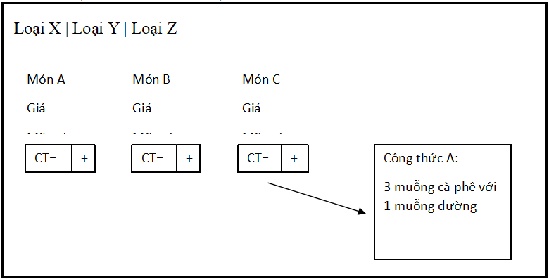

*Hình 2.2.1. Giao diện thêm món bên trái*

Bên phải: (Hiển thị hóa đơn/ đơn đặt)

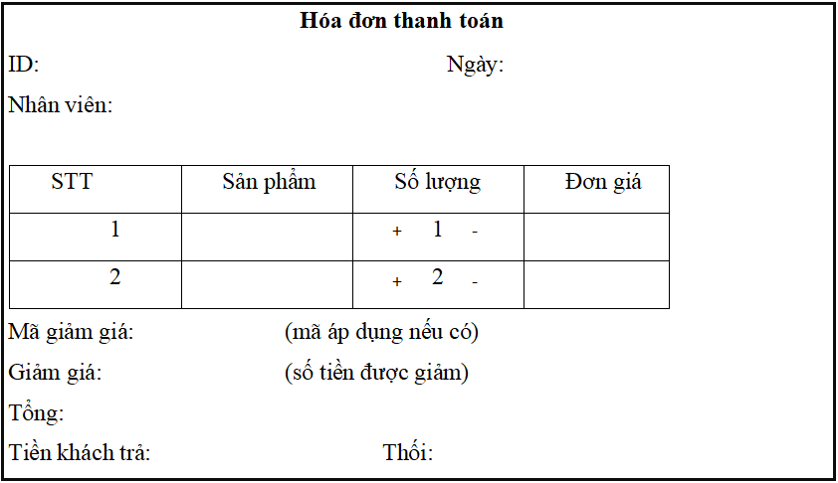

*Hình 2.2.2. Giao diện thêm món bên phải*

**KM:**

|  |  |  |  |  |
| --- | --- | --- | --- | --- |
| **Mã** | **Thời gian bắt đầu** | **Thời gian kết thúc** | **Sản phẩm áp dụng** | **Phần trăm giảm** |
| SN23 | 08/02/2023 | 09/02/2023 | Cà phê đen | 20 |
| TH06 | 15/06/2023 | 17/06/2023 | Banh flan | 15 |

*Bảng 2.2.3.11. Bảng biểu mẫu khuyến mãi*

**NH:**

**Phiếu nhập hàng**

Mã đơn: Ngày:

Tên nguyên liệu:

Số lượng:

Đơn giá:

Mã nhân viên:

**DSNL:**

|  |  |  |
| --- | --- | --- |
| **Mã nguyên liệu** | **Tên** | **Số lượng tồn** |
| NL001 | Gói cà phê highlands (1kg) | 20 |
| NL002 | Trà thái nguyên (500g) | 3 |

*Bảng 2.2.3.12. Bảng biểu mẫu kho nguyên liệu*

**HD:**

(Biểu mẫu hóa đơn/ đơn đặt)

**Hóa đơn thanh toán**

ID: Ngày:

Nhân viên:

|  |  |  |  |
| --- | --- | --- | --- |
| STT | Sản phẩm | Số lượng | Đơn giá |
| 1 |  | 1 |  |
| 2 |  | 2 |  |

Mã giảm giá: (mã áp dụng nếu có)

Giảm giá: (số tiền được giảm)

Tổng:

Tiền khách trả: Thối:

**DSHD:**

|  |  |  |  |  |
| --- | --- | --- | --- | --- |
| **ID** | **Tổng tiền** | **MANV** | **MAKM** | **Phân loại** |
| HD000001 |  |  |  | Đã chỉnh sửa |
| HD000002 |  |  |  | NULL |

*Bảng 2.2.3.13. Bảng biểu mẫu danh sách hóa đơn*

**CTHD:**

**Chi tiết hóa đơn**

ID:

Phân loại:

|  |  |  |
| --- | --- | --- |
| Sản phẩm | Số lượng | Đơn giá |
|  |  |  |
|  |  |  |

Tổng:

*Bảng 2.2.3.14. Bảng biểu mẫu chi tiết hóa đơn*

**DT:**

**Thống kê doanh thu**

Bảng thống kê:

|  |  |  |
| --- | --- | --- |
| ID (hóa đơn) | Ngày | Tổng |
|  |  |  |
|  |  |  |

Tổng doanh thu:

*Bảng 2.2.3.15. Bảng biểu mẫu thống kê doanh thu*

**DS:**

|  |  |
| --- | --- |
| **Tên sản phẩm** | **Số lượng bán** |
|  |  |
|  |  |

*Bảng 2.2.3.16. Bảng biểu mẫu thống kê*

* **Bộ phận: Nhân viên - Mã số: NV**

|  |  |  |  |  |  |
| --- | --- | --- | --- | --- | --- |
| **STT** | **Công việc** | **Loại** | **Quy định/ Công thức liên quan** | **Biểu mẫu liên quan** | **Ghi chú** |
| 1. | Đăng nhập | Tra cứu | Tài khoản bắt buộc tồn tại trong cơ sở dữ liệu.  Điền đầy đủ tên đăng nhập và mật khẩu.  Quyền phân theo tài khoản truy cập. |  |  |
| 2. | Quên mật khẩu | Lưu trữ | Nhân viên lấy lại thông tin tài khoản bằng email cá nhân đã dùng để đăng ký tài khoản. |  |  |
| 3. | Thay đổi thông tin cá nhân | Lưu trữ | Được sửa mật khẩu, thêm/ sửa email 2 và số điện thoại 2. Mật khẩu chỉ được đổi khi nhập đúng mật khẩu cũ. |  |  |
| 4. | Xem, tra cứu danh sách sản phẩm, loại, công thức | Tra cứu | Hiển thị thông tin sản phẩm ở giao diện bán hàng phải có đủ 3 thông tin tối thiểu: tên sản phẩm, mã sản phẩm, giá.  Tra cứu sản phẩm hoặc loại sản phẩm theo tên hoặc mã. Tra cứu công thức theo mã công thức. | GDDM | Khác với quản lý, nhân viên chỉ có thể xem thông tin sản phẩm, công thức ở trên giao diện đặt món. (Mẫu GDDM) |
| 5. | Nhập hàng | Lưu trữ | Nhân viên chỉ lập phiếu nhập hàng khi nhận hàng thành công và lưu trữ biên nhận hàng để đối chiếu sau này. | NH |  |
| 6. | Xem, tra cứu danh sách nguyên liệu | Tra cứu | Xem thông tin các nguyên liệu, tra cứu theo mã. | DSNL |  |
| 7. | Tạo hóa đơn và thanh toán (Bán hàng) | Lưu trữ, tính toán | TT | GDDM, HD |  |

*Bảng 2.2.3.16. Bảng yêu cầu chức năng nghiệp vụ*

* **Yêu cầu chức năng hệ thống**

|  |  |  |  |
| --- | --- | --- | --- |
| **STT** | **Nội dung** | **Mô tả chi tiết** | **Ghi chú** |
| 1 | Phân quyền sử dụng | Admin: Chỉ quản lý, tra cứu tài khoản.  Quản lý: Được sử dụng mọi chức năng hệ thống trừ quản lý, xem danh sách tài khoản.  Nhân viên: Chỉ được sử dụng các chức năng cập nhật thông tin cá nhân, xem sản phẩm, công thức, khuyến mãi, nhập hàng, thanh toán (bán hàng), hỗ trợ sử dụng chức năng quên mật khẩu. |  |

*Bảng 2.2.3.17. Bảng yêu cầu chức năng hệ thống*

* **Yêu cầu chất lượng hệ thống**

|  |  |  |  |
| --- | --- | --- | --- |
| **STT** | **Nội dung** | **Tiêu chuẩn** | **Mô tả chi tiết** |
| 1. | Cho phép thêm quyền | Tiến hóa | Hỗ trợ chức năng thêm quyền cho phép mở rộng phần mềm sau này. |
| 2. | Hình thức tra cứu thật tiện dụng, tự nhiên, trực quan.  Dễ sử dụng cho cả những người không chuyên tin học. | Tiện dụng | Hỗ trợ khả năng tra cứu gần đúng, tra cứu theo nội dung. |
| 3. | Tốc độ tra cứu, lưu trữ và tính toán nhanh, chính xác. | Hiệu quả | Tối đa 10 giây phải có kết quả tra cứu, lưu trữ, tính toán. |

*Bảng 2.2.3.18. Bảng yêu cầu chất lượng hệ thống*

1. **MÔ HÌNH HÓA YÊU CẦU**
2. **Mô hình luồng dữ liệu (DFD) chung cho toàn bộ hệ thống**

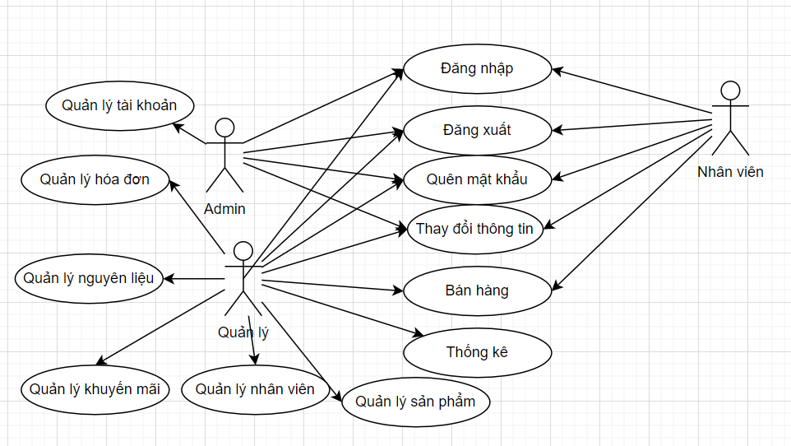

*Hình 3.1: Mô hình luồng dữ liệu của hệ thống*

Danh sách các tác nhân:

|  |  |  |
| --- | --- | --- |
| **STT** | **Tác nhân** | **Ý nghĩa** |
| 1 | Admin | Có quyền truy cập chức năng quản lý tài khoản |
| 2 | Quản lý | Có toàn quyền trong hệ thống trừ quản lý tài khoản |
| 3 | Nhân viên | Chỉ có chức năng bán hàng, tra cứu sản phẩm, nguyên liệu, khuyến mãi. |

* Ghi chú: Admin, Quản lý, Nhân viên đều là user

1. **Mô hình luồng dữ liệu (DFD) theo yêu cầu**
2. ***Use Case đăng nhập***

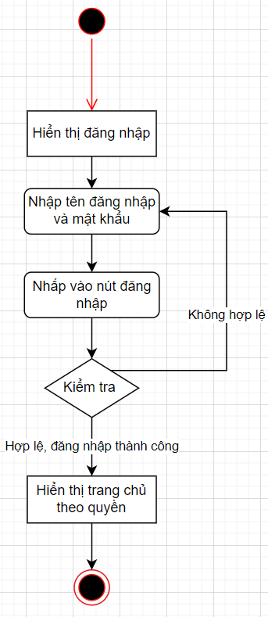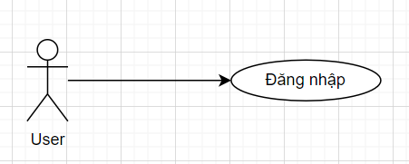

* *Đối tượng sử dụng (actor) bao gồm:* nhân viên, quản lý, admin
* Use Case này mô tả các bước đăng nhập vào các actor của hệ thống.
* *Các bước thực hiện:*
* Hệ thống yêu cầu actor cung cấp thông tin đăng nhập gồm tên đăng nhập và mật khẩu.
* Actor nhập xong thông tin đăng nhập và click nút đăng nhập.
* Hệ thống check lại thông tin đăng nhập và thông báo thành công/thất bại cho actor. Nếu đăng nhập thành công hệ thống cho phép actor thao tác các chức năng được đưa ra. Nếu đăng nhập thất bại, hệ thống sẽ hiện thông báo cho người dùng và yêu cầu đăng nhập lại.

1. ***Use Case đăng xuất***

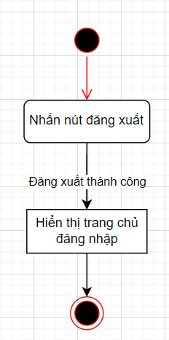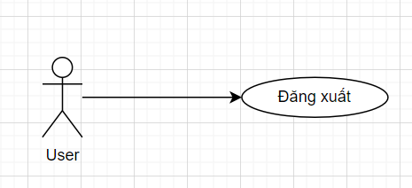

* *Đối tượng sử dụng (actor) bao gồm:* nhân viên, quản lý, admin
* Use Case này mô tả chức năng đăng xuất hệ thống.
* Người dùng nhấn vào nút đăng xuất để đăng xuất khỏi giao diện và chức năng người dùng. Giao diện đưa người dùng trở lại trang đăng nhập nếu có nhu cầu đăng nhập lại.

1. ***Use Case quên mật khẩu***

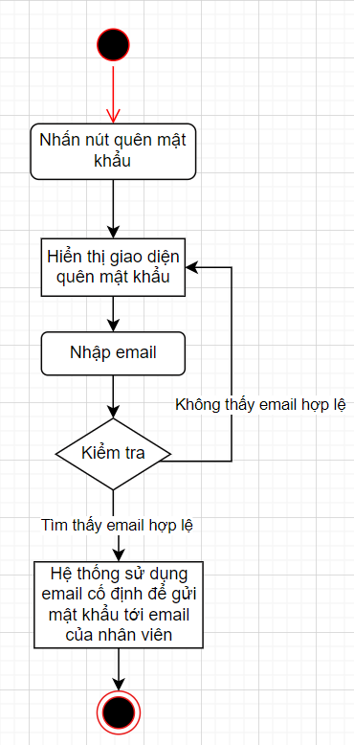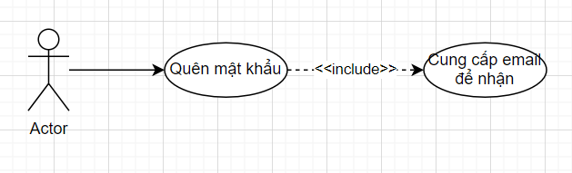

|  |  |
| --- | --- |
| **Tên Use case** | **Quên mật khẩu** |
| Tác nhân | Admin/ Quản lý/ Nhân viên |
| Mục đích | Lấy lại mật khẩu tài khoản khi quên |
| Mô tả khái quát | Người dùng cung cấp email để lấy lại mật khẩu. |

1. ***Use Case thay đổi thông tin***

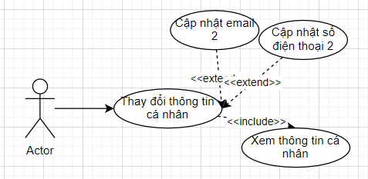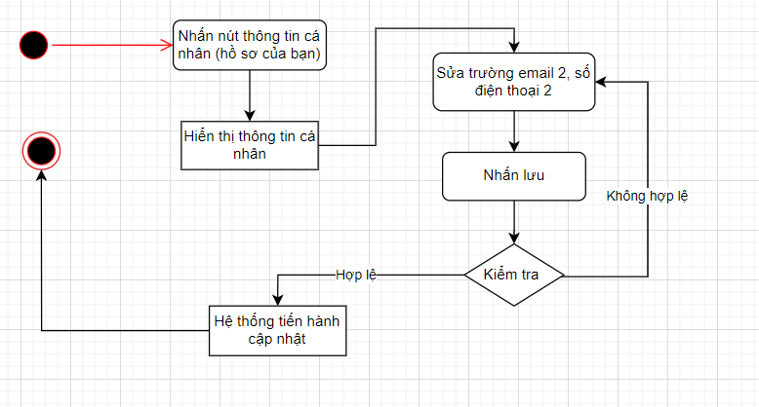

|  |  |
| --- | --- |
| Tên Use case | Thay đổi thông tin cá nhân (Hồ sơ của bạn) |
| Tác nhân | Admin/ Quản lý/ Nhân viên |
| Mục đích | Xem lại thông tin cá nhân của người dùng và thay đổi khi cần. |
| Mô tả khái quát | Khi vào chức năng, hệ thống sẽ hiển thị thông tin của người dùng. Người dùng có thể cập nhật số điện thoại 2, email 2, sửa mật khẩu. Khi sửa mật khẩu, người dùng bắt buộc phải nhập đúng mật khẩu cũ. |

1. ***Use Case Sửa mật khẩu***

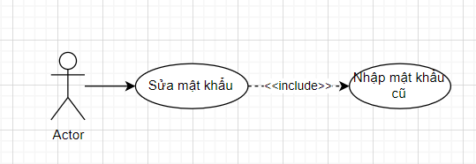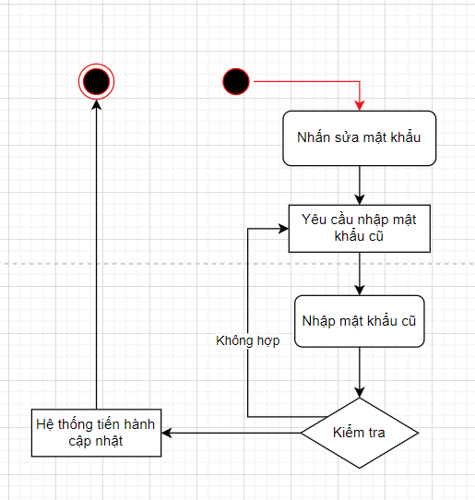

|  |  |
| --- | --- |
| Tên Use case | Sửa mật khẩu |
| Tác nhân | Admin/ Quản lý/ Nhân viên |
| Mục đích | Thay đổi mật khẩu hiện hành |
| Mô tả khái quát | Người dùng có thể sửa mật khẩu cá nhân. Khi sửa mật khẩu, người dùng bắt buộc phải nhập đúng mật khẩu cũ. |

1. ***Use Case quản lý tài khoản***

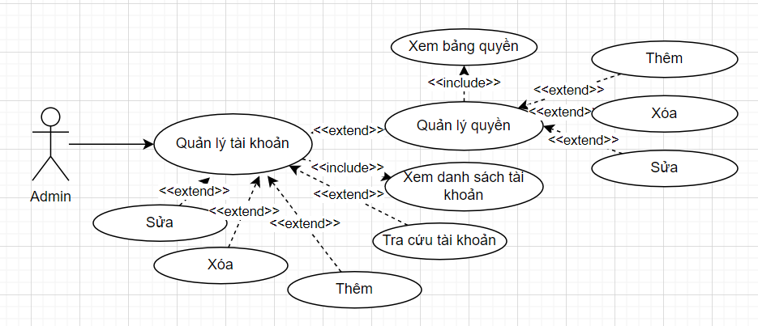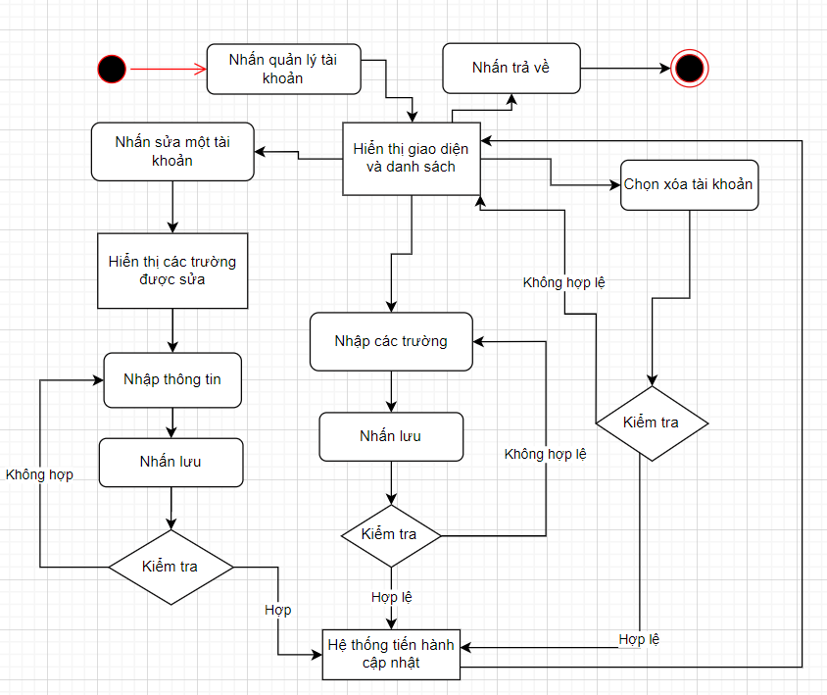

|  |  |
| --- | --- |
| Tên Use case | Quản lý tài khoản |
| Tác nhân | Admin |
| Mục đích | Admin sửa dụng chức năng này để quản lý các tài khoản của toàn bộ người dùng trong hệ thống. |
| Mô tả khái quát | Khi vào chức năng, hệ thống sẽ quét toàn bộ tài khoản trong cơ sở dữ liệu để hiển thị ra danh sách tài khoản.  Admin có thể thêm tài khoản khi nhân viên đã được thêm vào từ trước. Tên đăng nhập chính là mã nhân viên. Khi hoàn tất, hệ thống sẽ lưu trữ trong cơ sở dữ liệu.  Xóa khi chưa thực hiện chức năng nào. Khi xóa hệ thống sẽ xóa trên cơ sở dữ liệu.  Về sửa, admin có thể thay đổi trạng thái khóa hay không khóa của tài khoản, thay đổi mã quyền (quyền). Hệ thống sẽ lưu nhận sự thay đổi.  Khi cần quản lý quyền thì admin sẽ chọn chức năng quản lý quyền. Hệ thống sẽ hiển thị danh sách bảng quyền có trong cơ sở dữ liệu. Admin có thể thêm quyền mới, đổi tên, xóa nếu chưa gán cho tài khoản nào. Hệ thống đều lưu trữ các thay đổi của bảng quyền. |

1. ***Use Case quản lý nhân viên***

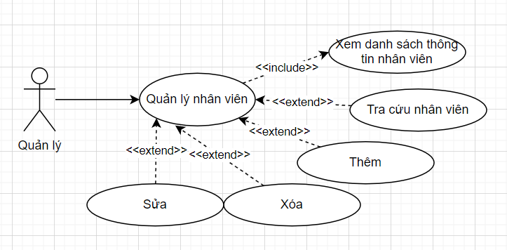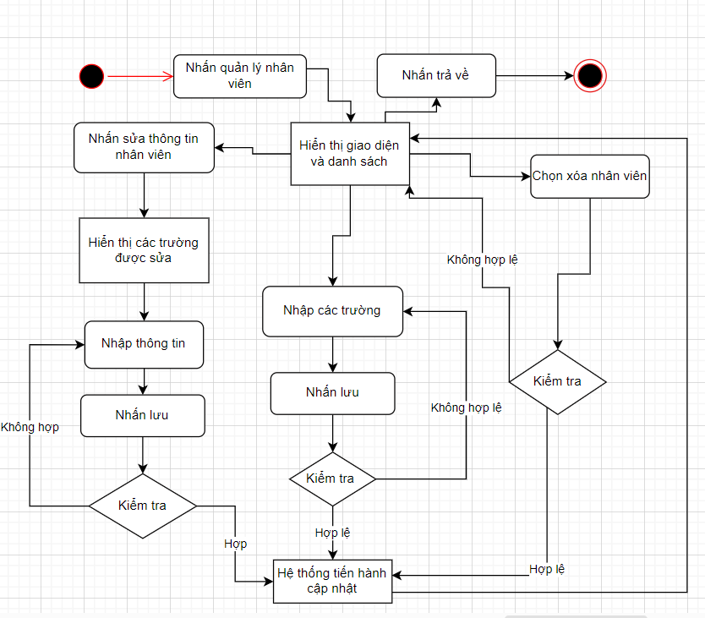

|  |  |
| --- | --- |
| Tên Use case | Quản lý nhân viên |
| Tác nhân | Quản lý |
| Mục đích | Quản lý sử dụng chức năng để quản lý các thông tin nhân viên. |
| Mô tả khái quát | Khi vào chức năng, hệ thống sẽ lấy từ cơ sở dữ liệu và hiển thị ra danh sách các nhân viên bao gồm luôn cả các thông tin cá nhân của nhân viên.  Quản lý có thể thêm nhân viên, xóa nhân viên khi chưa thực hiện chức năng nào, sửa (cập nhật) các trường thông tin nhân viên. Mọi sự thay đổi dữ liệu đều được hệ thống ghi nhận lại trên cơ sở dữ liệu.  Hệ thống có hỗ trợ tiện ích tra cứu nhân viên. Khi chọn tra cứu, quản lý nhập mã hoặc tên. Hệ thống sẽ dựa vào thông tin đó mà truy dữ liệu và hiển thị ra kết quả đúng yêu cầu. |

1. ***Use Case quản lý loại***

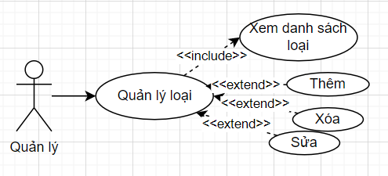

|  |  |
| --- | --- |
| Tên Use case | Quản lý loại |
| Tác nhân | Quản lý |
| Mục đích | Quản lý sử dụng để quản lý các loại sản phẩm |
| Mô tả khái quát | Khi vào chức năng, hệ thống sẽ lấy từ trong cơ sở dữ liệu và hiển thị ra danh sách các loại sản phẩm.  Quản lý có thể thêm loại, xóa loại khi chưa sử dụng và cập nhật (sửa) lại tên loại. Mọi thay đổi đều được hệ thống ghi nhận lại trong cơ sở dữ liệu.  Hệ thống cung cấp tiện ích tra cứu để dễ dàng tìm kiếm. |

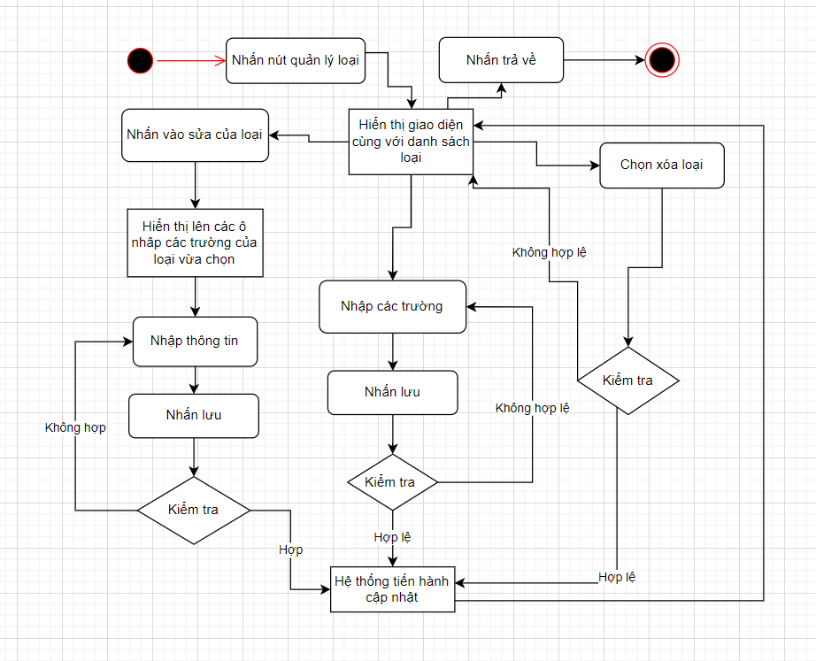

1. ***Use Case quản lý sản phẩm***

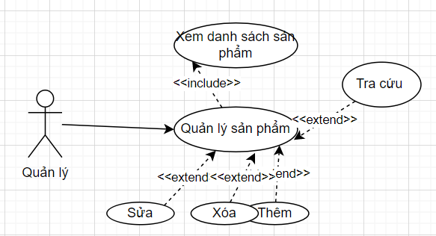

|  |  |
| --- | --- |
| Tên Use case | Quản lý sản phẩm |
| Tác nhân | Quản lý |
| Mục đích | Quản lý sử dụng để quản lý các sản phẩm |
| Mô tả khái quát | Khi vào chức năng, hệ thống sẽ lấy từ trong cơ sở dữ liệu và hiển thị ra danh sách các sản phẩm.  Quản lý có thể thêm sản phẩm, xóa sản phẩm khi chưa sử dụng và cập nhật (sửa) lại các trường thông tin sản phẩm. Mọi thay đổi đều được hệ thống ghi nhận lại trong cơ sở dữ liệu.  Hệ thống cung cấp tiện ích tra cứu để dễ dàng tìm kiếm sản phẩm. Quản lý tra cứu theo loại. |

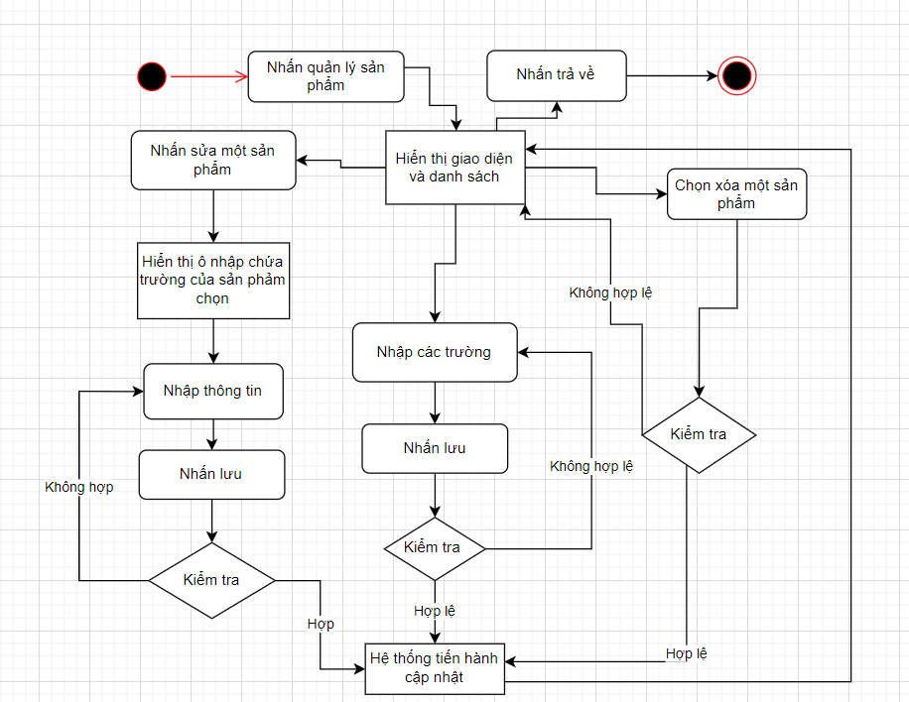

1. ***Use Case quản lý size***

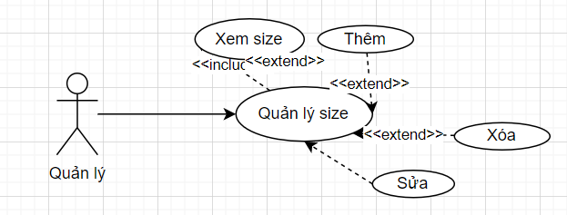

|  |  |
| --- | --- |
| Tên Use case | Quản lý size |
| Tác nhân | Quản lý |
| Mục đích | Quản lý sử dụng để quản lý các size sản phẩm |
| Mô tả khái quát | Khi vào chức năng, hệ thống sẽ lấy từ trong cơ sở dữ liệu và hiển thị ra danh sách các size.  Quản lý có thể thêm size, xóa size khi chưa sử dụng và cập nhật (sửa) lại tên size. Mọi thay đổi đều được hệ thống ghi nhận lại trong cơ sở dữ liệu.  Hệ thống cung cấp tiện ích tra cứu để dễ dàng tìm kiếm. |

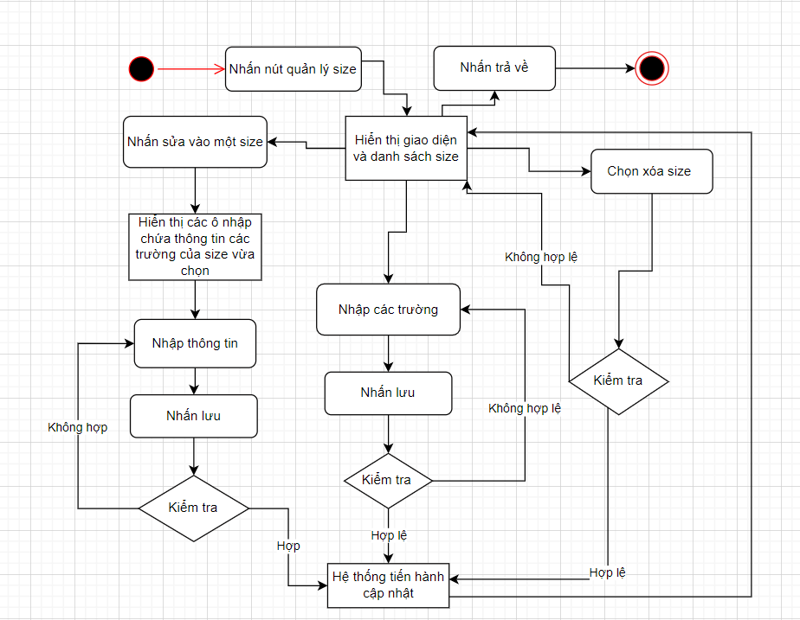

1. ***Use Case quản lý công thức***

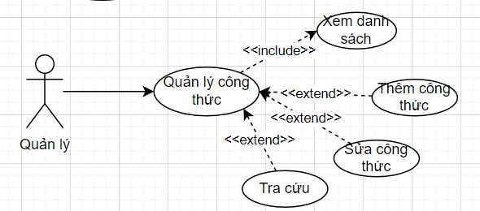

|  |  |
| --- | --- |
| Tên Use case | Quản lý công thức |
| Tác nhân | Quản lý |
| Mục đích | Quản lý sử dụng để quản lý các công thức của từng chi tiết sản phẩm |
| Mô tả khái quát | Khi vào chức năng, hệ thống sẽ lấy từ trong cơ sở dữ liệu và hiển thị ra danh sách các sản phẩm.  Quản lý có thể thêm công thức, cập nhật (sửa) công thức. Mọi thay đổi đều được hệ thống ghi nhận lại trong cơ sở dữ liệu. |

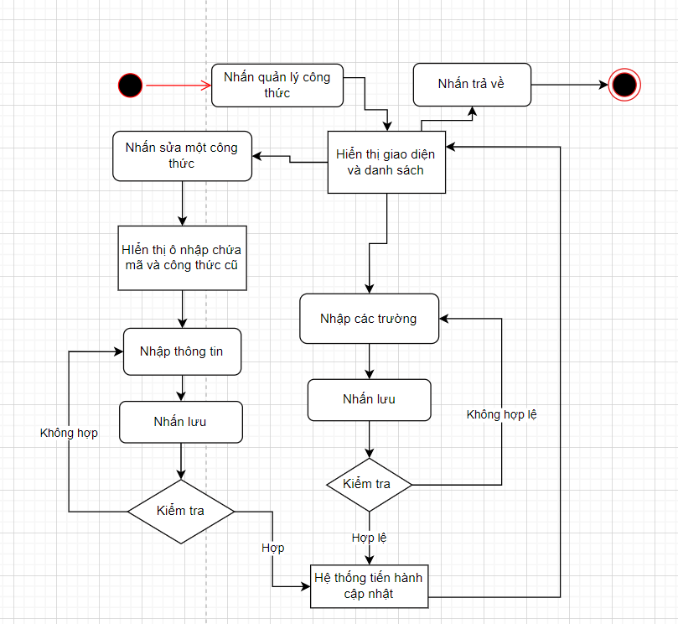

1. ***Use Case quản lý nguyên liệu***

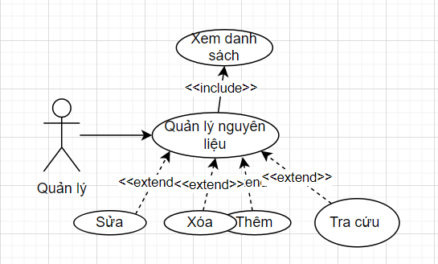

|  |  |
| --- | --- |
| Tên Use case | Quản lý nguyên liệu |
| Tác nhân | Quản lý |
| Mục đích | Quản lý sử dụng để quản lý các nguyên liệu trong cửa hàng |
| Mô tả khái quát | Khi vào chức năng, hệ thống sẽ lấy từ trong cơ sở dữ liệu và hiển thị ra danh sách các nguyên liệu.  Quản lý có thể thêm nguyên liệu, xóa nguyên liệu khi chưa sử dụng và cập nhật (sửa) lại số lượng tồn, tên nguyên liệu và đơn vị. Mọi thay đổi đều được hệ thống ghi nhận lại trong cơ sở dữ liệu.  Hệ thống cung cấp tiện ích tra cứu để dễ dàng tìm kiếm nguyên liệu. |

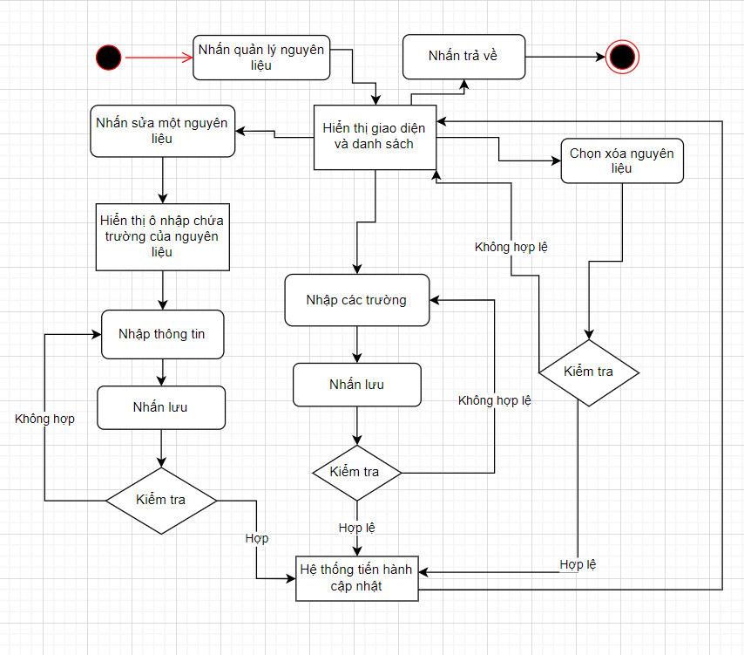

1. ***Use Case quản lý chi tiết sản phẩm***

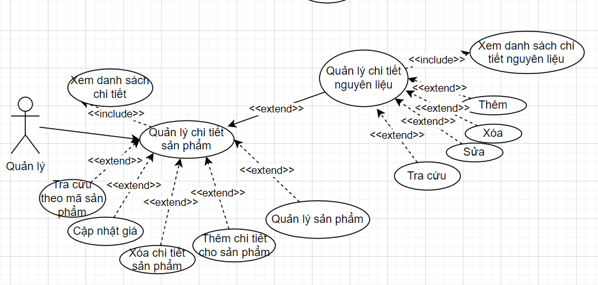

|  |  |
| --- | --- |
| Tên Use case | Quản lý chi tiết sản phẩm |
| Tác nhân | Quản lý |
| Mục đích | Quản lý sử dụng chức năng để quản lý các chi tiết của từng sản phẩm |
| Mô tả khái quát | Khi vào phần mềm sẽ hiển thị danh sách các chi tiết của các sản phẩm.  Hỗ trợ tra cứu theo mã size hoặc mã sản phẩm. Quản lý có thể thêm các chi tiết của sản phẩm, xóa khi chưa dùng và cập nhật lại giá của chi tiết sản phẩm đó. Mọi thay đổi đều được hệ thống ghi nhận trong cơ sở dữ liệu. Đặc biệt sản phẩm thay đổi sẽ được lưu trữ trong lịch sử đổi giá.  Khi cần quản lý có thể sử dụng chức năng quản lý các chi tiết nguyên liệu của một chi tiết sản phẩm chỉ định. Hệ thống hiển thị danh chi tiết nguyên liệu của một chi tiết sản phẩm. Quản lý có thể thêm, sửa chi tiết nguyên liệu, xóa. Mọi sự thay đổi đều được ghi nhận lại vào cơ sở dữ liệu.  Quản lý có thể quản lý tất cả các chi tiết nguyên liệu của các chi tiết sản phẩm tại một chức năng riêng biệt. |

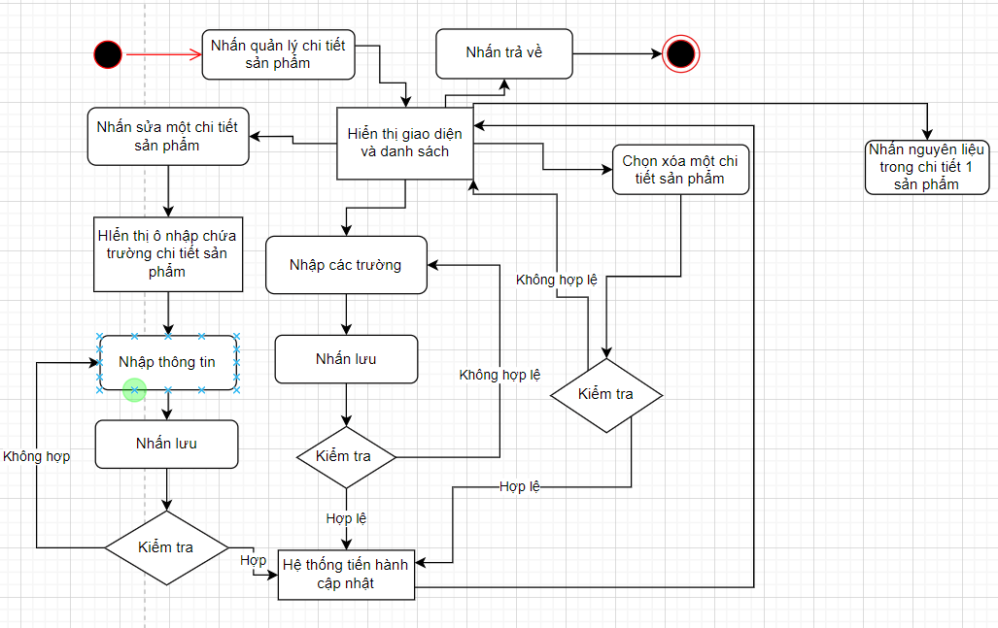

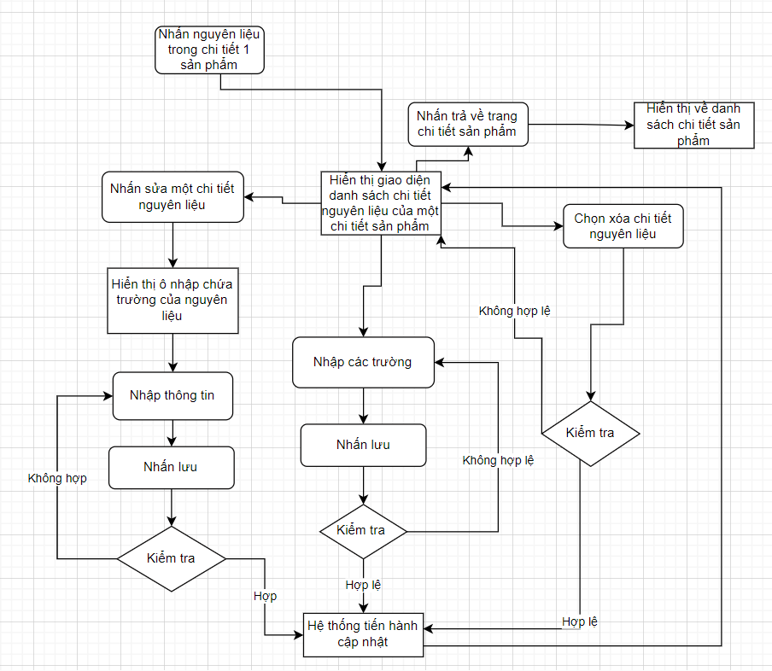

1. ***Use Case quản lý chi tiết nguyên liệu***

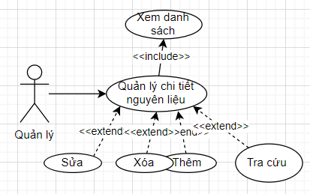

|  |  |
| --- | --- |
| Tên Use case | Quản lý chi tiết nguyên liệu |
| Tác nhân | Quản lý |
| Mục đích | Quản lý sử dụng chức năng để quản lý các chi tiết nguyên liệu |
| Mô tả khái quát | Phần mềm cho phép hỗ trợ quản lý chung các chi tiết nguyên liệu. Khi vào phần mềm sẽ hiển thị danh sách các chi tiết nguyên liệu.  Quản lý có thể thêm các chi tiết của nguyên liệu, xóa và cập nhật các trường của chi tiết nguyên liệu. Mọi thay đổi đều được hệ thống ghi nhận trong cơ sở dữ liệu. |

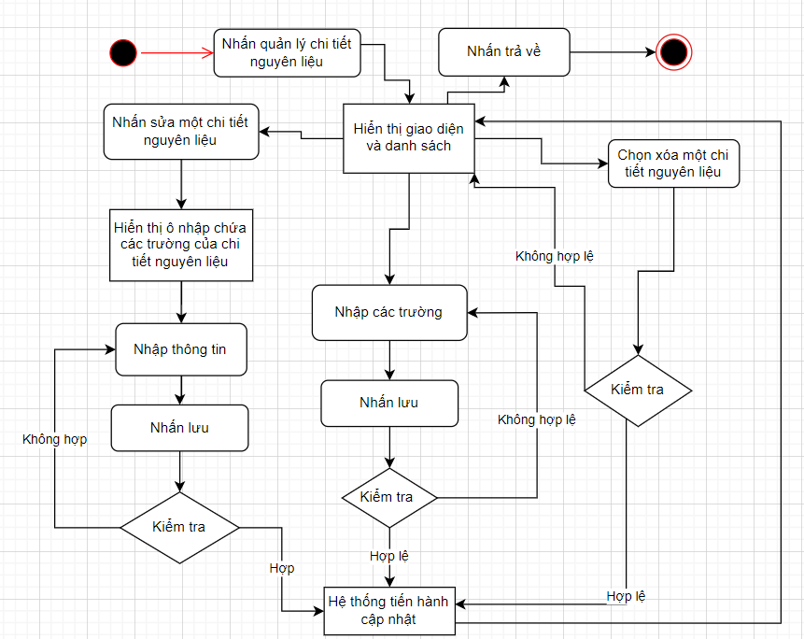

1. ***Use Case nhập hàng***

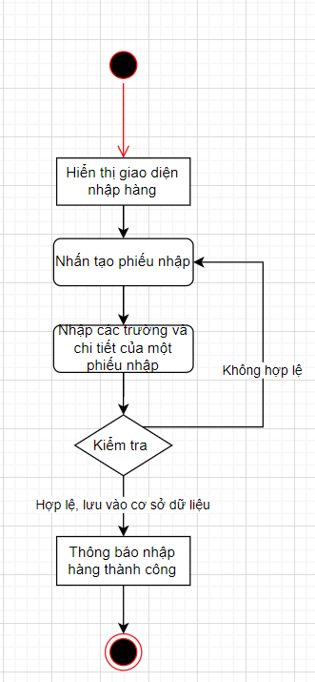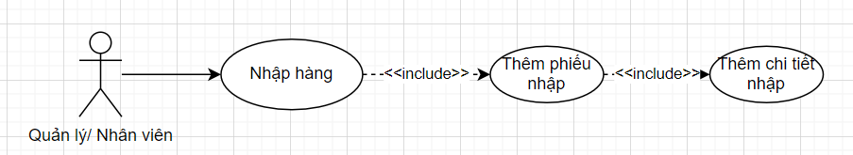

|  |  |
| --- | --- |
| Tên Use case | Nhập hàng |
| Tác nhân | Quản lý/ Nhân viên |
| Mục đích | Quản lý/ Nhân viên sử dụng chức năng để nhập thêm nguyên liệu cho kho nguyên liệu. |
| vMô tả khái quát | Khi vào chức năng, hệ thống hiển thị biểu mẫu phiếu nhập hàng, người sử dụng tiến hành nhập các thông tin dựa theo biên nhận hàng. Hệ thống sẽ ghi nhận lại phiếu nhập, chi tiết nhập vào cơ sở dữ liệu và cập nhật lại số lượng tồn trong nguyên liệu.  Khi xác nhận, hệ thống hiển thị thông báo nhập hàng thành công. |

1. ***Use Case quản lý khuyến mãi***

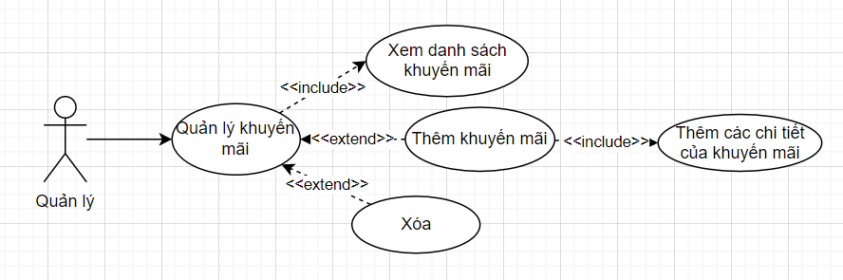

|  |  |
| --- | --- |
| Tên Use case | Quản lý khuyến mãi |
| Tác nhân | Quản lý |
| Mục đích | Quản lý sử dụng chức năng để quản lý khuyến mãi |
| Mô tả khái quát | Khi vào chức năng, hệ thống lấy từ cơ sở dữ liệu và hiển thị danh sách khuyến mãi. Quản lý có thể thêm khuyến mãi và chi tiết của nó. Xóa khi chưa được sử dụng.  Hỗ trợ tra cứu khuyến mãi theo thời gian. |

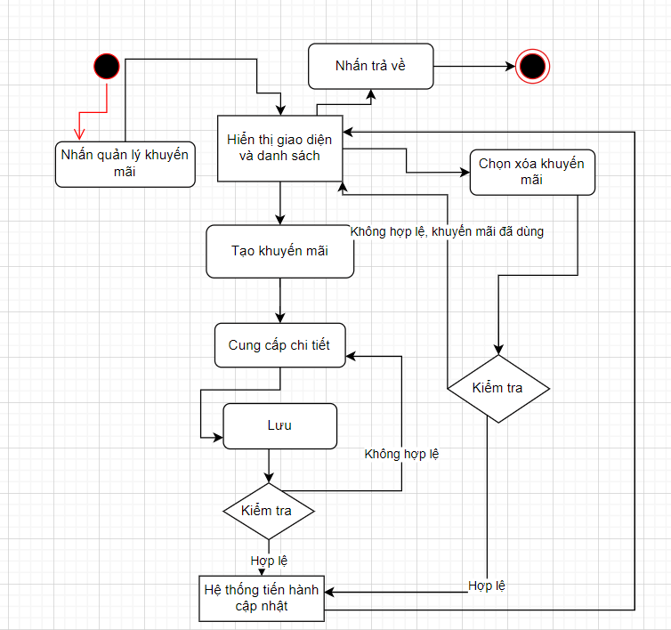

1. ***Use Case bán hàng***

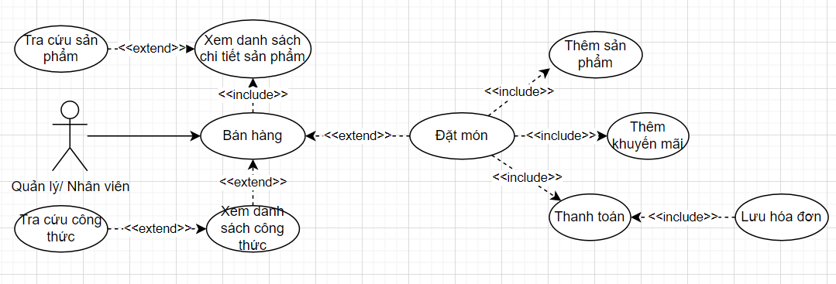

|  |  |
| --- | --- |
| Tên Use case | Bán hàng |
| Tác nhân | Quản lý/ Nhân viên |
| Mục đích | Quản lý/ Nhân viên sử dụng chức năng để đặt món và tính tiền cho khách. |
| Mô tả khái quát | Khi vào chức năng, hệ thống sẽ hiển thị giao diện bán hàng, một bên là giao điện đặt món, một bên là hóa đơn.  Người sử dụng tiến hành đặt món theo yêu cầu, sử dụng các nút để thêm, xóa, chọn size, nhập mã khuyến mãi nếu có. Khi nhập hệ thống sẽ tự động tính toán thành tiền và sau khi trừ khuyễn mãi sẽ ra tổng tiền.  Khách xác nhận món thì người sử dụng sẽ nhấn vào thanh toán, lưu hóa đơn, hóa đơn tự in ra.  Hệ thống có hỗ trợ chức năng xem công thức và tra cứu sản phẩm theo loại, mã công thức. Hệ thống thực hiện lấy từ cơ sở dữ liệu tương ứng theo yêu cầu để hiển thị. |

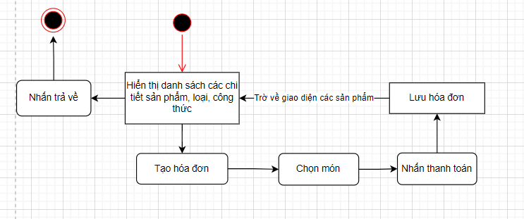

1. ***Use Case quản lý hóa đơn***

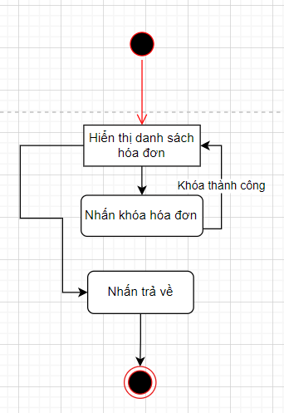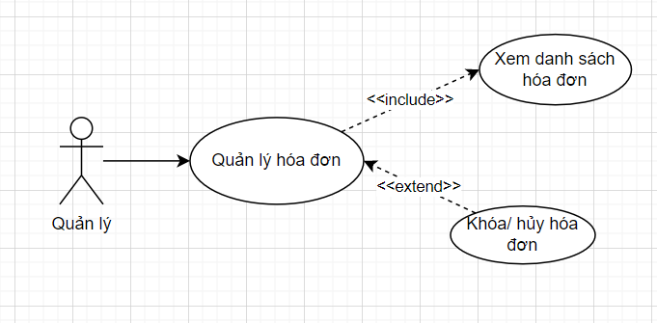

|  |  |
| --- | --- |
| Tên Use case | Quản lý hóa đơn |
| Tác nhân | Quản lý |
| Mục đích | Quản lý sử dụng chức năng để xem các thông tin của các hóa đơn và khóa hóa đơn. |
| Mô tả khái quát | Khi vào chức năng, hệ thống sẽ lấy từ cơ sở dữ liệu và hiển thị ra danh sách các hóa đơn.  Quản lý sử dụng chức năng khóa hóa đơn khi cần (cập nhật phân loại). |

1. ***Use Case thống kê doanh thu***

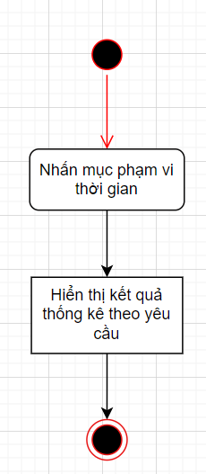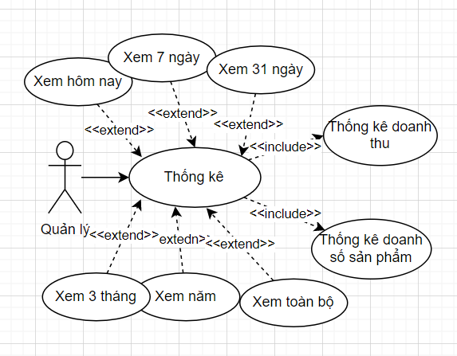

|  |  |
| --- | --- |
| Tên Use case | Thống kê |
| Tác nhân | Quản lý |
| Mục đích | Quản lý sử dụng để thống kê doanh thu quán và sản phẩm bán chạy trong một khoảng thời gian chỉ định. |
| Mô tả khái quát | Khi vào phần mềm sẽ hiển thị các mục lựa chọn.  Quản lý chọn vào ô tương ứng yêu cầu và hệ thống sẽ dựa vào đó để truy vấn cơ sở dữ liệu hiển thị ra các hóa đơn trong khoản thời gian và cho ra tổng doanh thu kèm top 5 sản phẩm bán chạy trong thời gian đó. Tổng doanh thu trong thời gian đó dựa trên việc tính tổng của các hóa đơn trong thời gian tương ứng. |

1. ***Use Case xem lịch sử giá***

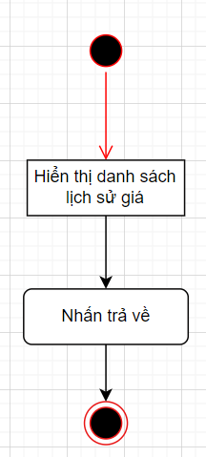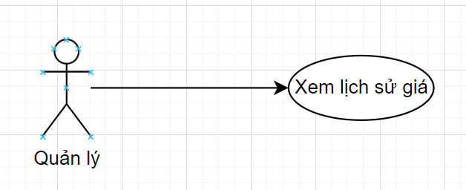

|  |  |
| --- | --- |
| Tên Use case | Xem lịch sử giá |
| Tác nhân | Quản lý |
| Mục đích | Sử dụng để xem ghi nhận thời gian và giá sản phẩm được thay đổi |
| Mô tả khái quát | Khi vào phần mềm sẽ lấy từ cơ sở dữ liệu và hiển thị ra danh sách lịch sử thay đổi giá sản phẩm. |

1. **THIẾT KẾ PHẦN MỀM**
2. **Thiết kế dữ liệu**
3. ***Xác định thực thể***

- NHANVIEN (MANV, HO, TEN, GT, NGAYSINH, DIACHI, EMAIL1, EMAIL2, SDT1, SDT2)

- QUANLY (MANVQL)

- ADMIN (MAADMIN)

- TAIKHOAN (TENDANGNHAP, MATKHAU, TRANGTHAI)

- QUYEN (MAQUYEN, *TENQUYEN*)

- SANPHAM (MASP, *TEN*, HINHANH)

- LOAISP (MALOAI, *TENLOAI*)

- SIZE (MASIZE, *TENSIZE*)

- CONGTHUC (MACT, NGAYLAP, CONGTHUC)

- LICHSU (THOIGIAN, MASP, MASIZE, GIATHAYDOI)

- KHUYENMAI (MAKM, TGBD, TGKT)

- PHIEUNHAPHANG (MANH, NGAYNHAP)

- NGUYENLIEU (MANL, *TEN*, DONVI, SLTON)

- HOADON (ID, NGAYLAP, TONGTIEN, PHANLOAI)

*Ghi chú:**gạch dưới là khóa chính, gạch dưới in nghiêng là khóa tương đương, in đậm là khóa ngoại.*

1. ***ERD***

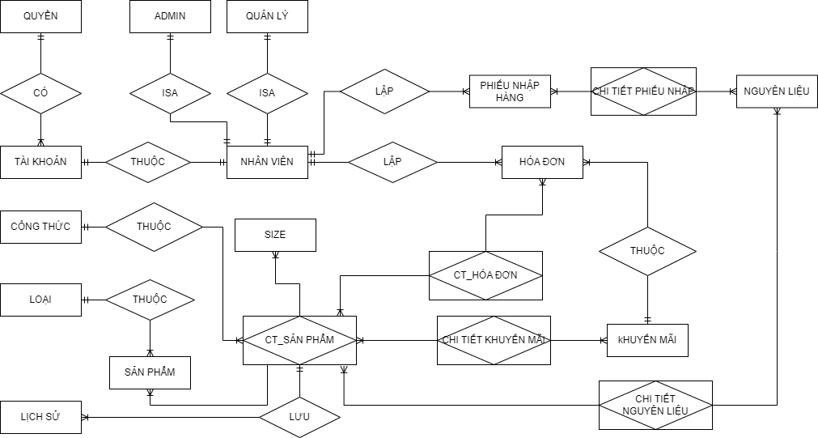

*Hình 4.1. Sơ đồ ERD*

1. ***Mô hình dữ liệu quan hệ***

- NHANVIEN (**MANV (TENDANGNHAP),** HO, TEN, GT, NGAYSINH, DIACHI, EMAIL1, EMAIL2, SDT1, SDT2)

~~- QUANLY (MANVQL)~~

~~- ADMIN (MAADMIN)~~

- TAIKHOAN (**TENDANGNHAP (MANV),** MATKHAU, **MAQUYEN**, TRANGTHAI)

- QUYEN (MAQUYEN, *TENQUYEN*)

- SANPHAM (MASP, *TEN*, HINHANH, **MALOAI**)

- LOAISP (MALOAI, *TENLOAI*)

- SIZE (MASIZE, *TENSIZE*)

- CONGTHUC (MACT, NGAYLAP, CONGTHUC)

- CT_SANPHAM (**MASP, MASIZE, MACT**, GIAHIENTHOI)

- LICHSU (THOIGIAN, **MASP, MASIZE**, GIATHAYDOI)

- KHUYENMAI (MAKM, TGBD, TGKT)

- CT_KHUYENMAI (**MASP, MASIZE, MAKM**, PHANTRAM)

- PHIEUNHAPHANG (MANH, NGAYNHAP, **MANV**)

- CT_PHIEUNHAP (**MANH, MANL**, SOLUONG, DONGIA)

- NGUYENLIEU (MANL, *TEN*, DONVI, SLTON)

- CT_NGUYENLIEU (**MASP, MASIZE, MANL**, SOLUONG)

- HOADON (ID, NGAYLAP, TONGTIEN, PHANLOAI, **MANV, MAKM**)

- CT_HOADON (**ID, MASP, MASIZE**,  SOLUONG)

1. ***Diagram***

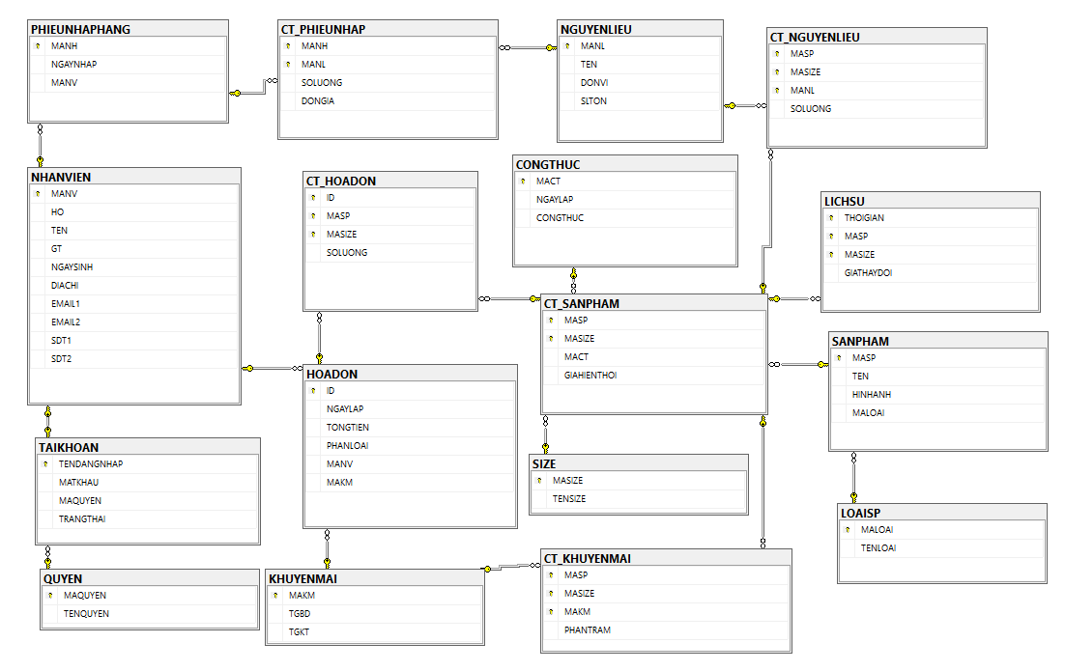

*Hình 4.2. Diagram*

1. ***Từ điển dữ liệu***

* NHANVIEN (**MANV**, HO, TEN, GT, NGAYSINH, DIACHI, EMAIL1, EMAIL2, SDT1, SDT2)

|  |  |  |  |  |  |
| --- | --- | --- | --- | --- | --- |
| **STT** | **THUỘC TÍNH** | **KIỂU** | **MIỀN GIÁ TRỊ** | **Ý NGHĨA** | **GHI CHÚ** |
| 1 | MANV | nvarchar | 10 | Khóa chính | NOT NULL |
| 2 | HO | nvarchar | 50 |  | NOTNULL |
| 3 | TEN | nvarchar | 30 |  | NOT NULL |
| 4 | GT | nvarchar | 4 |  | Giá trị: ‘Nam’, ‘Nữ’, ‘Khác’  Default: ‘Nam’ |
| 5 | NGAYSINH | date |  |  | NOT NULL |
| 6 | DIACHI | nvarchar | 100 |  | NOT NULL  Default: ‘’ |
| 7 | EMAIL1 | nvarchar | 40 |  | Không trùng email, EMAIL1 NOT NULL |
| 8 | EMAIL2 | nvarchar | 40 |  |  |
| 9 | SDT1 | char | 10 |  | Không trùng SDT, đủ 10 ký tự, SDT1 NOT NULL |
| 10 | SDT2 | char | 10 |  |

* QUYEN(MAQUYEN, TENQUYEN)

|  |  |  |  |  |  |
| --- | --- | --- | --- | --- | --- |
| **STT** | **THUỘC TÍNH** | **KIỂU** | **MIỀN GIÁ TRỊ** | **Ý NGHĨA** | **GHI CHÚ** |
| 1 | MAQUYEN | nvarchar | 10 | Khóa chính | NOT NULL |
| 2 | TENQUYEN | nvarchar | 20 | Khóa tương đương | NOTNULL |

* TAIKHOAN(**TENDANGNHAP**, MATKHAU, **MAQUYEN**, TRANGTHAI)

|  |  |  |  |  |  |
| --- | --- | --- | --- | --- | --- |
| **STT** | **THUỘC TÍNH** | **KIỂU** | **MIỀN GIÁ TRỊ** | **Ý NGHĨA** | **GHI CHÚ** |
| 1 | TENDANGNHAP | nvarchar | 10 | Khóa chính | NOT NULL |
| 2 | MATKHAU | nvarchar | 20 |  | NOT NULL Default: 123 |
| 3 | MAQUYEN | nvarchar | 10 |  | Default: NV |
| 4 | TRANGTHAI | bit |  |  | Default: 0 0 OR 1 |

* SANPHAM (MASP, *TEN*, HINHANH, **MALOAI**)

|  |  |  |  |  |  |
| --- | --- | --- | --- | --- | --- |
| **STT** | **THUỘC TÍNH** | **KIỂU** | **MIỀN GIÁ TRỊ** | **Ý NGHĨA** | **GHI CHÚ** |
| 1 | MASP | nvarchar | 10 | Khóa chính | NOT NULL |
| 2 | TEN | nvarchar | 50 | Khóa tương đương | NOT NULL |
| 3 | HINHANH | nchar | 255 |  |  |
| 4 | MALOAI | nvarchar | 10 | Khóa ngoại | NOT NULL |

* LOAISP (MALOAI, *TENLOAI*)

|  |  |  |  |  |  |
| --- | --- | --- | --- | --- | --- |
| **STT** | **THUỘC TÍNH** | **KIỂU** | **MIỀN GIÁ TRỊ** | **Ý NGHĨA** | **GHI CHÚ** |
| 1 | MALOAI | nvarchar | 10 | Khóa chính | NOT NULL |
| 2 | TENLOAI | nvarchar | 30 | Khóa tương đương | NOTNULL |

* SIZE (MASIZE, *TENSIZE*)

|  |  |  |  |  |  |
| --- | --- | --- | --- | --- | --- |
| **STT** | **THUỘC TÍNH** | **KIỂU** | **MIỀN GIÁ TRỊ** | **Ý NGHĨA** | **GHI CHÚ** |
| 1 | MASIZE | nvarchar | 5 | Khóa chính | NOT NULL |
| 2 | TENSIZE | nvarchar | 15 | Khóa tương đương | NOTNULL |

* CONGTHUC (MACT, NGAYLAP, CONGTHUC)

|  |  |  |  |  |  |
| --- | --- | --- | --- | --- | --- |
| **STT** | **THUỘC TÍNH** | **KIỂU** | **MIỀN GIÁ TRỊ** | **Ý NGHĨA** | **GHI CHÚ** |
| 1 | MACT | nvarchar | 10 | Khóa chính | NOT NULL |
| 2 | NGAYLAP | date |  |  | NGAYLAP <= GETDATE() Default: getdate() |
| 3 | CONGTHUC | ntext |  |  | NOT NULL |

* CT_SANPHAM (**MASP, MASIZE, MACT**, GIAHIENTHOI)

|  |  |  |  |  |  |
| --- | --- | --- | --- | --- | --- |
| **STT** | **THUỘC TÍNH** | **KIỂU** | **MIỀN GIÁ TRỊ** | **Ý NGHĨA** | **GHI CHÚ** |
| 1 | MASP | nvarchar | 10 | Khóa chính | NOT NULL |
| 2 | MASIZE | date |  | Khóa chính | NOT NULL |
| 3 | MACT | ntext |  | Khóa ngoại |  |
| 4 | GIAHIENTHOI | money |  |  | NOT NULL >0 |

* LICHSU (THOIGIAN, **MASP, MASIZE**, GIATHAYDOI)

|  |  |  |  |  |  |
| --- | --- | --- | --- | --- | --- |
| **STT** | **THUỘC TÍNH** | **KIỂU** | **MIỀN GIÁ TRỊ** | **Ý NGHĨA** | **GHI CHÚ** |
| 1 | THOIGIAN | datetime |  | Khóa chính | NOT NULL Default: getdate() |
| 2 | MASP | nvarchar | 10 | Khóa chính | NOT NULL |
| 3 | MASIZE | nvarchar | 5 | Khóa chính | NOT NULL |
| 4 | GIATHAYDOI | money |  |  | NOT NULL >0 |

* KHUYENMAI (MAKM, TGBD, TGKT)

|  |  |  |  |  |  |
| --- | --- | --- | --- | --- | --- |
| **STT** | **THUỘC TÍNH** | **KIỂU** | **MIỀN GIÁ TRỊ** | **Ý NGHĨA** | **GHI CHÚ** |
| 1 | MAKM | nvarchar | 50 | Khóa chính | NOT NULL |
| 2 | TGBD | datetime |  |  | TGBD<=TGKT |
| 3 | TGKT | datetime |  |  |  |

* CT_KHUYENMAI (**MASP, MASIZE, MAKM**, PHANTRAM)

|  |  |  |  |  |  |
| --- | --- | --- | --- | --- | --- |
| **STT** | **THUỘC TÍNH** | **KIỂU** | **MIỀN GIÁ TRỊ** | **Ý NGHĨA** | **GHI CHÚ** |
| 1 | MASP | nvarchar | 10 | Khóa chính | NOT NULL |
| 2 | MASIZE | nvarchar | 5 | Khóa chính | NOT NULL |
| 3 | MAKM | nvarchar | 50 | Khóa chính | NOT NULL |
| 4 | PHANTRAM | int |  |  | NOT NULL Default: 0 Values: PHANTRAM>=0 AND PHANTRAM<=100 |

* PHIEUNHAPHANG (MANH, NGAYNHAP, **MANV**)

|  |  |  |  |  |  |
| --- | --- | --- | --- | --- | --- |
| **STT** | **THUỘC TÍNH** | **KIỂU** | **MIỀN GIÁ TRỊ** | **Ý NGHĨA** | **GHI CHÚ** |
| 1 | MANH | nvarchar | 10 | Khóa chính | NOT NULL |
| 2 | NGAYNHAP | datetime |  |  | NOT NULL Default: getdate() |
| 3 | MANV | nvarchar | 10 | Khóa ngoại | NOT NULL |

* CT_PHIEUNHAP (**MANH, MANL**, SOLUONG, DONGIA)

|  |  |  |  |  |  |
| --- | --- | --- | --- | --- | --- |
| **STT** | **THUỘC TÍNH** | **KIỂU** | **MIỀN GIÁ TRỊ** | **Ý NGHĨA** | **GHI CHÚ** |
| 1 | MANH | nvarchar | 10 | Khóa chính | NOT NULL |
| 2 | MANL | nvarchar | 10 | Khóa chính | NOT NULL |
| 3 | SOLUONG | decimal | (10,2) |  | NOT NULL>0 |
| 4 | DONGIA | money |  |  | NOT NULL>0 |

* NGUYENLIEU (MANL, *TEN*, DONVI, SLTON)

|  |  |  |  |  |  |
| --- | --- | --- | --- | --- | --- |
| **STT** | **THUỘC TÍNH** | **KIỂU** | **MIỀN GIÁ TRỊ** | **Ý NGHĨA** | **GHI CHÚ** |
| 1 | MANL | nvarchar | 10 | Khóa chính | NOT NULL |
| 2 | TEN | nvarchar | 50 | Khóa tương đương | NOT NULL |
| 3 | DONVI | nvarchar | 5 |  | NOT NULL |
| 4 | SLTON | decimal | (10,2) |  | NOT NULL >=0 |

* CT_NGUYENLIEU (**MASP, MASIZE, MANL**, SOLUONG)

|  |  |  |  |  |  |
| --- | --- | --- | --- | --- | --- |
| **STT** | **THUỘC TÍNH** | **KIỂU** | **MIỀN GIÁ TRỊ** | **Ý NGHĨA** | **GHI CHÚ** |
| 1 | MASP | nvarchar | 10 | Khóa chính | NOT NULL |
| 2 | MASIZE | nvarchar | 5 | Khóa chính | NOT NULL |
| 3 | MANL | nvarchar | 10 | Khóa chính | NOT NULL |
| 4 | SOLUONG | decimal | (10,2) |  | NOT NULL >0 |

* HOADON (ID, NGAYLAP, TONGTIEN, PHANLOAI, **MANV, MAKM**)

|  |  |  |  |  |  |
| --- | --- | --- | --- | --- | --- |
| **STT** | **THUỘC TÍNH** | **KIỂU** | **MIỀN GIÁ TRỊ** | **Ý NGHĨA** | **GHI CHÚ** |
| 1 | ID | nvarchar | 10 | Khóa chính | NOT NULL |
| 2 | NGAYLAP | datetime |  |  | NGAYLAP <= GETDATE() Default: getdate() |
| 3 | TONGTIEN | money |  |  | NOT NULL >=0 |
| 4 | PHANLOAI | bit |  |  | 0 OR 1 Default: 0 |
| 5 | MANV | nvarchar | 10 | Khóa ngoại | NOT NULL |
| 6 | MAKM | nvarchar | 50 | Khóa ngoại |  |

* CT_HOADON (**ID,** **MASP, MASIZE**, SOLUONG)

|  |  |  |  |  |  |
| --- | --- | --- | --- | --- | --- |
| **STT** | **THUỘC TÍNH** | **KIỂU** | **MIỀN GIÁ TRỊ** | **Ý NGHĨA** | **GHI CHÚ** |
| 1 | ID | nvarchar | 10 | Khóa chính | NOT NULL |
| 2 | MASP | nvarchar | 10 | Khóa chính | NOT NULL |
| 3 | MASIZE | nvarchar | 5 | Khóa chính | NOT NULL |
| 4 | SOLUONG | int |  |  | Default: 1 >0 |

1. ***Ràng buộc toàn vẹn***

RB0:

- Bối cảnh: NHANVIEN

- Mô tả: Mã nhân viên là duy nhất, không được trùng trong quan hệ NHANVIEN

- Nội dung:

∀ k1, k2 ∈ NHANVIEN

K1 <> k2 → k1.MANV <> k2.MANV

- Tầm ảnh hưởng:

|  |  |  |  |
| --- | --- | --- | --- |
| R1 | Thêm | Xóa | Sửa |
| NHANVIEN | + | - | + |

RB1:

- Bối cảnh: TAIKHOAN

- Mô tả: Tên đăng nhập là duy nhất, không được trùng trong quan hệ TAIKHOAN

- Nội dung:

∀ k1, k2 ∈ TAIKHOAN

K1 <> k2 → k1.TENDANGNHAP <> k2.TENDANGNHAP

- Tầm ảnh hưởng:

|  |  |  |  |
| --- | --- | --- | --- |
| R1 | Thêm | Xóa | Sửa |
| TAIKHOAN | + | - | + |

RB2:

- Bối cảnh: QUYEN

- Mô tả: Mã quyền là duy nhất, không được trùng trong quan hệ QUYEN

- Nội dung:

∀ k1, k2 ∈ QUYEN

k1 <> k2 → k1.MAQUYEN <> k2.MAQUYEN

- Tầm ảnh hưởng:

|  |  |  |  |
| --- | --- | --- | --- |
| R1 | Thêm | Xóa | Sửa |
| QUYEN | + | - | + |

RB3:

- Bối cảnh: QUYEN

- Mô tả: Tên quyền là duy nhất, không được trùng trong quan hệ QUYEN

- Nội dung:

∀ k1, k2 ∈ QUYEN

k1 <> k2 → k1.TENQUYEN <> k2.TENQUYEN

- Tầm ảnh hưởng:

|  |  |  |  |
| --- | --- | --- | --- |
| R1 | Thêm | Xóa | Sửa |
| QUYEN | + | - | + |

RB4:

- Bối cảnh: SANPHAM

- Mô tả: Mã sản phẩm là duy nhất, không được trùng trong quan hệ SANPHAM

- Nội dung:

∀ k1, k2 ∈ SANPHAM

k1 <> k2 → k1.MASP <> k2.MASP

- Tầm ảnh hưởng:

|  |  |  |  |
| --- | --- | --- | --- |
| R1 | Thêm | Xóa | Sửa |
| SANPHAM | + | - | + |

RB5:

- Bối cảnh: SANPHAM

- Mô tả: Tên sản phẩm là duy nhất, không được trùng trong quan hệ SANPHAM

- Nội dung:

∀ k1, k2 ∈ SANPHAM

k1 <> k2 → k1.TEN <> k2.TEN

- Tầm ảnh hưởng:

|  |  |  |  |
| --- | --- | --- | --- |
| R1 | Thêm | Xóa | Sửa |
| SANPHAM | + | - | + |

RB6:

- Bối cảnh: LOAISP

- Mô tả: Mã loại và tên loại là duy nhất, không được trùng trong quan hệ LOAISP

- Nội dung:

∀ k1, k2 ∈ LOAISP

k1 <> k2 → k1.MALOAI <> k2.MALOAI và k1.TENLOAI <> k2.TENLOAI

- Tầm ảnh hưởng:

|  |  |  |  |
| --- | --- | --- | --- |
| R1 | Thêm | Xóa | Sửa |
| LOAISP | + | - | + |

RB7:

- Bối cảnh: SIZE

- Mô tả: Mã size và tên size là duy nhất, không được trùng trong quan hệ SIZE

- Nội dung:

∀ k1, k2 ∈ SIZE

k1 <> k2 → k1.MASIZE <> k2.MASIZE và k1.TENSIZE <> k2.TENSIZE

- Tầm ảnh hưởng:

|  |  |  |  |
| --- | --- | --- | --- |
| R1 | Thêm | Xóa | Sửa |
| SIZE | + | - | + |

RB8:

- Bối cảnh: CONGTHUC

- Mô tả: Mã công thức là duy nhất, không được trùng trong quan hệ CONGTHUC

- Nội dung:

∀ k1, k2 ∈ CONGTHUC

k1 <> k2 → k1.MACT <> k2.MACT

- Tầm ảnh hưởng:

|  |  |  |  |
| --- | --- | --- | --- |
| R1 | Thêm | Xóa | Sửa |
| CONGTHUC | + | - | + |

RB9:

- Bối cảnh: KHUYENMAI

- Mô tả: Mã khuyến mãi là duy nhất, không được trùng trong quan hệ KHUYENMAI

- Nội dung:

∀ k1, k2 ∈ KHUYENMAI

k1 <> k2 → k1.MAKM <> k2.MAKM

- Tầm ảnh hưởng:

|  |  |  |  |
| --- | --- | --- | --- |
| R1 | Thêm | Xóa | Sửa |
| KHUYENMAI | + | - | + |

RB10:

- Bối cảnh: HOADON

- Mô tả: Mã hóa đơn là duy nhất, không được trùng trong quan hệ HOADON

- Nội dung:

∀ k1, k2 ∈ HOADON

k1 <> k2 → k1.ID <> k2.ID

- Tầm ảnh hưởng:

|  |  |  |  |
| --- | --- | --- | --- |
| R1 | Thêm | Xóa | Sửa |
| HOADON | + | - | + |

RB11:

- Bối cảnh: PHIEUNHAPHANG

- Mô tả: Mã nhập hàng là duy nhất, không được trùng trong quan hệ PHIEUNHAPHANG

- Nội dung:

∀ k1, k2 ∈ PHIEUNHAPHANG

k1 <> k2 → k1.MANH <> k2.MANH

- Tầm ảnh hưởng:

|  |  |  |  |
| --- | --- | --- | --- |
| R1 | Thêm | Xóa | Sửa |
| PHIEUNHAPHANG | + | - | + |

RB12:

- Bối cảnh: NGUYENLIEU

- Mô tả: Mã nguyên liệu là duy nhất, không được trùng trong quan hệ NGUYENLIEU

- Nội dung:

∀ k1, k2 ∈ NGUYENLIEU

k1 <> k2 → k1.MANL <> k2.MANL

- Tầm ảnh hưởng:

|  |  |  |  |
| --- | --- | --- | --- |
| R1 | Thêm | Xóa | Sửa |
| NGUYENLIEU | + | - | + |

RB13:

- Bối cảnh: NGUYENLIEU

- Mô tả: Tên nguyên liệu là duy nhất, không được trùng trong quan hệ NGUYENLIEU

- Nội dung:

∀ k1, k2 ∈ NGUYENLIEU

k1 <> k2 → k1.TEN <> k2.TEN

- Tầm ảnh hưởng:

|  |  |  |  |
| --- | --- | --- | --- |
| R1 | Thêm | Xóa | Sửa |
| NGUYENLIEU | + | - | + |

RB14:

- Bối cảnh: NHANVIEN

- Mô tả: Giới tính được giới hạn trong 03 giá trị: “Nam”, “Nữ”, “Khác”

- Nội dung:

∀ k1 ∈ NHANVIEN→ k1.GT ∈ {“Nam”, “Nữ”, “Khác”}

- Tầm ảnh hưởng:

|  |  |  |  |
| --- | --- | --- | --- |
| R1 | Thêm | Xóa | Sửa |
| NHANVIEN | + | - | +(GT) |

RB15:

- Bối cảnh: NHANVIEN

- Mô tả: Số điện thoại chỉ bao gồm 10 chữ số

- Nội dung:

∀ k1 ∈ NHANVIEN→  k1.SDT2.length() = 10

- Tầm ảnh hưởng:

|  |  |  |  |
| --- | --- | --- | --- |
| R1 | Thêm | Xóa | Sửa |
| NHANVIEN | + | - | +(SDT2) |

RB16:

- Bối cảnh: TAIKHOAN

- Mô tả: Số điện thoại chỉ bao gồm 10 chữ số

- Nội dung:

∀ k1 ∈ TAIKHOAN→  k1.SDT1.length() = 10

- Tầm ảnh hưởng:

|  |  |  |  |
| --- | --- | --- | --- |
| R1 | Thêm | Xóa | Sửa |
| NHANVIEN | + | - | +(SDT1) |

RB17:

- Bối cảnh: CONGTHUC

- Mô tả: Ngày lập của công thức không được vượt quá ngày hiện tại

- Nội dung:

∀ k1 ∈ CONGTHUC → k1.NGAYLAP ≤ GETDATE()

- Tầm ảnh hưởng:

|  |  |  |  |
| --- | --- | --- | --- |
| R1 | Thêm | Xóa | Sửa |
| CONGTHUC | + | - | +(NGAYLAP) |

RB18:

- Bối cảnh: KHUYENMAI

- Mô tả: Thời gian bắt đầu không được vượt quá thời gian kết thúc của khuyến mãi

- Nội dung:

∀ k1 ∈ KHUYENMAI → k1.TGBD ≤ k1.TGKT

- Tầm ảnh hưởng:

|  |  |  |  |
| --- | --- | --- | --- |
| R1 | Thêm | Xóa | Sửa |
| KHUYENMAI | + | - | +(TGBD, TGKT) |

RB19:

- Bối cảnh: HOADON

- Mô tả: Ngày lập của hóa đơn không được vượt quá ngày hiện tại

- Nội dung:

∀ k1 ∈ HOADON → k1.NGAYLAP ≤ GETDATE()

- Tầm ảnh hưởng:

|  |  |  |  |
| --- | --- | --- | --- |
| R1 | Thêm | Xóa | Sửa |
| HOADON | + | - | +(NGAYLAP) |

RB20:

- Bối cảnh: HOADON

- Mô tả: Phân loại của hóa đơn được giới hạn trong 02 giá trị: 0,1

- Nội dung:

∀ k1 ∈ HOADON → k1.PHANLOAI ∈ {0,1}

- Tầm ảnh hưởng:

|  |  |  |  |
| --- | --- | --- | --- |
| R1 | Thêm | Xóa | Sửa |
| HOADON | + | - | +(PHANLOAI) |

RB21:

- Bối cảnh: LICHSU

- Mô tả: Thời gian thay đổi giá không được vượt quá ngày hiện tại

- Nội dung:

∀ k1 ∈ LICHSU→ k1.THOIGIAN ≤ GETDATE()

- Tầm ảnh hưởng:

|  |  |  |  |
| --- | --- | --- | --- |
| R1 | Thêm | Xóa | Sửa |
| LICHSU | + | - | +(THOIGIAN) |

RB22:

- Bối cảnh: LICHSU

- Mô tả: Giá thay đổi phải lớn hơn 0

- Nội dung:

∀ k1 ∈ LICHSU → k1.GIATHAYDOI > 0

- Tầm ảnh hưởng:

|  |  |  |  |
| --- | --- | --- | --- |
| R1 | Thêm | Xóa | Sửa |
| LICHSU | + | - | +(GIATHAYDOI) |

RB23:

- Bối cảnh: PHIEUNHAPHANG

- Mô tả: Số lượng hàng mà mỗi sản phẩm nhập về phải lớn hơn 0

- Nội dung:

∀ k1 ∈ PHIEUNHAPHANG → k1.SOLUONG > 0

- Tầm ảnh hưởng:

|  |  |  |  |
| --- | --- | --- | --- |
| R1 | Thêm | Xóa | Sửa |
| PHIEUNHAPHANG | + | - | +(SOLUONG) |

RB24:

- Bối cảnh: PHIEUNHAPHANG

- Mô tả: Ngày nhập hàng không được vượt quá ngày hiện tại

- Nội dung:

∀ k1 ∈ PHIEUNHAPHANG → k1.NGAYNHAP ≤ GETDATE()

- Tầm ảnh hưởng:

|  |  |  |  |
| --- | --- | --- | --- |
| R1 | Thêm | Xóa | Sửa |
| PHIEUNHAPHANG | + | - | +(NGAYNHAP) |

RB25:

- Bối cảnh: NGUYENLIEU

- Mô tả: Số lượng tồn của mỗi sản phẩm phải lớn hơn hoặc bằng 0

- Nội dung:

∀ k1 ∈ NGUYENLIEU → k1.SLTON ≥ 0

- Tầm ảnh hưởng:

|  |  |  |  |
| --- | --- | --- | --- |
| R1 | Thêm | Xóa | Sửa |
| NGUYENLIEU | + | - | +(SLTON) |

RB26:

- Bối cảnh: NHANVIEN, TAIKHOAN

- Mô tả: Nhân viên có duy nhất 01 tài khoản để sử dụng

- Nội dung:

∀ k1 ∈ NHANVIEN, ∃k2  ∈ TAIKHOAN: k1.MANV = k2.TENDANGNHAP

- Tầm ảnh hưởng:

|  |  |  |  |
| --- | --- | --- | --- |
| R1 | Thêm | Xóa | Sửa |
| TAIKHOAN | + | + | +(TENDANGNHAP) |
| NHANVIEN | + | + | +(MANV) |

RB27:

- Bối cảnh: NHANVIEN, PHIEUNHAPHANG

- Mô tả: Một phiếu nhập hàng chỉ do 01 nhân viên lập

- Nội dung:

∀ k1 ∈ PHIEUNHAPHANG, ∃k2  ∈ NHANVIEN: k1.MANV = k2.MANV

- Tầm ảnh hưởng:

|  |  |  |  |
| --- | --- | --- | --- |
| R1 | Thêm | Xóa | Sửa |
| PHIEUNHAPHANG | + | - | +(MANV) |
| NHANVIEN | - | + | +(MANV) |

RB28:

- Bối cảnh: TAIKHOAN, QUYEN

- Mô tả: Một tài khoản chỉ có 01 quyền hạn duy nhất

- Nội dung:

∀ k1 ∈ TAIKHOAN, ∃k2  ∈ QUYEN: k1.MAQUYEN = k2.MAQUYEN

- Tầm ảnh hưởng:

|  |  |  |  |
| --- | --- | --- | --- |
| R1 | Thêm | Xóa | Sửa |
| TAIKHOAN | + | - | +(MAQUYEN) |
| QUYEN | - | + | +(MAQUYEN) |

RB29:

- Bối cảnh: SANPHAM, LOAISP

- Mô tả: Mỗi sản phẩm chỉ thuộc 01 loại sản phẩm

- Nội dung:

∀ k1 ∈ SANPHAM, ∃k2  ∈ LOAISP: k1.MALOAI = k2.MALOAI

- Tầm ảnh hưởng:

|  |  |  |  |
| --- | --- | --- | --- |
| R1 | Thêm | Xóa | Sửa |
| SANPHAM | + | - | +(MALOAI) |
| LOAISP | - | + | +(MALOAI) |

RB30:

- Bối cảnh: HOADON, NHANVIEN

- Mô tả: Mỗi hóa đơn chỉ do 01 nhân viên lập

- Nội dung:

∀ k1 ∈ HOADON, ∃k2  ∈ NHANVIEN: k1.MANV = k2.MANV

- Tầm ảnh hưởng:

|  |  |  |  |
| --- | --- | --- | --- |
| R1 | Thêm | Xóa | Sửa |
| HOADON | + | - | +(MANV) |
| NHANVIEN | - | + | +(MANV) |

RB31:

- Bối cảnh: HOADON, KHUYENMAI

- Mô tả: Hóa đơn chỉ được áp dụng 01 khuyến mãi

- Nội dung:

∀ k1 ∈ HOADON, ∃k2  ∈ KHUYENMAI: k1.MAKM = k2.MAKM

- Tầm ảnh hưởng:

|  |  |  |  |
| --- | --- | --- | --- |
| R1 | Thêm | Xóa | Sửa |
| HOADON | + | - | +(MAKM) |
| KHUYENMAI | - | + | +(MAKM) |

RB32:

- Bối cảnh: CONGTHUC, CT_SANPHAM

- Mô tả: Mã công thức trong chi tiết sản phẩm là có tồn tại

- Nội dung:

∀ k1 ∈ CT_SANPHAM, ∃k2  ∈ CONGTHUC: k1.MACT = k2.MACT

- Tầm ảnh hưởng:

|  |  |  |  |
| --- | --- | --- | --- |
| R1 | Thêm | Xóa | Sửa |
| CONGTHUC | - | + | +(MACT) |
| CT_SANPHAM | - | - | +(MACT) |

RB33:

- Bối cảnh: SANPHAM, CT_SANPHAM

- Mô tả: Mã sản phẩm trong chi tiết sản phẩm là có tồn tại

- Nội dung:

∀ k1 ∈ CT_SANPHAM, ∃k2  ∈ CONGTHUC: k1.MASP = k2.MASP

- Tầm ảnh hưởng:

|  |  |  |  |
| --- | --- | --- | --- |
| R1 | Thêm | Xóa | Sửa |
| SANPHAM | - | + | +(MASP) |
| CT_SANPHAM | - | - | +(MASP) |

RB34:

- Bối cảnh: SIZE, CT_SANPHAM

- Mô tả: Mã size trong chi tiết sản phẩm là có tồn tại

- Nội dung:

∀ k1 ∈ CT_SANPHAM, ∃k2  ∈ SIZE: k1.MASIZE = k2.MASIZE

- Tầm ảnh hưởng:

|  |  |  |  |
| --- | --- | --- | --- |
| R1 | Thêm | Xóa | Sửa |
| SIZE | - | + | +(MASIZE) |
| CT_SANPHAM | - | - | +(MASIZE) |

RB35:

- Bối cảnh: LICHSU, CT_SANPHAM

- Mô tả: (Chi tiết) Sản phẩm trong lịch sử thay đổi giá là có tồn tại

- Nội dung:

∀ k1 ∈ LICHSU, ∃k2  ∈ CT_SANPHAM: k1.MASIZE = k2.MASIZE & k1.MASP = k2.MASP

- Tầm ảnh hưởng:

|  |  |  |  |
| --- | --- | --- | --- |
| R1 | Thêm | Xóa | Sửa |
| LICHSU | - | - | +(MASIZE, MASP) |
| CT_SANPHAM | - | + | +(MASIZE, MASP) |

RB36:

- Bối cảnh: HOADON, CT_HOADON

- Mô tả: Chi tiết hóa đơn chỉ thuộc 01 hóa đơn

- Nội dung:

∀ k1 ∈ CT_HOADON, ∃k2  ∈ HOADON: k1.ID = k2.ID

- Tầm ảnh hưởng:

|  |  |  |  |
| --- | --- | --- | --- |
| R1 | Thêm | Xóa | Sửa |
| CT_HOADON | + | - | +(ID) |
| HOADON | - | + | +(ID) |

RB37:

- Bối cảnh: CT_SANPHAM, CT_HOADON

- Mô tả: (Chi tiết) Sản phẩm trong chi tiết hóa đơn là có tồn tại

- Nội dung:

∀ k1 ∈ CT_HOADON, ∃k2 ∈ CT_SANPHAM: k1.MASP = k2.MASP & k1.MASIZE = k2.MASIZE

- Tầm ảnh hưởng:

|  |  |  |  |
| --- | --- | --- | --- |
| R1 | Thêm | Xóa | Sửa |
| CT_HOADON | - | - | +(MASP, MASIZE) |
| CT_SANPHAM | - | + | +(MASP, MASIZE) |

RB38:

- Bối cảnh: HOADON, CT_HOADON

- Mô tả: Hóa đơn trong chi tiết hóa đơn là có tồn tại

- Nội dung:

∀ k1 ∈ CT_HOADON, ∃k2 ∈ HOADON: k1.ID = k2.ID

- Tầm ảnh hưởng:

|  |  |  |  |
| --- | --- | --- | --- |
| R1 | Thêm | Xóa | Sửa |
| CT_HOADON | - | - | +(ID) |
| HOADON | - | + | +(ID) |

RB39:

- Bối cảnh: CT_SANPHAM, CT_KHUYENMAI

- Mô tả: (Chi tiết) Sản phẩm trong chi tiết khuyến mãi là có tồn tại

- Nội dung:

∀ k1 ∈ CT_KHUYENMAI, ∃k2 ∈ CT_SANPHAM: k1.MASP = k2.MASP & k1.MASIZE = k2.MASIZE

- Tầm ảnh hưởng:

|  |  |  |  |
| --- | --- | --- | --- |
| R1 | Thêm | Xóa | Sửa |
| CT_KHUYENMAI | - | - | +(MASP, MASIZE) |
| CT_SANPHAM | - | + | +(MASP, MASIZE) |

RB40:

- Bối cảnh: KHUYENMAI, CT_KHUYENMAI

- Mô tả: Khuyến mãi trong chi tiết khuyến mãi là có tồn tại

- Nội dung:

∀ k1 ∈ CT_KHUYENMAI, ∃k2 ∈ KHUYENMAI: k1.MAKM = k2.MAKM

- Tầm ảnh hưởng:

|  |  |  |  |
| --- | --- | --- | --- |
| R1 | Thêm | Xóa | Sửa |
| CT_KHUYENMAI | - | - | +(MAKM) |
| KHUYENMAI | - | + | +(MAKM) |

RB41:

- Bối cảnh: PHIEUNHAPHANG, CT_PHIEUNHAP

- Mô tả: Phiếu nhập hàng trong chi tiết phiếu nhập là có tồn tại

- Nội dung:

∀ k1 ∈ CT_PHIEUNHAP, ∃k2 ∈ PHIEUNHAPHANG: k1.MANH = k2.MANH

- Tầm ảnh hưởng:

|  |  |  |  |
| --- | --- | --- | --- |
| R1 | Thêm | Xóa | Sửa |
| CT_PHIEUNHAP | - | - | +(MANH) |
| PHIEUNHAPHANG | - | + | +(MANH) |

RB42:

- Bối cảnh: NGUYENLIEU, CT_PHIEUNHAP

- Mô tả: Nguyên liệu trong chi tiết phiếu nhập là có tồn tại

- Nội dung:

∀ k1 ∈ CT_PHIEUNHAP, ∃k2 ∈ NGUYENLIEU: k1.MANL = k2.MANL

- Tầm ảnh hưởng:

|  |  |  |  |
| --- | --- | --- | --- |
| R1 | Thêm | Xóa | Sửa |
| CT_PHIEUNHAP | - | - | +(MANL) |
| NGUYENLIEU | - | + | +(MANL) |

RB43:

- Bối cảnh: SANPHAM, CT_NGUYENLIEU

- Mô tả: Sản phẩm trong chi tiết nguyên liệu có tồn tại

- Nội dung:

∀ k1 ∈ CT_NGUYENLIEU, ∃k2 ∈ SANPHAM: k1.MASP = k2.MASP

- Tầm ảnh hưởng:

|  |  |  |  |
| --- | --- | --- | --- |
| R1 | Thêm | Xóa | Sửa |
| SANPHAM | - | - | +(MASP) |
| CT_NGUYENLIEU | - | + | +(MASP) |

RB44:

- Bối cảnh: CT_NGUYENLIEU, NGUYENLIEU

- Mô tả: Nguyên liệu trong chi tiết nguyên liệu có tồn tại

- Nội dung:

∀ k1 ∈ CT_NGUYENLIEU, ∃k2 ∈ NGUYENLIEU: k1.MANL = k2.MANL

- Tầm ảnh hưởng:

|  |  |  |  |
| --- | --- | --- | --- |
| R1 | Thêm | Xóa | Sửa |
| NGUYENLIEU | - | - | +(MANL) |
| CT_NGUYENLIEU | - | + | +(MANL) |

RB45:

- Bối cảnh: CT_NGUYENLIEU, CT_SANPHAM

- Mô tả: (Chi tiết) Sản phẩm trong chi tiết nguyên liệu có tồn tại

- Nội dung:

∀ k1 ∈ CT_NGUYENLIEU, ∃k2 ∈ CT_SANPHAM: k1.MASP = k2.MASP & k1.MASIZE = k2.MASIZE

- Tầm ảnh hưởng:

|  |  |  |  |
| --- | --- | --- | --- |
| R1 | Thêm | Xóa | Sửa |
| CT_SANPHAM | - | - | +(MASP, MASIZE) |
| CT_NGUYENLIEU | - | + | +(MASP, MASIZE) |

1. **Thiết kế giao diện**
2. ***Giao diện đăng nhập***

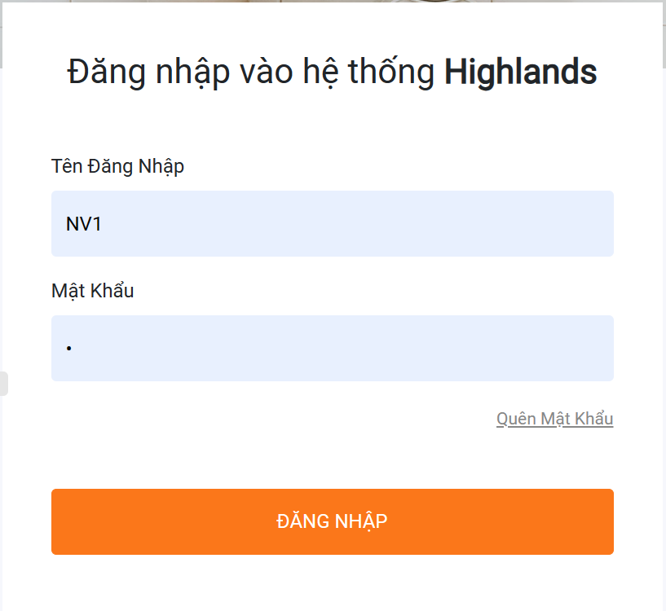

**Mô tả các đối tượng trên màn hình**

|  |  |  |  |  |
| --- | --- | --- | --- | --- |
| **STT** | **Tên** | **Kiểu** | **Ràng buộc** | **Chức năng** |
| 1 | txtTenDangNhap | input-text |  | Nhập tên đăng nhập |
| 2 | txtMatKhau | input-password |  | Nhập mật khẩu |
| 3 | btnDangNhap | button |  | Gửi yêu cầu đăng nhập |
| 4 | lnkQuenMatKhau | link |  | Vào chức năng quên mật khẩu |

**Danh sách biến cố và xử lý trên màn hình**

|  |  |  |
| --- | --- | --- |
| **STT** | **Biến cố** | **Xử lý** |
| 1 | Chọn button đăng nhập | Nhận dữ liệu từ txtTenDangNhap và txtMatKhau để đăng nhập, phân quyền |
| 2 | Nhấn quên mật khẩu | Gọi yêu cầu trả về trang quên mật khẩu |

1. ***Giao diện quên mật khẩu***

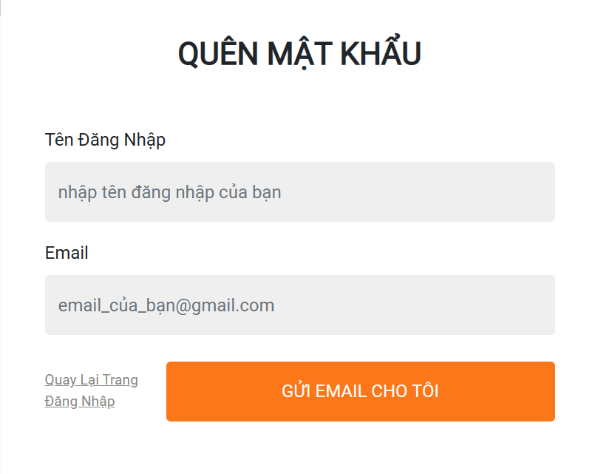

**Mô tả các đối tượng trên màn hình**

|  |  |  |  |  |
| --- | --- | --- | --- | --- |
| **STT** | **Tên** | **Kiểu** | **Ràng buộc** | **Chức năng** |
| 1 | txtTenDangNhap | input-text |  | Nhập tên đăng nhập |
| 2 | txtEmail | input-text |  | Nhập email |
| 3 | btnGuiEmailChoToi | button |  | Xác nhận yêu cầu gửi email |
| 4 | lnkQuayLaiDangNhap | link |  | Quay về trang đăng nhập |

**Danh sách biến cố và xử lý trên màn hình**

|  |  |  |
| --- | --- | --- |
| **STT** | **Biến cố** | **Xử lý** |
| 1 | Chọn button gửi email cho tôi | Nhận dữ liệu từ txtTenDangNhap và txtEmail để kiểm tra và gửi email |
| 2 | Nhấn link quay lại trang đăng nhập | Gọi yêu cầu trả về trang đăng nhập |

1. ***Giao diện trang chủ dành cho nhân viên***

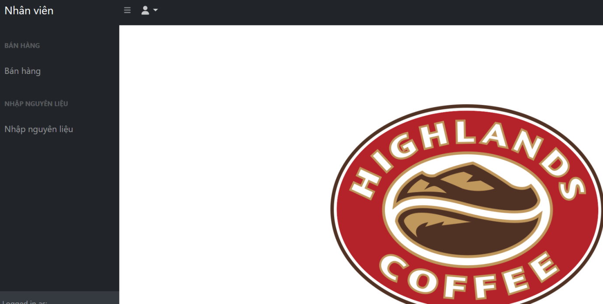

Trang home bao gồm dashboard chứa các link vào trang chức năng tương ứng theo quyền của nhân viên.

1. ***Giao diện trang chủ dành cho quản lý***

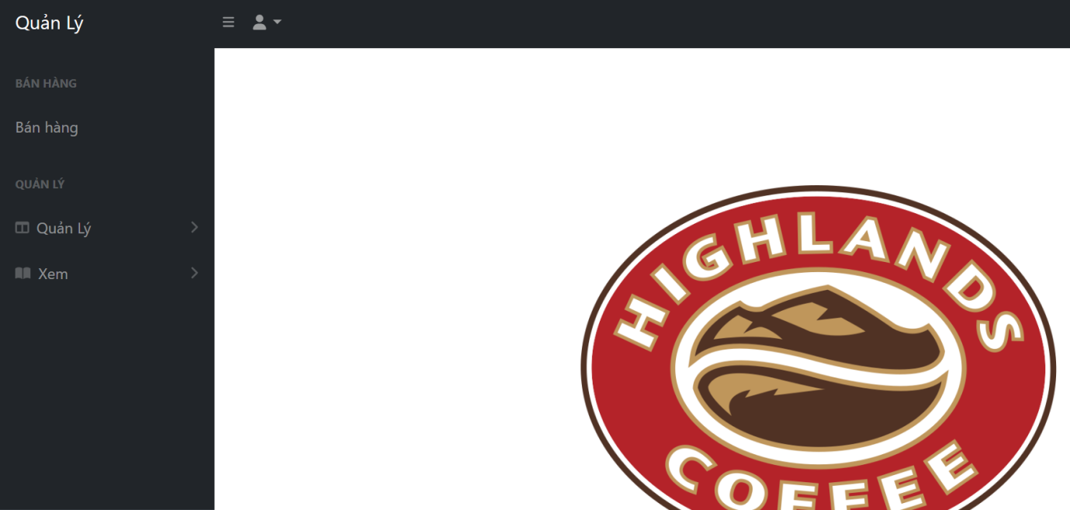

Trang home bao gồm dashboard chứa các link vào trang chức năng tương ứng theo quyền của quản lý.

1. ***Giao diện trang chủ dành cho admin***

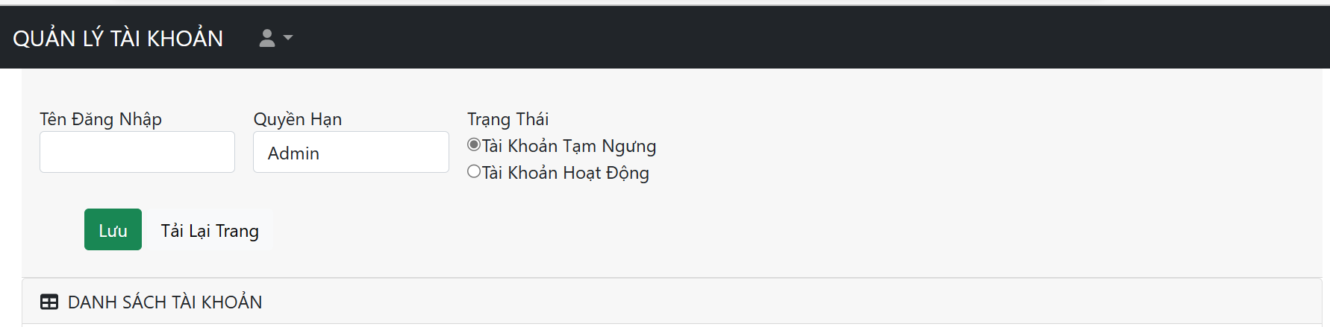

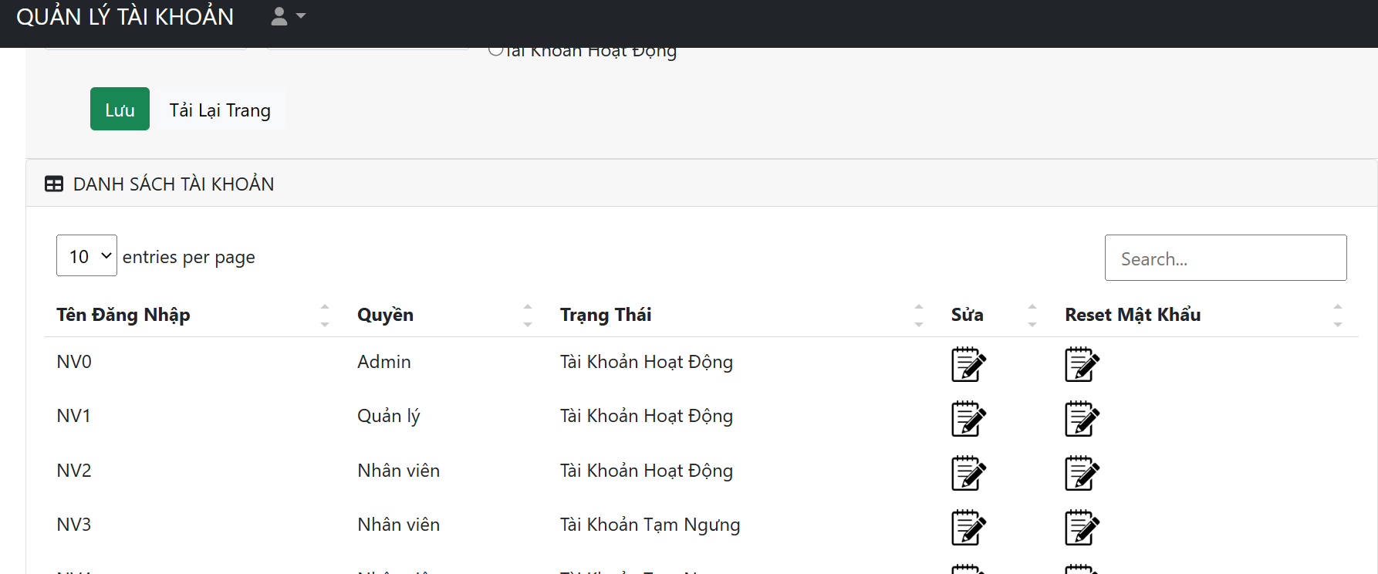

**Mô tả các đối tượng trên màn hình**

|  |  |  |  |  |
| --- | --- | --- | --- | --- |
| **STT** | **Tên** | **Kiểu** | **Ràng buộc** | **Chức năng** |
| 1 | txtTenDangNhap | input-text |  | Nhập tên đăng nhập |
| 2 | cmbQuyenHan | combo box | “AD”/”QL”/”NV” | Chọn quyền |
| 3 | radioTrangThai | radio button | True/False | Chọn trạng thái |
| 4 | btnLuu | button |  | Lưu thêm hoặc sửa tài khoản |
| 5 | btnTaiLaiTrang | button |  | Tải lại trang |
| 6 | lnkSua | link |  | Sửa tài khoản dòng |
| 7 | lnkResetMatKhau | link |  | Reset tài khoản dòng |

**Danh sách biến cố và xử lý trên màn hình**

|  |  |  |
| --- | --- | --- |
| **STT** | **Biến cố** | **Xử lý** |
| 1 | Chọn button lưu | Nhận dữ liệu thông tin đã nhập/ chọn và tạo tài khoản mới (khi chưa nhấn link sửa) hoặc cập nhật nếu sau khi nhấn link sửa |
| 2 | Nhấn link tải lại trạng | Gọi yêu cầu trả về trang hiện tại, tải lại danh sách tài khoản |
| 3 | Nhấn link sửa trên dòng | Trích xuất tài khoản trên dòng và nạp dữ liệu lại các ô nhập và đặt trạng thái button lưu là sửa. |

1. ***Giao diện tiện ích cá nhân***

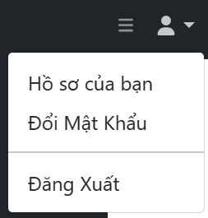

Dashboard có các link để vào chức năng cơ bản của người dùng.

1. ***Giao diện hồ sơ cá nhân***

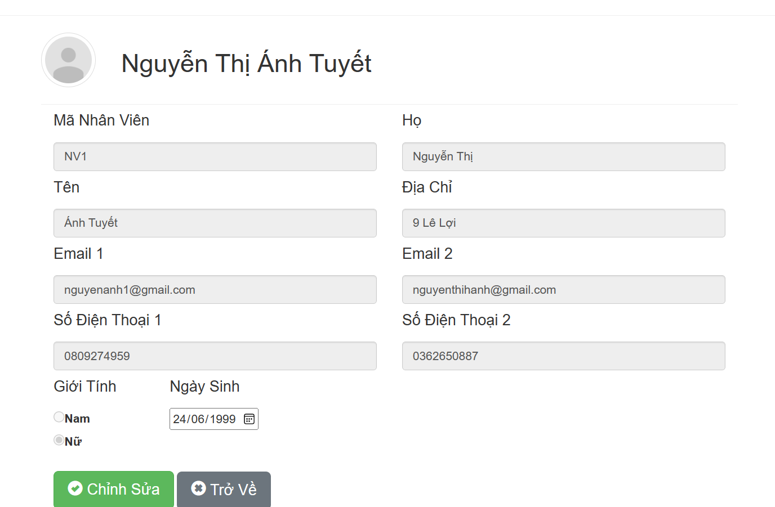

Yêu cầu chỉnh sửa sẽ xuất hiện các nút:

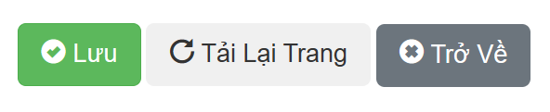

**Mô tả các đối tượng trên màn hình**

|  |  |  |  |  |
| --- | --- | --- | --- | --- |
| **STT** | **Tên** | **Kiểu** | **Ràng buộc** | **Chức năng** |
| 1 | txtMaNhanVien | input-text |  | Nhập mã nhân viên |
| 2 | txtHo | input-text |  | Nhập họ |
| 3 | txtTen | input-text |  | Nhập tên |
| 4 | txtDiaChi | input-text |  | Nhập địa chỉ |
| 5 | txtEmail1 | input-text |  | Nhập email1 |
| 6 | txtEmail2 | input-text | Khác email1 | Nhập email2 |
| 7 | txtSDT1 | input-text |  | Nhập số điện thoại 1 |
| 8 | txtSDT2 | input-text | Khác sdt1 | Nhập số điện thoại 2 |
| 9 | radioGioiTinh | radio button | Nam/Nữ | Chọn giới tính |
| 10 | dateNgaySinh | input-date |  | Chọn ngày sinh |
| 11 | btnChinhSua | button |  | Chỉnh sửa thông tin |
| 12 | btnLuu | button |  | Lưu thông tin |
| 13 | btnTroVe | button |  | Trở về trang chủ |
| 14 | btnTaiLaiTrang | button |  | Tải lại trang |

**Danh sách biến cố và xử lý trên màn hình**

|  |  |  |
| --- | --- | --- |
| **STT** | **Biến cố** | **Xử lý** |
| 1 | Chọn button chỉnh sửa | Mở khóa các ô được chỉnh sửa dựa theo quyền, thay đổi hệ thống nút |
| 2 | Chọn button trờ về | Trở về trang chủ |
| 3 | Chọn button lưu | Lưu thông tin về cơ sở dữ liệu |
| 4 | Chọn button tải trang | Tải lại trang về trạng thái khóa ô nhập |

1. ***Giao diện đổi mật khẩu***

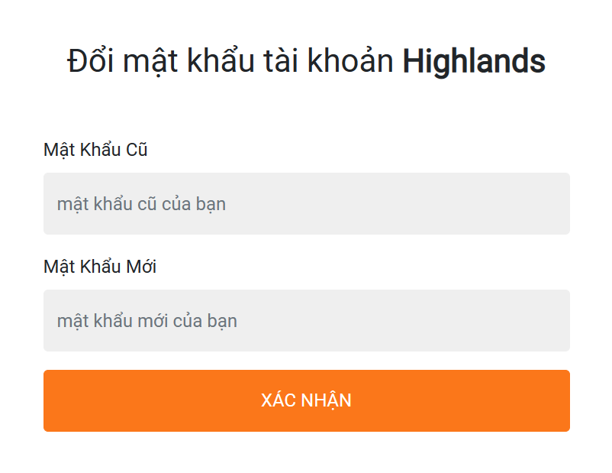

**Mô tả các đối tượng trên màn hình**

|  |  |  |  |  |
| --- | --- | --- | --- | --- |
| **STT** | **Tên** | **Kiểu** | **Ràng buộc** | **Chức năng** |
| 1 | txtMatKhauCu | input-password |  | Nhập mật khẩu cũ |
| 2 | txtMatKhauMoi | input-password |  | Nhập mật khẩu mới |
| 3 | btnXacNhan | button |  | Xác nhận việc thay đổi mật khẩu |

**Danh sách biến cố và xử lý trên màn hình**

|  |  |  |
| --- | --- | --- |
| **STT** | **Biến cố** | **Xử lý** |
| 1 | Chọn button xác nhận | Kiểm tra và cập nhật mật khẩu trong cơ sở dữ liệu |

1. ***Giao diện quản lý nhân viên***

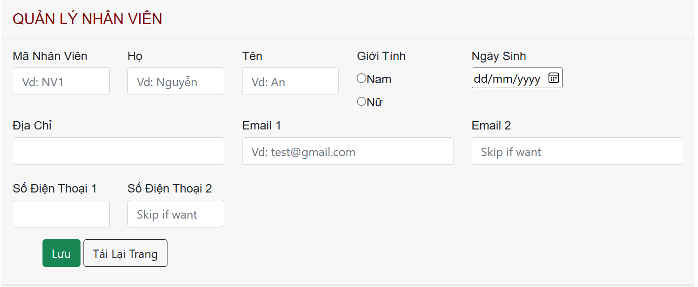

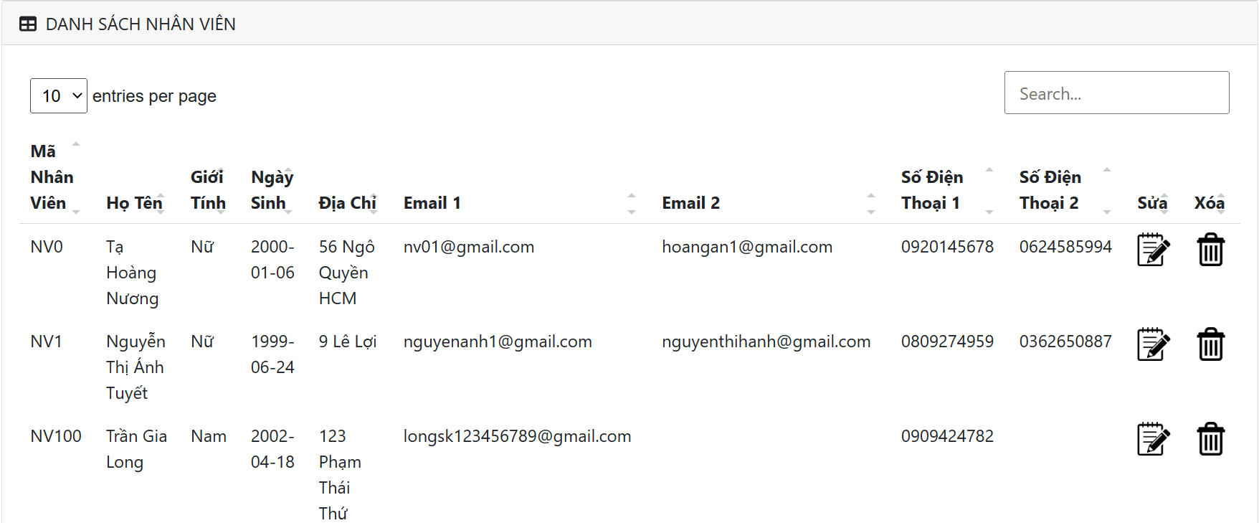

**Mô tả các đối tượng trên màn hình**

|  |  |  |  |  |
| --- | --- | --- | --- | --- |
| **STT** | **Tên** | **Kiểu** | **Ràng buộc** | **Chức năng** |
| 1 | txtMaNhanVien | input-text | maxlen=10  Bắt dạng chuẩn NV+ số | Nhập mã nhân viên |
| 2 | txtHo | input-text | maxlength=50  Nhập chữ viết hoa đầu | Nhập họ |
| 3 | txtTen | input-text | maxlen=30  Nhập chữ viết hoa đầu | Nhập tên |
| 4 | txtDiaChi | input-text | maxlen=100 | Nhập địa chỉ |
| 5 | txtEmail1 | input-text | maxlen=40  Đúng dạng email | Nhập email1 |
| 6 | txtEmail2 | input-text | Khác email1  Đúng dạng email  Null | Nhập email2 |
| 7 | txtSDT1 | input-text | Đúng 10 số | Nhập số điện thoại 1 |
| 8 | txtSDT2 | input-text | Khác sdt1 và đúng 10 số  Null | Nhập số điện thoại 2 |
| 9 | radioGioiTinh | radio button | Nam/Nữ | Chọn giới tính |
| 10 | dateNgaySinh | input-date |  | Chọn ngày sinh |
| 11 | btnLuu | button |  | Lưu tạo mới hoặc cập nhật (nếu sửa) |
| 12 | lnkSua | link |  | Sửa dòng |
| 13 | lnkXoa | link |  | Xóa dòng |
| 14 | btnTaiLaiTrang | button |  | Tải lại trang |

**Danh sách biến cố và xử lý trên màn hình**

|  |  |  |
| --- | --- | --- |
| **STT** | **Biến cố** | **Xử lý** |
| 1 | Chọn button lưu | Lấy dữ liệu ô nhập về, nếu là thêm mới thì tạo dòng mới trên cơ sở dữ liệu, nếu là sửa thì cập nhật thông tin |
| 2 | Nhấn link xóa trên dòng | Trích xuất nhân viên tương ấn dòng và xóa khỏi cơ sở dữ liệu |
| 3 | Nhấn link sửa dòng | Trích xuất nhân viên tương ứng và đẩy thông tin lên ô nhập, thay đổi trạng thái button là sửa |
| 4 | Nhấn button tải lại trang | Tải lại trang, đẩy lại danh sách |

1. ***Giao diện quản lý sản phẩm***

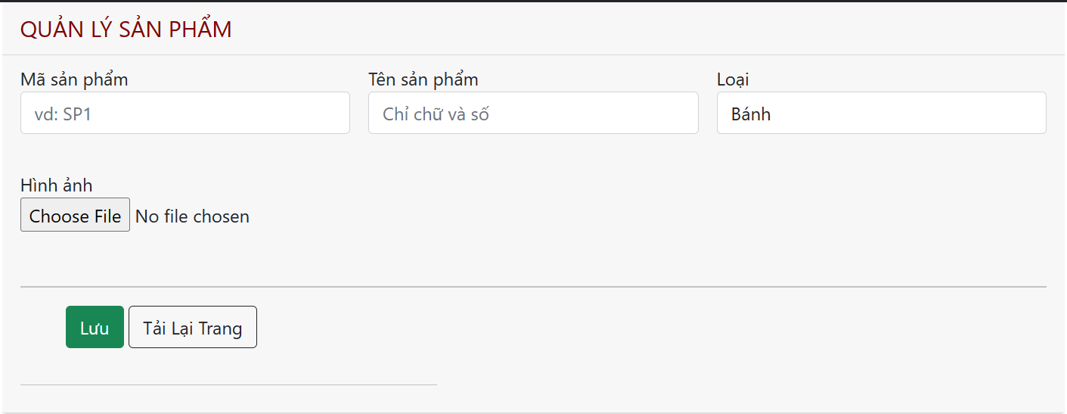

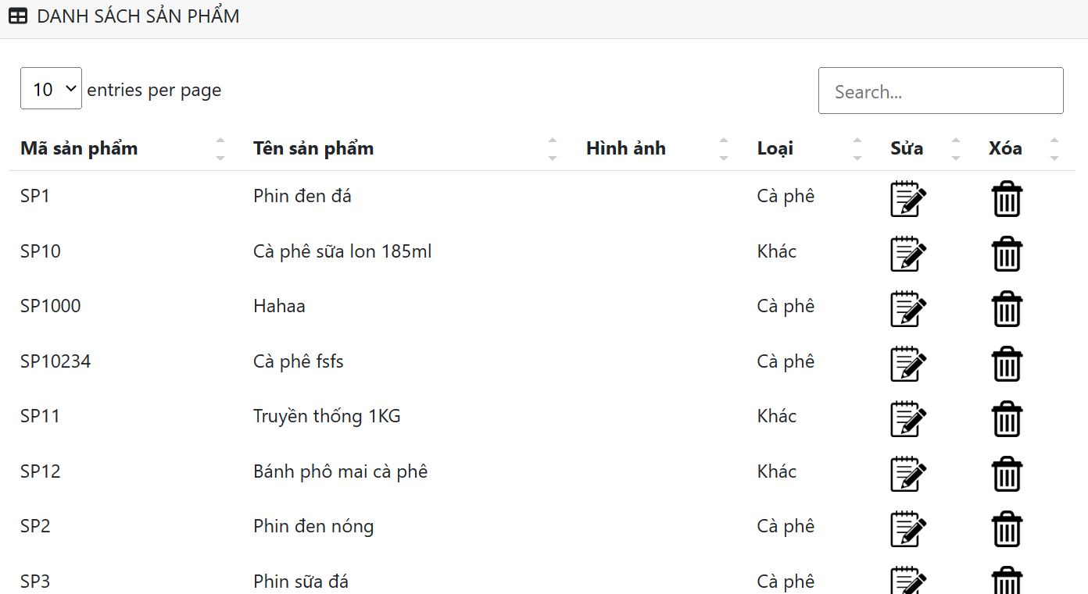

**Mô tả các đối tượng trên màn hình**

|  |  |  |  |  |
| --- | --- | --- | --- | --- |
| **STT** | **Tên** | **Kiểu** | **Ràng buộc** | **Chức năng** |
| 1 | txtMaSanPham | input-text | maxlen=10  SP+số | Nhập mã sản phẩm |
| 2 | txtTenSanPham | input-text | maxlen=50  Không nhập ký tự đặc biệt | Nhập tên sản phẩm |
| 3 | cmbLoai | combo box |  | Chọn loại sản phẩm |
| 4 | fileImage | input-file |  | Chọn hình ảnh |
| 5 | btnLuu | button |  | Lưu tạo mới hoặc cập nhật (nếu sửa) |
| 6 | lnkSua | link |  | Sửa dòng |
| 7 | lnkXoa | link |  | Xóa dòng |
| 8 | btnTaiLaiTrang | button |  | Tải lại trang |

**Danh sách biến cố và xử lý trên màn hình**

|  |  |  |
| --- | --- | --- |
| **STT** | **Biến cố** | **Xử lý** |
| 1 | Chọn button lưu | Lấy dữ liệu ô nhập về, nếu là thêm mới thì tạo dòng mới trên cơ sở dữ liệu, nếu là sửa thì cập nhật thông tin |
| 2 | Nhấn link xóa trên dòng | Trích xuất sản phẩm tương ứng và xóa khỏi CSDL |
| 3 | Nhấn link sửa dòng | Trích xuất sản phẩm tương ứng và đẩy thông tin lên ô nhập, thay đổi trạng thái button là sửa |
| 4 | Nhấn button tải lại trang | Tải lại trang, đẩy lại danh sách |

1. ***Giao diện quản lý loại sản phẩm***

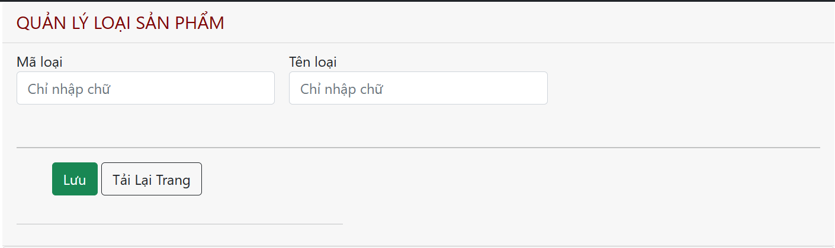

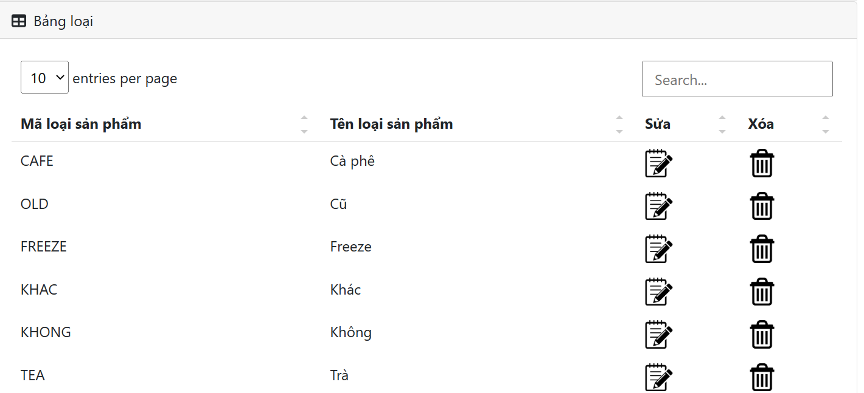

**Mô tả các đối tượng trên màn hình**

|  |  |  |  |  |
| --- | --- | --- | --- | --- |
| **STT** | **Tên** | **Kiểu** | **Ràng buộc** | **Chức năng** |
| 1 | txtMaLoai | input-text | maxlen=10  Nhập chữ | Nhập mã loại |
| 2 | txtTenLoai | input-text | maxlen=30  Nhập chữ | Nhập tên loại |
| 3 | btnLuu | button |  | Lưu tạo mới hoặc cập nhật (nếu sửa) |
| 4 | lnkSua | link |  | Sửa dòng |
| 5 | lnkXoa | link |  | Xóa dòng |
| 6 | btnTaiLaiTrang | button |  | Tải lại trang |

**Danh sách biến cố và xử lý trên màn hình**

|  |  |  |
| --- | --- | --- |
| **STT** | **Biến cố** | **Xử lý** |
| 1 | Chọn button lưu | Lấy dữ liệu ô nhập về, nếu là thêm mới thì tạo dòng mới trên cơ sở dữ liệu, nếu là sửa thì cập nhật thông tin |
| 2 | Nhấn link xóa trên dòng | Trích xuất loại tương ấn dòng và xóa khỏi cơ sở dữ liệu |
| 3 | Nhấn link sửa dòng | Trích xuất loại tương ứng và đẩy thông tin lên ô nhập, thay đổi trạng thái button là sửa |
| 4 | Nhấn button tải lại trang | Tải lại trang, đẩy lại danh sách |

1. ***Giao diện quản lý loại sản phẩm***

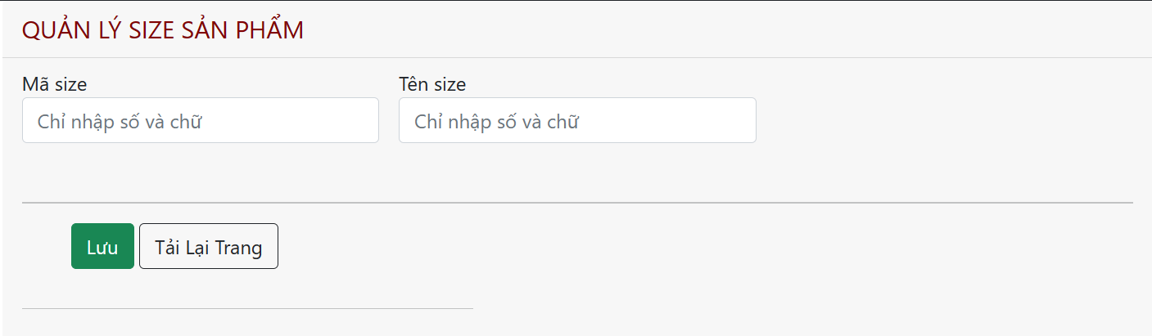

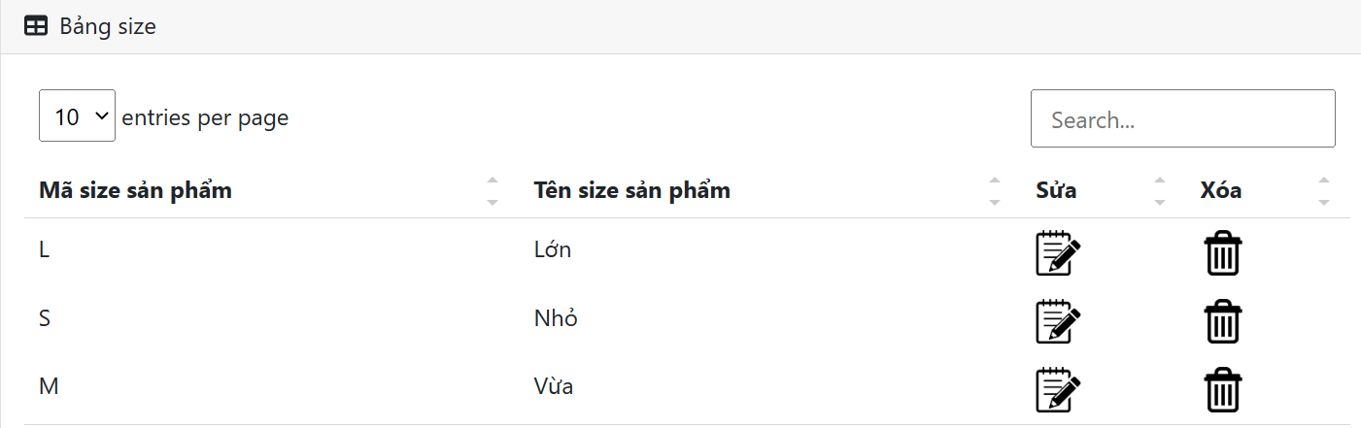

**Mô tả các đối tượng trên màn hình**

|  |  |  |  |  |
| --- | --- | --- | --- | --- |
| **STT** | **Tên** | **Kiểu** | **Ràng buộc** | **Chức năng** |
| 1 | txtMaSize | input-text | maxlen=5  Không ký tự đặc biệt | Nhập mã size |
| 2 | txtTenSize | input-text | maxlen=15  Không ký tự đặc biệt | Nhập tên size |
| 3 | btnLuu | button |  | Lưu tạo mới hoặc cập nhật (nếu sửa) |
| 4 | lnkSua | link |  | Sửa dòng |
| 5 | lnkXoa | link |  | Xóa dòng |
| 6 | btnTaiLaiTrang | button |  | Tải lại trang |

**Danh sách biến cố và xử lý trên màn hình**

|  |  |  |
| --- | --- | --- |
| **STT** | **Biến cố** | **Xử lý** |
| 1 | Chọn button lưu | Lấy dữ liệu ô nhập về, nếu là thêm mới thì tạo dòng mới trên cơ sở dữ liệu, nếu là sửa thì cập nhật thông tin |
| 2 | Nhấn link xóa trên dòng | Trích xuất size tương ấn dòng và xóa khỏi cơ sở dữ liệu |
| 3 | Nhấn link sửa dòng | Trích xuất size tương ứng và đẩy thông tin lên ô nhập, thay đổi trạng thái button là sửa |
| 4 | Nhấn button tải lại trang | Tải lại trang, đẩy lại danh sách |

1. ***Giao diện quản lý công thức***

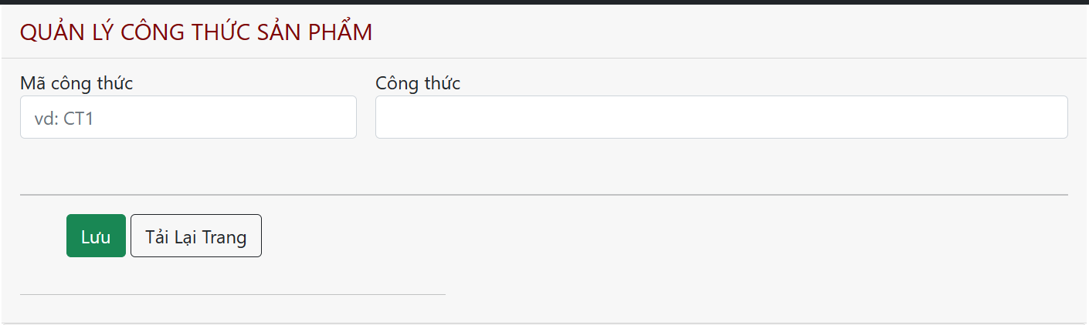

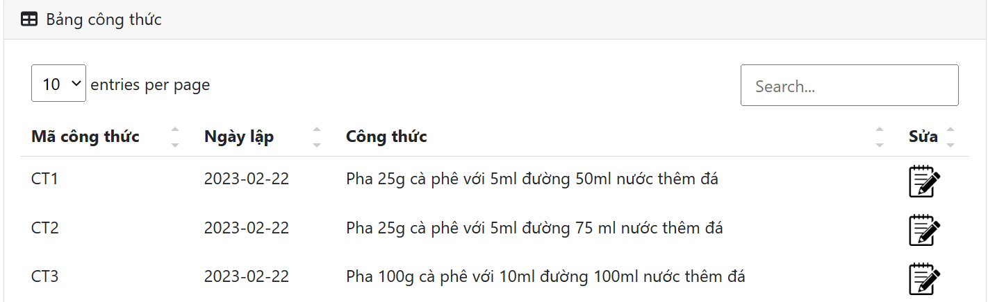

**Mô tả các đối tượng trên màn hình**

|  |  |  |  |  |
| --- | --- | --- | --- | --- |
| **STT** | **Tên** | **Kiểu** | **Ràng buộc** | **Chức năng** |
| 1 | txtMaCT | input-text | maxlength=10  CT+số | Nhập mã công thức |
| 2 | txtCongThuc | input-text |  | Nhập công thức |
| 3 | btnLuu | button |  | Lưu tạo mới hoặc cập nhật (nếu sửa) |
| 4 | lnkSua | link |  | Sửa dòng |
| 5 | btnTaiLaiTrang | button |  | Tải lại trang |

**Danh sách biến cố và xử lý trên màn hình**

|  |  |  |
| --- | --- | --- |
| **STT** | **Biến cố** | **Xử lý** |
| 1 | Chọn button lưu | Lấy dữ liệu ô nhập về, nếu là thêm mới thì tạo dòng mới trên cơ sở dữ liệu, nếu là sửa thì cập nhật thông tin |
| 2 | Nhấn link sửa dòng | Trích xuất công thức tương ứng và đẩy thông tin lên ô nhập, thay đổi trạng thái button là sửa |
| 3 | Nhấn button tải lại trang | Tải lại trang, đẩy lại danh sách |

1. ***Giao diện quản lý nguyên liệu***

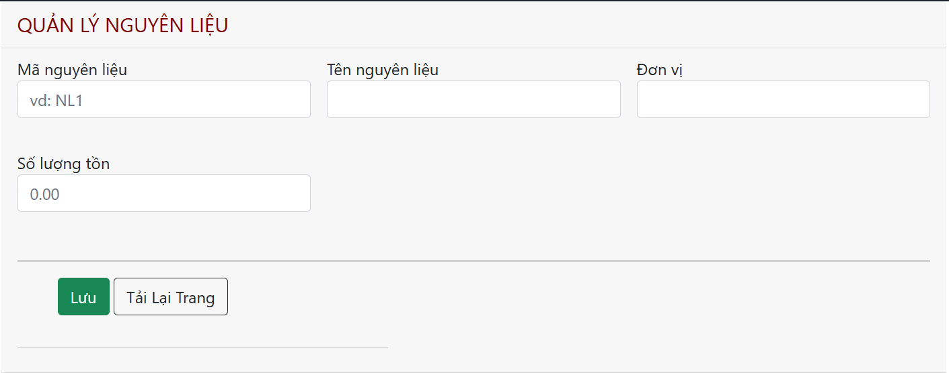

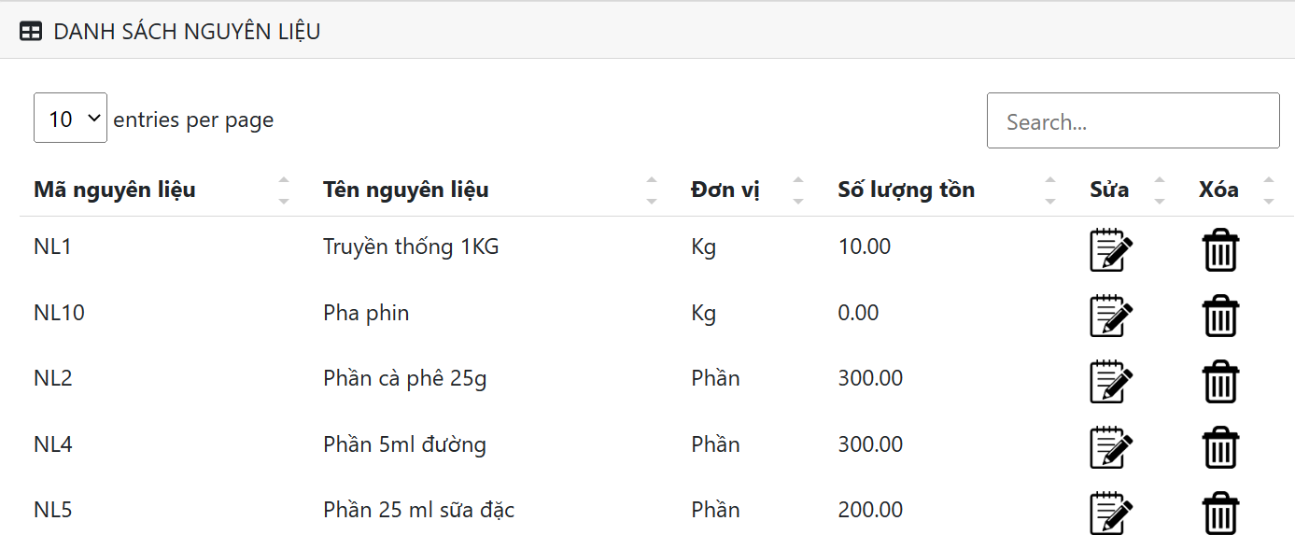

**Mô tả các đối tượng trên màn hình**

|  |  |  |  |  |
| --- | --- | --- | --- | --- |
| **STT** | **Tên** | **Kiểu** | **Ràng buộc** | **Chức năng** |
| 1 | txtMaNL | input-text | maxlen=10  NL+số | Nhập mã nguyên liệu |
| 2 | txtTenNL | input-text | maxlen=50 | Nhập tên nguyên liệu |
| 3 | txtDonVi | input-text |  | Nhập đơn vị |
| 4 | numberSLTon | input-number | >=0 | Nhập số lượng tồn |
| 5 | btnLuu | button |  | Lưu tạo mới hoặc cập nhật (nếu sửa) |
| 6 | lnkSua | link |  | Sửa dòng |
| 7 | lnkXoa | link |  | Xóa dòng |
| 8 | btnTaiLaiTrang | button |  | Tải lại trang |

**Danh sách biến cố và xử lý trên màn hình**

|  |  |  |
| --- | --- | --- |
| **STT** | **Biến cố** | **Xử lý** |
| 1 | Chọn button lưu | Lấy dữ liệu ô nhập về, nếu là thêm mới thì tạo dòng mới trên cơ sở dữ liệu, nếu là sửa thì cập nhật thông tin |
| 2 | Nhấn link xóa trên dòng | Trích xuất nguyên liệu tương ấn dòng và xóa khỏi cơ sở dữ liệu |
| 3 | Nhấn link sửa dòng | Trích xuất nguyên liệu tương ứng và đẩy thông tin lên ô nhập, thay đổi trạng thái button là sửa |
| 4 | Nhấn button tải lại trang | Tải lại trang, đẩy lại danh sách |

1. ***Giao diện nhập hàng***

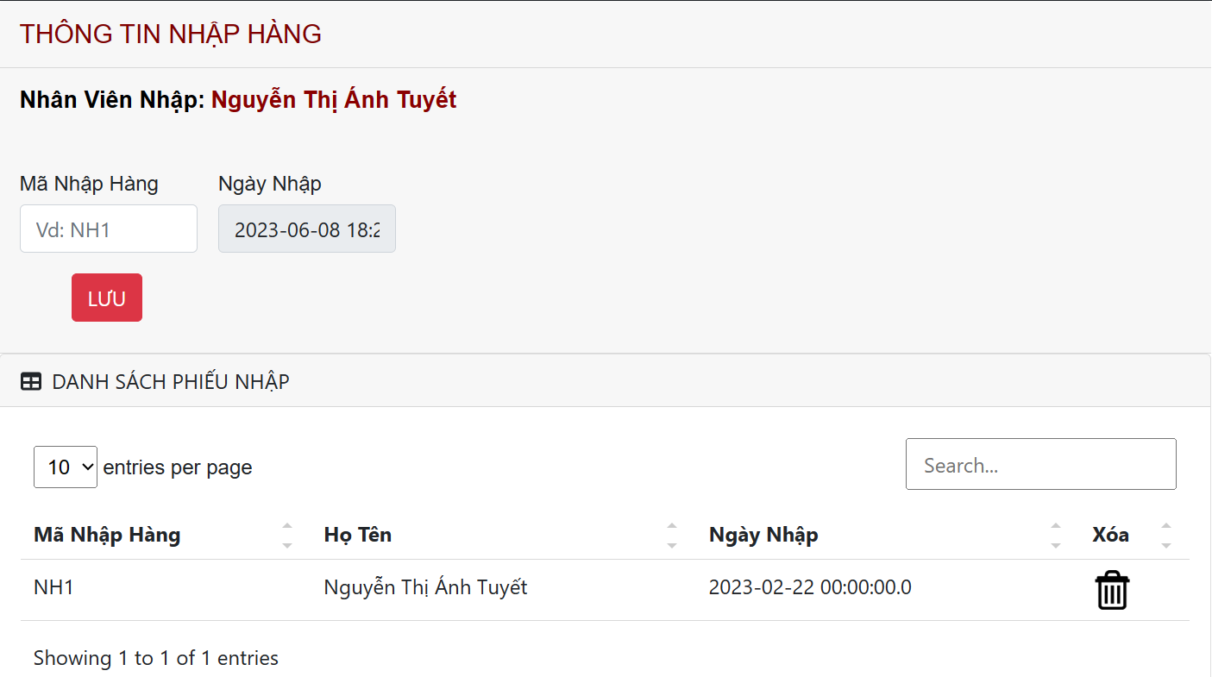

**Mô tả các đối tượng trên màn hình**

|  |  |  |  |  |
| --- | --- | --- | --- | --- |
| **STT** | **Tên** | **Kiểu** | **Ràng buộc** | **Chức năng** |
| 1 | txtMANH | input-text | maxlen=10  NH+số | Nhập mã sản phẩm |
| 2 | txtNgayNhap | input-text | Thêm tự động thời gian lúc chạy trang | Hiển thị thời gian tạo đơn nhập hàng |
| 3 | btnLuu | button |  | Lưu tạo mới đơn nhập hàng và vào chi tiết nhập |
| 4 | lnkXoa | link |  | Xóa dòng |
| 5 | btnTaiLaiTrang | button |  | Tải lại trang |

**Danh sách biến cố và xử lý trên màn hình**

|  |  |  |
| --- | --- | --- |
| **STT** | **Biến cố** | **Xử lý** |
| 1 | Chọn button lưu | Lấy dữ liệu ô nhập về, và chuyền sang trang chi tiết |
| 2 | Nhấn link xóa trên dòng | Trích xuất đơn hàng tương ấn dòng và xóa khỏi cơ sở dữ liệu |
| 3 | Nhấn button tải lại trang | Tải lại trang, đẩy lại danh sách |

1. ***Giao diện thông tin chi tiết phiếu nhập hàng***

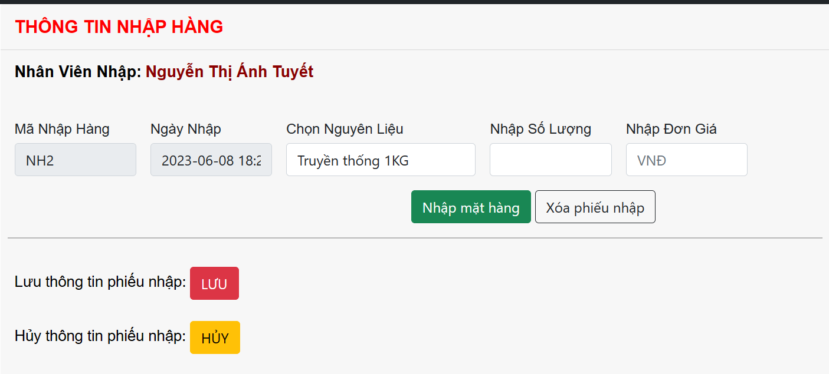

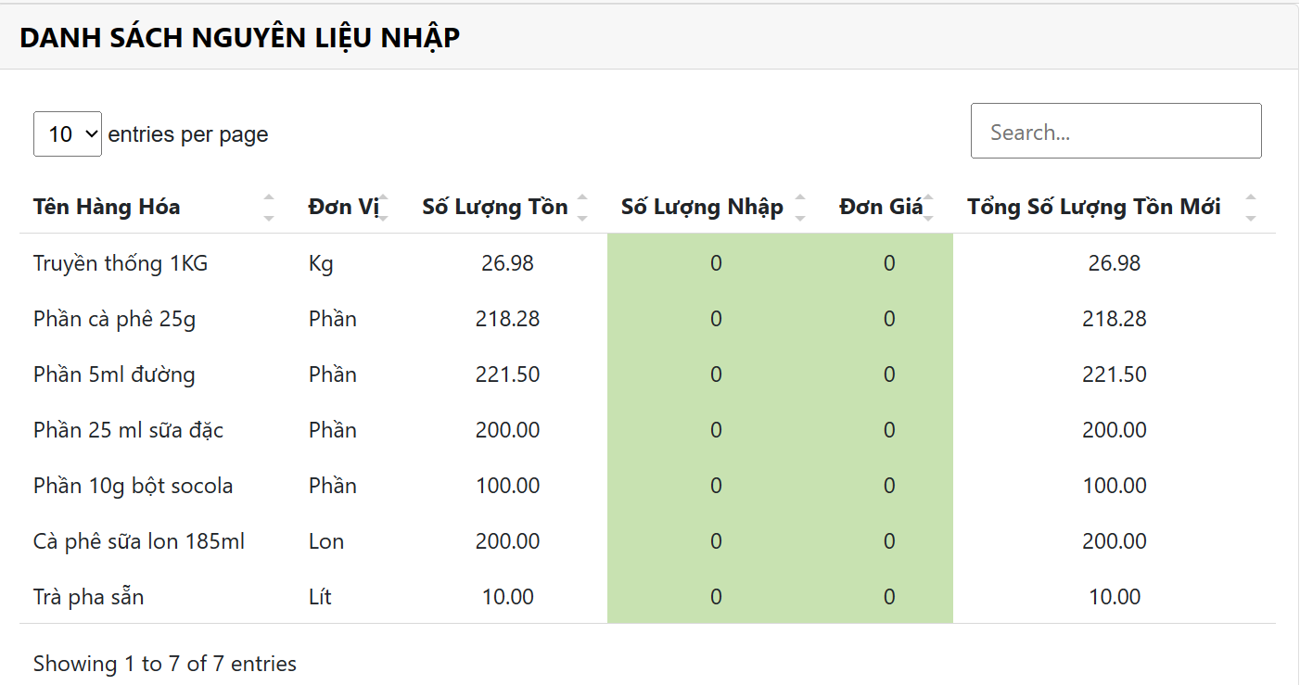

**Mô tả các đối tượng trên màn hình**

|  |  |  |  |  |
| --- | --- | --- | --- | --- |
| **STT** | **Tên** | **Kiểu** | **Ràng buộc** | **Chức năng** |
| 1 | cmbNguyenLieu | combobox |  | Chọn nguyên liệu |
| 2 | numberSoLuong | input-number | >0 | Nhập số lượng |
| 3 | numberDonGia | input-number | >=0 | Nhập đơn giá |
| 4 | btnNhapMatHang | button |  | Nhập nguyên liệu đã chọn vào danh sách |
| 5 | btnXoaPhieuNhap | button |  | Xóa phiếu nhập |
| 6 | btnLuu | button |  | Lưu tạo mới đơn hàng với các chi tiết đơn hàng |
| 7 | btnHuy | link |  | Hủy đơn hàng |

**Danh sách biến cố và xử lý trên màn hình**

|  |  |  |
| --- | --- | --- |
| **STT** | **Biến cố** | **Xử lý** |
| 1 | Chọn button lưu | Lấy toàn bộ dữ liệu và thêm mới vào trong cơ sở dữ liệu |
| 2 | Chọn button hủy | Xóa thông tin đơn nhập hàng |
| 3 | Chọn button nhập mặt hàng | Lấy thông tin đã điền và lưu trữ vào danh sách |
| 4 | Nhấn button xóa phiếu nhập | Xóa phiếu nhập hiện tại |

1. ***Giao diện quản lý chi tiết sản phẩm***

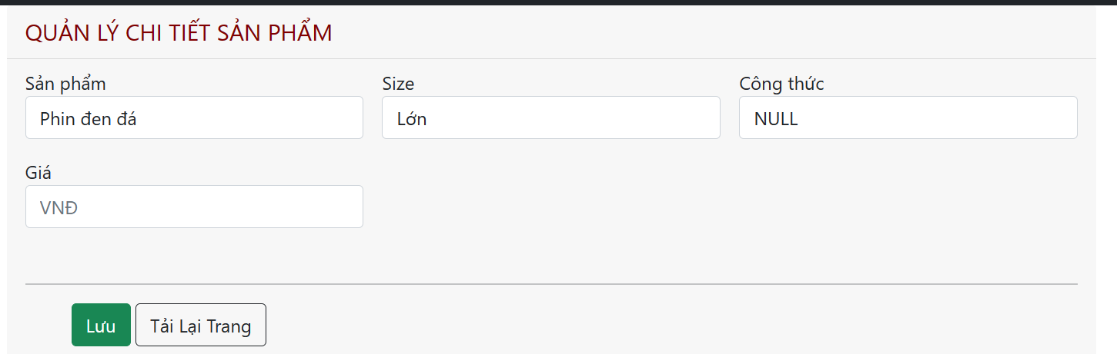

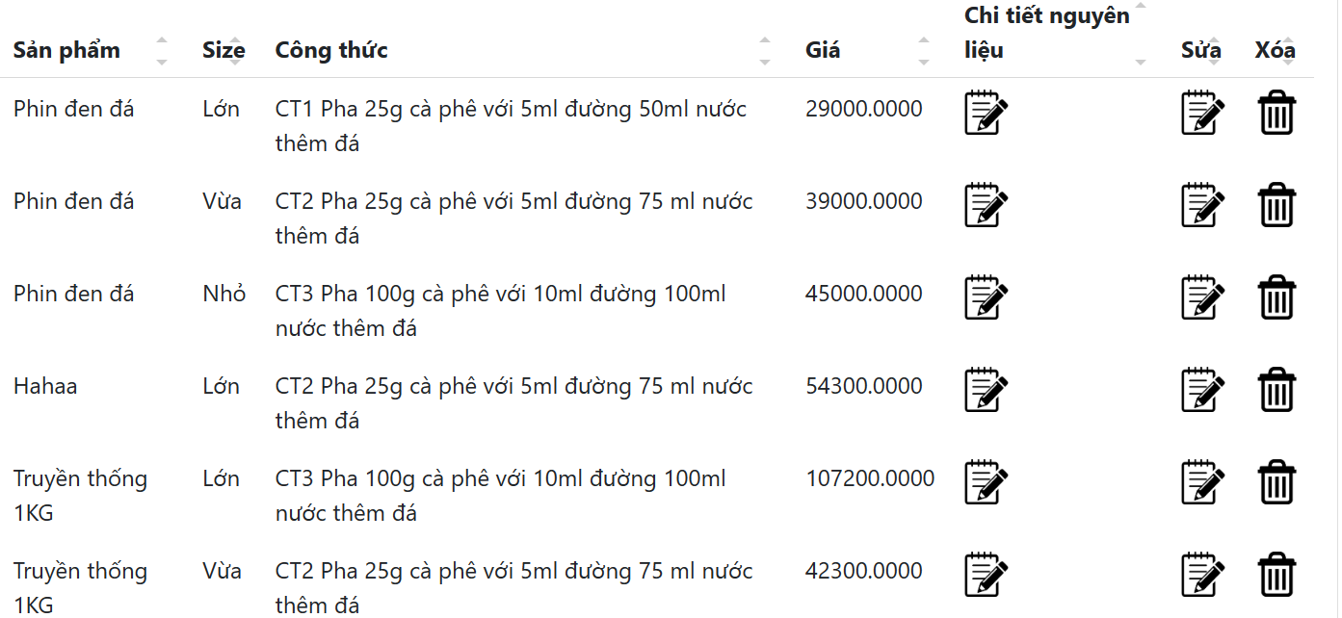

**Mô tả các đối tượng trên màn hình**

|  |  |  |  |  |
| --- | --- | --- | --- | --- |
| **STT** | **Tên** | **Kiểu** | **Ràng buộc** | **Chức năng** |
| 1 | cmbSanPham | combo box |  | Chọn sản phẩm |
| 2 | cmbSize | combo box |  | Chọn size |
| 3 | cmbCT | combo box |  | Chọn công thức |
| 4 | numberGia | input-number | >0 | Nhập giá bán cho chi tiết sản phẩm |
| 5 | btnLuu | button |  | Lưu tạo mới hoặc cập nhật (nếu sửa) |
| 6 | lnkSua | link |  | Sửa dòng |
| 7 | lnkXoa | link |  | Xóa dòng |
| 8 | lnkCTNL | link |  | Vào chi tiết nguyên liệu của sản phẩm cụ thể |
| 9 | btnTaiLaiTrang | button |  | Tải lại trang |

**Danh sách biến cố và xử lý trên màn hình**

|  |  |  |
| --- | --- | --- |
| **STT** | **Biến cố** | **Xử lý** |
| 1 | Chọn button lưu | Lấy dữ liệu ô nhập về, nếu là thêm mới thì tạo dòng mới trên cơ sở dữ liệu, nếu là sửa thì cập nhật thông tin |
| 2 | Nhấn link xóa trên dòng | Trích xuất chi tiết sản phẩm tương ấn dòng và xóa khỏi cơ sở dữ liệu |
| 3 | Nhấn link sửa dòng | Trích xuất chi tiết sản phẩm tương ứng và đẩy thông tin lên ô nhập, thay đổi trạng thái button là sửa |
| 4 | Nhấn link chi tiết nguyên liệu | Trích xuất chi tiết sản phẩm tương ứng lấy ra danh sách chi tiết nguyên liệu của nó và vào trang chi tiết nguyên liệu |
| 5 | Nhấn button tải lại trang | Tải lại trang, đẩy lại danh sách |

1. ***Giao diện chi tiết nguyên liệu của một sản phẩm***

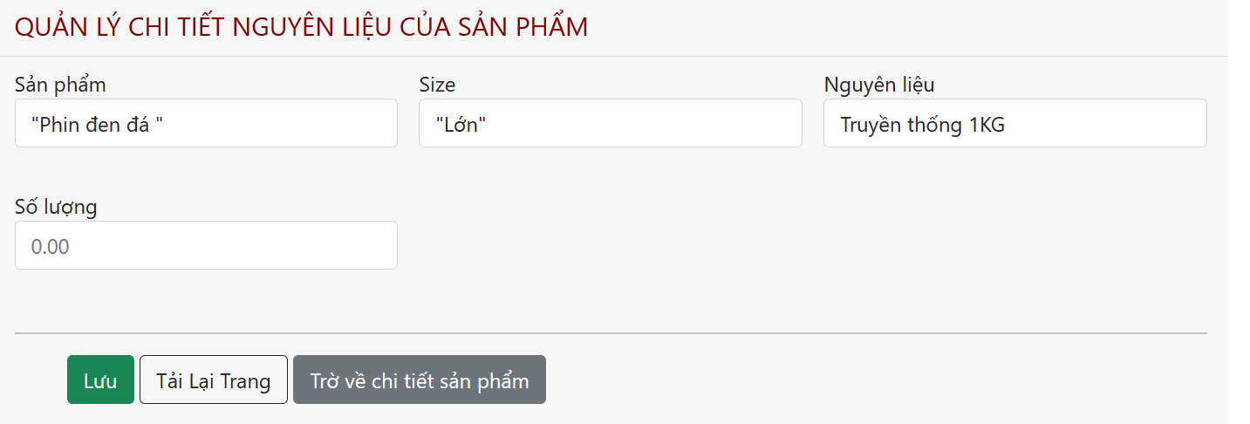

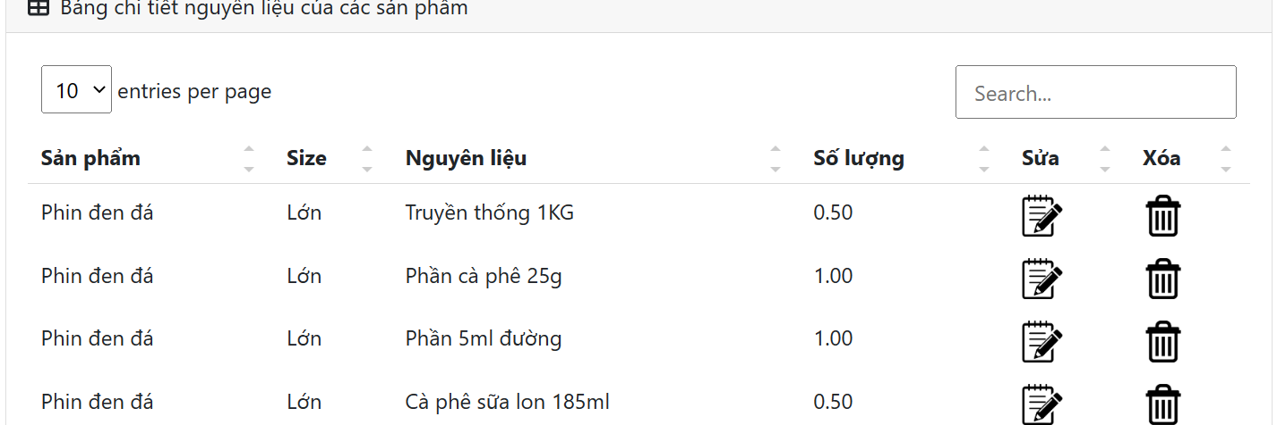

**Mô tả các đối tượng trên màn hình**

|  |  |  |  |  |
| --- | --- | --- | --- | --- |
| **STT** | **Tên** | **Kiểu** | **Ràng buộc** | **Chức năng** |
| 1 | cmbNguyenLieu | combo box |  | Chọn nguyên liệu |
| 2 | numberSoLuong | input-number | >0 | Nhập số lượng |
| 3 | btnLuu | button |  | Lưu tạo mới hoặc cập nhật (nếu sửa) |
| 4 | btnTaiLaiTrang | button |  | Tải lại trang |
| 5 | btnTroVeCTSP | button |  | Trở về chi tiết sản phẩm |
| 6 | lnkSua | link |  | Sửa dòng |
| 7 | lnkXoa | link |  | Xóa dòng |

**Danh sách biến cố và xử lý trên màn hình**

|  |  |  |
| --- | --- | --- |
| **STT** | **Biến cố** | **Xử lý** |
| 1 | Chọn button lưu | Lấy dữ liệu ô nhập về, nếu là thêm mới thì tạo dòng mới trên cơ sở dữ liệu, nếu là sửa thì cập nhật thông tin |
| 2 | Nhấn link xóa trên dòng | Trích xuất chi tiết nguyên liệu tương ấn dòng và xóa khỏi cơ sở dữ liệu |
| 3 | Nhấn link sửa dòng | Trích xuất chi tiết nguyên liệu tương ứng và đẩy thông tin lên ô nhập, thay đổi trạng thái button là sửa |
| 4 | Chọn button trở về chi tiết sản phẩm | Gửi yêu cầu quay về trang chi tiết sản phẩm |
| 5 | Nhấn button tải lại trang | Tải lại trang, đẩy lại danh sách |

1. ***Giao diện quản lý chi tiết nguyên liệu***

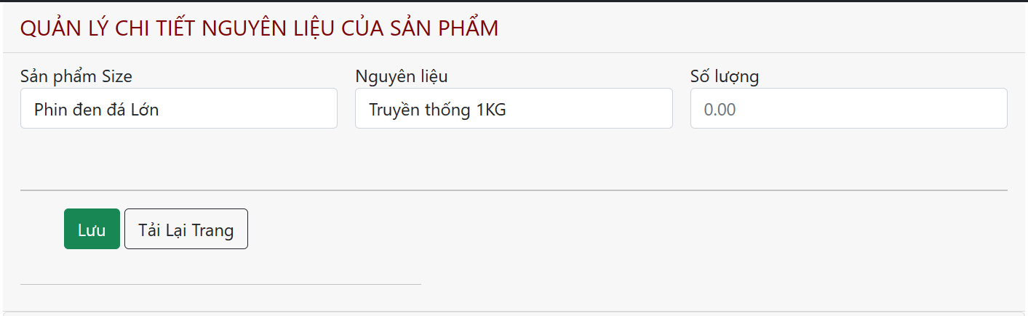

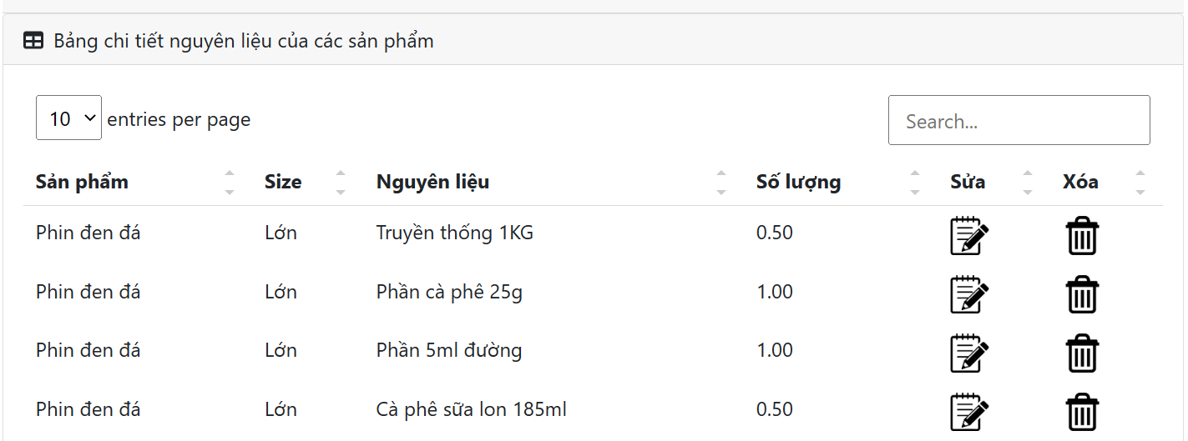

**Mô tả các đối tượng trên màn hình**

|  |  |  |  |  |
| --- | --- | --- | --- | --- |
| **STT** | **Tên** | **Kiểu** | **Ràng buộc** | **Chức năng** |
| 1 | cmbNguyenLieu | combo box |  | Chọn nguyên liệu |
| 2 | cmbCTSP | combo box |  | Chọn cụ thể sản phẩm (chi tiết sản phẩm) |
| 3 | numberSoLuong | input-number | >0 | Nhập số lượng |
| 4 | btnLuu | button |  | Lưu tạo mới hoặc cập nhật (nếu sửa) |
| 5 | btnTaiLaiTrang | button |  | Tải lại trang |
| 6 | lnkSua | link |  | Sửa dòng |
| 7 | lnkXoa | link |  | Xóa dòng |

**Danh sách biến cố và xử lý trên màn hình**

|  |  |  |
| --- | --- | --- |
| **STT** | **Biến cố** | **Xử lý** |
| 1 | Chọn button lưu | Lấy dữ liệu ô nhập về, nếu là thêm mới thì tạo dòng mới trên cơ sở dữ liệu, nếu là sửa thì cập nhật thông tin |
| 2 | Nhấn link xóa trên dòng | Trích xuất chi tiết nguyên liệu tương ấn dòng và xóa khỏi cơ sở dữ liệu |
| 3 | Nhấn link sửa dòng | Trích xuất chi tiết nguyên liệu tương ứng và đẩy thông tin lên ô nhập, thay đổi trạng thái button là sửa |
| 4 | Nhấn button tải lại trang | Tải lại trang, đẩy lại danh sách |

1. ***Giao diện quản lý khuyến mãi***

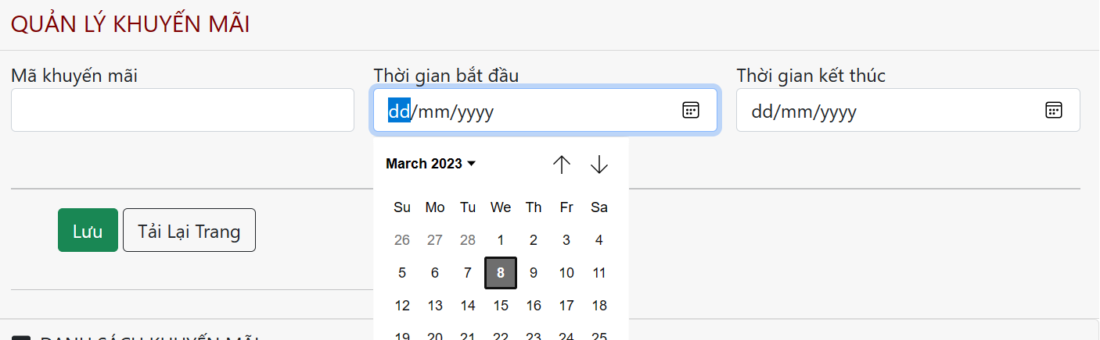

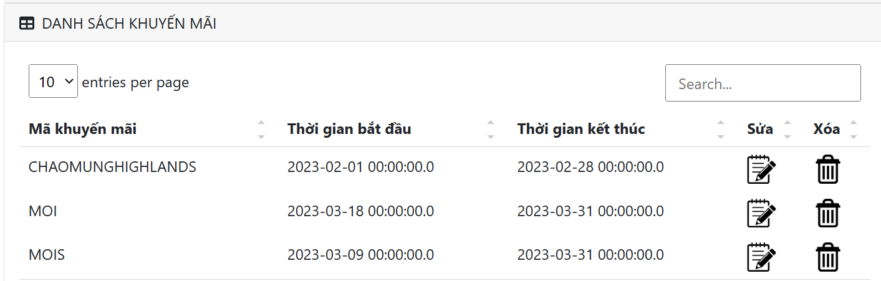

**Mô tả các đối tượng trên màn hình**

|  |  |  |  |  |
| --- | --- | --- | --- | --- |
| **STT** | **Tên** | **Kiểu** | **Ràng buộc** | **Chức năng** |
| 1 | txtMaKM | combo box | maxlen=50  Chỉ chữ và số | Nhập mã khuyên mãi |
| 2 | dateTGBD | input-date | TG bắt đầu < TG kết thúc | Chọn ngày bắt đầu |
| 3 | dateTGKT | input-date |  | Chọn ngày kết thúc |
| 4 | btnLuu | button |  | Lưu tạo mới khuyến mãi |
| 5 | btnTaiLaiTrang | button |  | Tải lại trang |
| 6 | lnkSua | link |  | Vào chi tiết khuyến mãi |
| 7 | lnkXoa | link |  | Xóa dòng |

**Danh sách biến cố và xử lý trên màn hình**

|  |  |  |
| --- | --- | --- |
| **STT** | **Biến cố** | **Xử lý** |
| 1 | Chọn button lưu | Lấy dữ liệu ô nhập về và thêm mới vào cơ sở dữ liệu |
| 2 | Nhấn link xóa trên dòng | Trích xuất khuyến mãi tương ấn dòng và xóa khỏi cơ sở dữ liệu |
| 3 | Nhấn link sửa dòng | Trích xuất khuyến mãi và trả về trang chi tiết của khuyến mãi đó |
| 4 | Nhấn button tải lại trang | Tải lại trang, đẩy lại danh sách |

1. ***Giao diện chi tiết khuyến mãi***

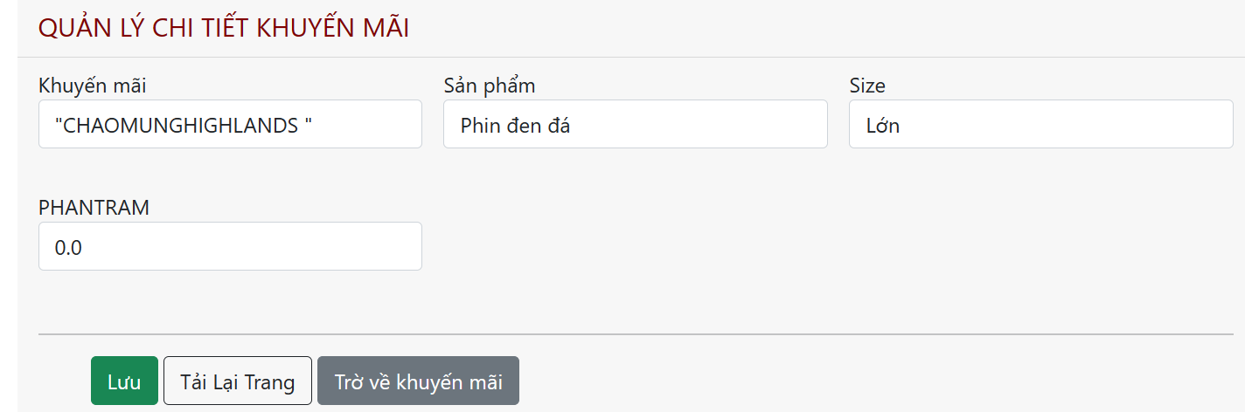

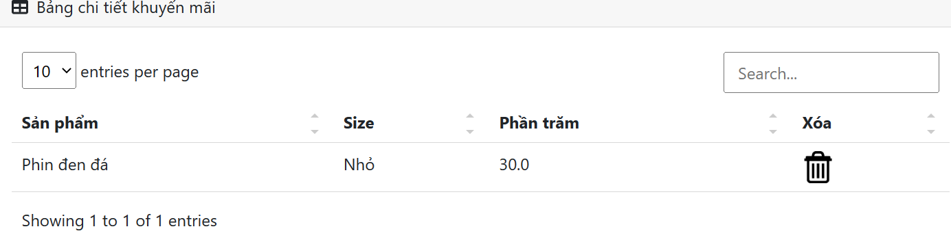

**Mô tả các đối tượng trên màn hình**

|  |  |  |  |  |
| --- | --- | --- | --- | --- |
| **STT** | **Tên** | **Kiểu** | **Ràng buộc** | **Chức năng** |
| 1 | cmbSanPham | combo box |  | Chọn sản phẩm |
| 2 | cmbSize | combo box |  | Chọn size |
| 3 | numberPhanTram | input-number | 0-100 | Nhập số phần trăm |
| 4 | btnLuu | button |  | Lưu tạo mới chi tiết khuyến mãi |
| 5 | btnTaiLaiTrang | button |  | Tải lại trang |
| 6 | btnTroVeKM | button |  | Trở về trang khuyến mãi |
| 7 | lnkXoa | link |  | Xóa dòng |

**Danh sách biến cố và xử lý trên màn hình**

|  |  |  |
| --- | --- | --- |
| **STT** | **Biến cố** | **Xử lý** |
| 1 | Chọn button lưu | Lấy dữ liệu ô nhập về, thêm mới vào cơ sở dữ liệu |
| 2 | Nhấn link xóa trên dòng | Trích xuất chi tiết khuyến mãi tương ấn dòng và xóa khỏi cơ sở dữ liệu |
| 3 | Nhấn button tải lại trang | Tải lại trang, đẩy lại danh sách |
| 4 | Chọn button trở về khuyến mãi | Gửi yêu cầu quay về trang khuyến mãi |

1. ***Giao diện quản lý hóa đơn***

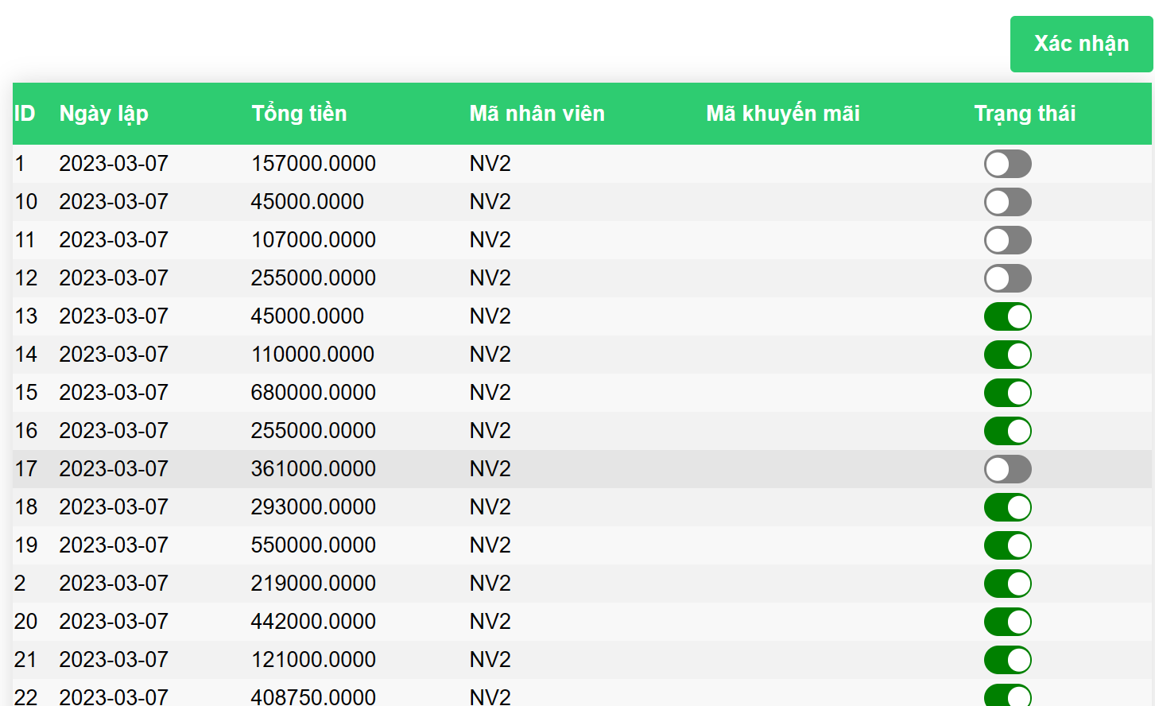

**Mô tả các đối tượng trên màn hình**

|  |  |  |  |  |
| --- | --- | --- | --- | --- |
| **STT** | **Tên** | **Kiểu** | **Ràng buộc** | **Chức năng** |
| 1 | btnXacNhan | button |  | Xác nhận thay đổi |
| 2 | btnTrangThai | button |  | Thay đổi trạng thái dòng |

**Danh sách biến cố và xử lý trên màn hình**

|  |  |  |
| --- | --- | --- |
| **STT** | **Biến cố** | **Xử lý** |
| 1 | Chọn button xác nhận | Lưu thay đổi vào cơ sở dữ liệu |
| 2 | Chọn button trạng thái trên từng dòng | Ghi nhận trạng thái khóa hay không khóa của hóa đơn |

1. ***Giao diện thống kê***

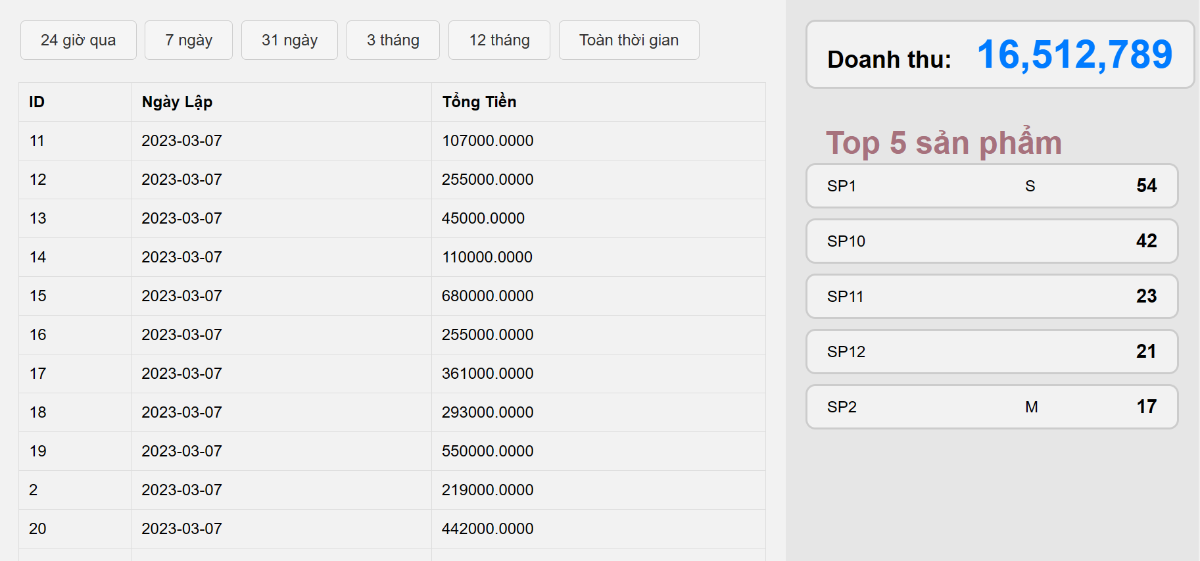

1. ***Giao diện xem lịch sử thay đổi giá***

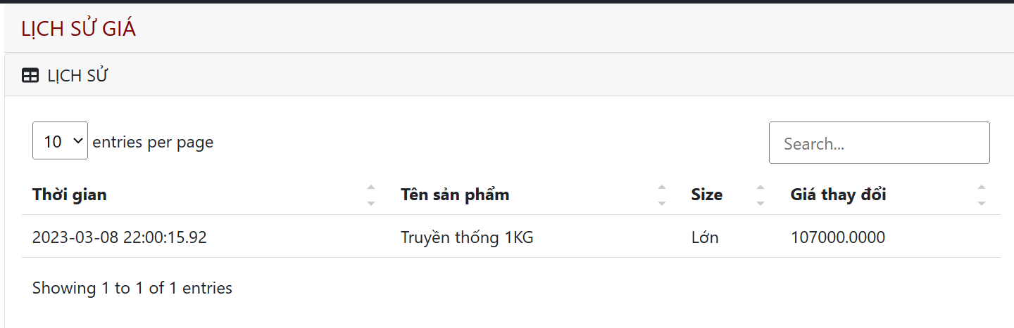

1. ***Giao diện bán hàng***

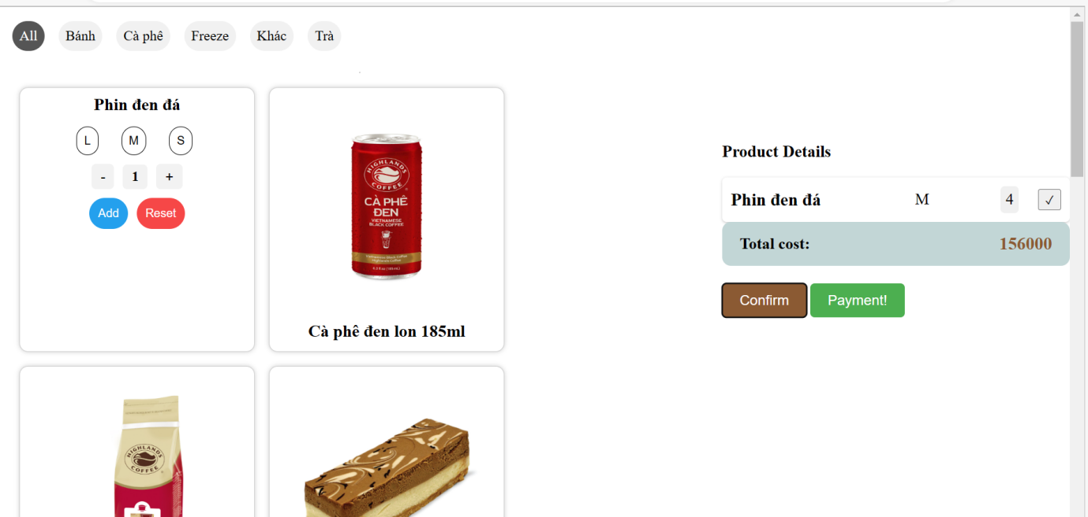

**Mô tả các đối tượng trên màn hình**

|  |  |  |  |  |
| --- | --- | --- | --- | --- |
| **STT** | **Tên** | **Kiểu** | **Ràng buộc** | **Chức năng** |
| 1 | btnLoai | button |  | Chọn lọc loại |
| 2 | btnSize | button |  | Chọn size cho 1 sản phẩm |
| 3 | btnConfirm | button |  | Xác nhận đơn đặt món |
| 4 | btnPayment | button |  | Xác nhận thanh toán, in bill |

**Danh sách biến cố và xử lý trên màn hình**

|  |  |  |
| --- | --- | --- |
| **STT** | **Biến cố** | **Xử lý** |
| 1 | Chọn button loại | Lọc các loại sản phẩm tương ấn |
| 2 | Chọn button size cùng với tăng giảm | Thêm sản phẩm cụ thể vào hóa đơn |
| 3 | Nhấn button confirm |  |
| 4 | Chọn button payment | Nạp dữ liệu vào cơ sở dữ liệu và tạo hóa đơn |

**4.3 Thiết kế xử lý**

1. ***Xử lý đăng nhập***

Người dùng cần điền đủ 2 thông tin bao gồm tên đăng nhập và mật khẩu để đăng nhập vào hệ thống. Mật khẩu được giải mã và mã hóa bởi hàm băm MD5, sau khi có đủ thông tin, câu lệnh hql được gọi tới để kiểm tra thông tin đăng nhập của nhân viên đó có đúng hay không. Một số trường hợp xảy ra trong quá trình đăng nhập được xử lý như sau:

• TH1: Nhân viên nhập thiếu thông tin đăng nhập -> Hiển thị thông báo: “Vui lòng nhập đủ thông tin”.

• TH2: Tài khoản nhân viên đang bị khóa nên việc đăng nhập bị từ chối -> Hiển thị thông báo “Tài khoản hiện đang bị khóa, bạn không thể đăng nhập”.

• TH3: Mật khẩu sai -> Hiển thị thông báo “Đăng nhập thất bại, sai mật khẩu”.

• TH4: Tên đăng nhập không tồn tại -> Hiển thị thông báo “Đăng nhập thất bại, tài khoản không tồn tại”.

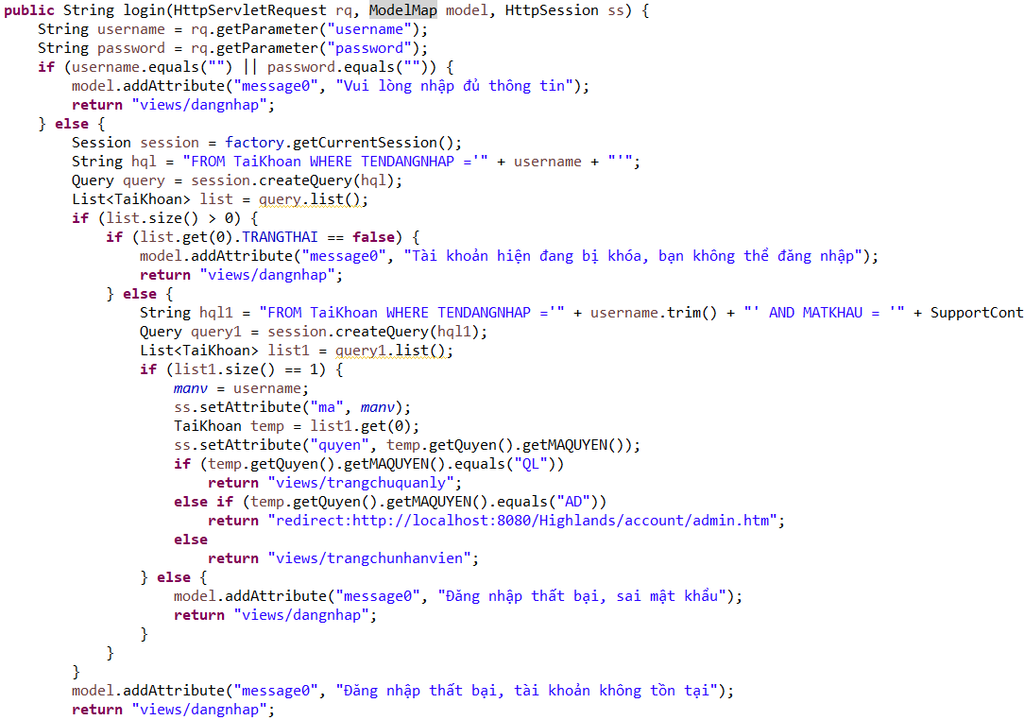

***Phân quyền****:* Có 3 quyền được phân ra trong phần mềm, bao gồm: admin, quản lý và nhân viên. Để xét quyền, hệ thống sẽ dựa theo thông tin đăng nhập của nhân viên để xác định quyền tương ứng đối với tài khoản dựa theo quyền tương ứng trong bảng QUYEN. Phần code xử lý cũng được thể hiển ở hình ảnh ngay phía trên.

Sau khi đăng nhập, dùng HttpSession để lưu lại mã nhân viên và quyền của nhân viên đăng nhập để kiểm tra đăng nhập sau này thông qua interceptor.

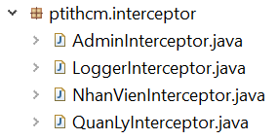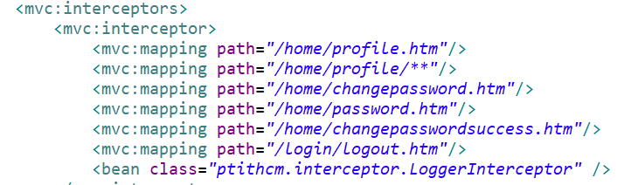

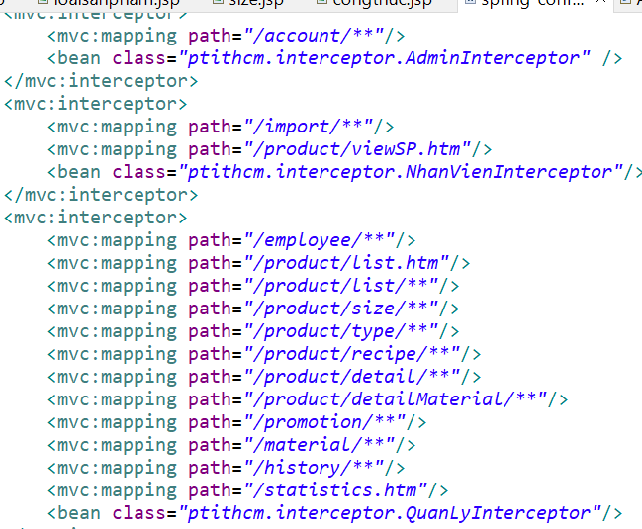

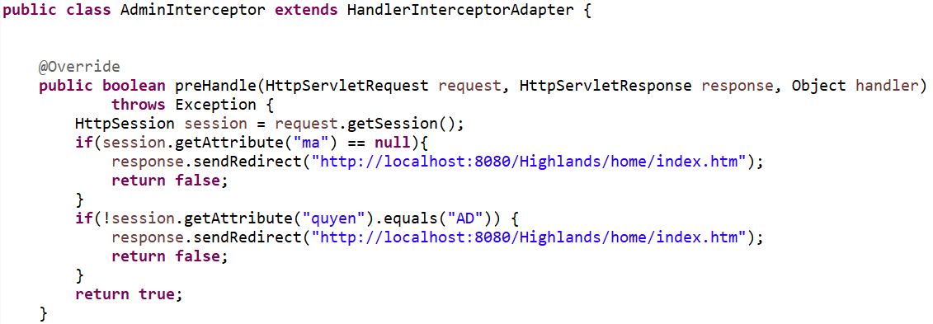

1. ***Xử lý chức năng tiện ích***

***+ Hồ sơ:***

Hồ sơ nhân viên bao gồm tất cả thông tin cá nhân của nhân viên, là thông tin nhân viên đã cung cấp trước khi bắt đầu làm việc tại quán. Hồ sơ nhân viên bào gồm: mã nhân viên, họ, tên, địa chỉ, email 1, email 2, số điện thoại 1, số điện thoại 2, giới tính và ngày sinh. Tùy vào quyền của nhân viên để xác định những thông tin nào trong hồ sơ có thể sửa. Có 3 loại quyền tương ứng với 3 tập thông tin được phép sửa như sau:

* Quyền nhân viên và admin: Chỉ được chỉnh sửa số điện thoại 2 và email 2, mọi thông tin khác nếu có nhu cầu chỉnh sửa, buộc phải liên hệ với quản lý.
* Quyền quản lý: Chỉnh sửa tất cả thông tin.

***+ Đổi mật khẩu:***

Chức năng đổi mật khẩu yêu cầu người dùng nhập đủ 2 thông tin: mật khẩu cũ và mật khẩu mới. Việc đổi mật khẩu chỉ thực hiện được khi mật khẩu cũ trùng khớp với mật khẩu lưu trữ trong CSDL. Vậy nên hệ thống sẽ tiến hành kiểm tra và xác nhận thông tin.

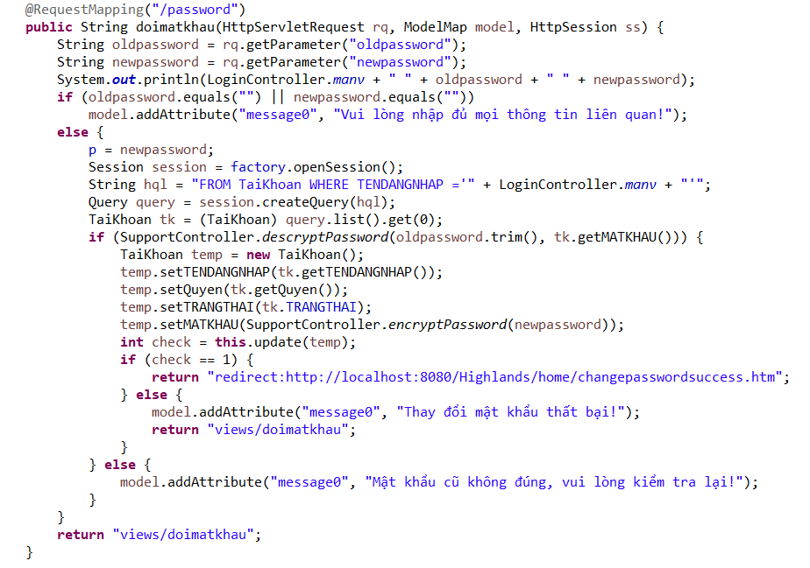

***+ Quên mật khẩu***

Để sử dụng chức năng, người dùng cần nhập vào tên đăng nhập và email của mình. Đây sẽ là 2 thông tin xác định tài khoản chính là của nhân viên đó cũng như đáp ứng cho việc cung cấp mật khẩu mới cho nhân viên. Mỗi nhân viên sau khi đăng ký thông tin với quản lý đều được cấp một tài khoản gắn liền với email đó khi bắt đầu làm việc. Vậy nên 2 thông tin này ràng buộc lẫn nha, hệ thống sẽ trả về “Email hoặc tên đăng nhập không hợp lệ, vui lòng kiểm tra lại thông tin” khi một trong hai thông tin không trùng khớp.

Sau khi có được thông tin hợp lệ, một email có chứa mật khẩu mới từ hệ thống được tự động gửi vào email nhân viên, nhân viên dùng mật khẩu mới này để đăng nhập vào hệ thống.

### *Xử lý chức năng của Admin*

***+ Thêm tài khoản***

Sau khi nhận được yêu cầu từ phía quản lý, admin tiến hành tạo tài khoản cho nhân viên. Admin sẽ được chọn phân quyền và trạng thái hoạt động của tài khoản, duy chỉ có tên đăng nhập được cấp từ quản lý. Sau khi đăng ký tài khoản cho nhân viên, một email tự động sẽ được gửi vào email mà nhân viên đăng ký, email có mật khẩu để nhân viên có thể đăng nhập vào hệ thống. Mật khẩu này chỉ có nhân viên đó biết và sử dụng, kể cả quản lý hay admin đều không biết đến thông tin này.

***+ Cập nhật trạng thái tài khoản***

Cập nhật trạng thái tài khoản xảy ra khi nhân viên nghỉ việc hoặc tạm thời nghỉ việc, trạng thái tài khoản sẽ được admin cập nhật thành “Tài Khoản Tạm Ngưng”. Nếu như nhân viên đó quay trở lại làm việc, admin sẽ chuyển đổi lại trạng thái này thành “Tài Khoản Hoạt Động”. Dữ liệu từ view đổ xuống controller sẽ giúp hệ thống có đủ dữ liệu để cập nhật thông tin.

1. ***Xử lý chức năng của Quản lý:***

***+ Nhập nguyên liệu***

Mỗi phiếu nhập được xác định bằng một mã phiếu nhập, vậy nên công việc đầu tiên khi nhập nguyên liệu chính là nhập mã phiếu nhập. Tất nhiên, mã phiếu nhập không được trùng với bất kỳ mã phiếu nhập nào trước đó, danh sách phiếu nhập được hiển thị ngay phía dưới để nhân viên có thể dễ dàng chọn mã nhập hàng mới. Với phân quyền quản lý sẽ có thêm chức năng xóa phiếu nhập.

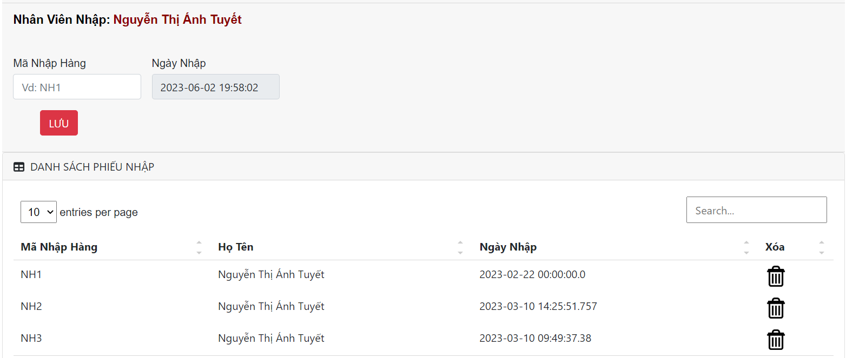

Sau khi có mã nhập hàng, nhân viên tiến hành chọn nguyên liệu, nhập số lượng và đơn giá. Tất cả các lựa chọn đều được lưu vào một danh sách tạm. Danh sách này sẽ được chính thức lưu cùng với mã phiếu nhập khi nhân viên xác nhận và nhấn nút lưu. Trường hợp nút lưu không thực hiện chức năng của nó là khi nhân viên chưa nhập thêm bất cứ nguyên liệu nào, thông báo lỗi sẽ được hiển thị để thông báo cho nhân viên.

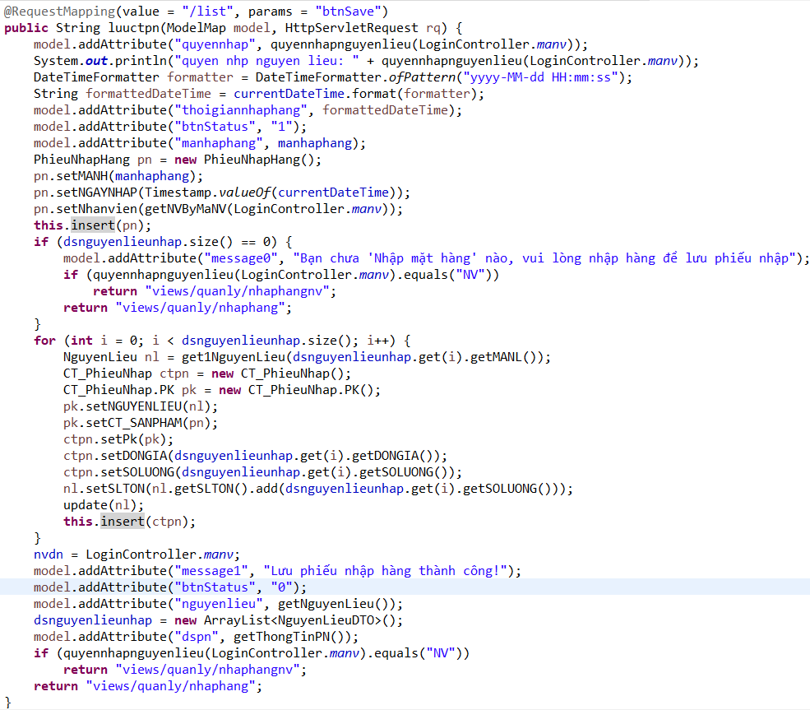

*(Trong phân quyền quản lý, các chức năng quản lý nhân viên, sản phẩm, size, loại, công thức, nguyên liệu có phương pháp xử lý giống nhau).*

***+ Xử lý thêm mới nhân viên, sản phẩm, size, loại, công thức, nguyên liệu, chi tiết sản phẩm, chi tiết nguyên liệu:***

Khi ta nhấp vào link liên kết trang, ứng dụng sẽ gọi controller dựa vào đường link đã nhấp: “<http://localhost:8080/Highlands/product/list.htm>”.

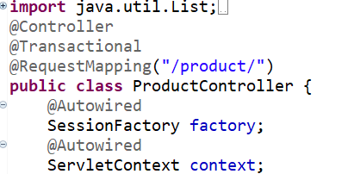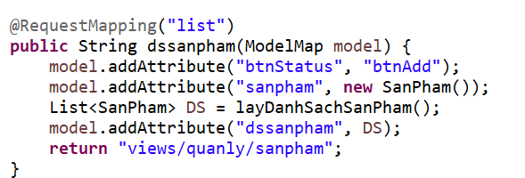

Nó sẽ tạo sẵn một đối tượng cần để người dùng quản lý, ví dụ quản lý muốn tới trang chức năng quản lý sản phẩm nó sẽ tạo một đối tượng SanPham và truyền vào model attribute, đồng thời truyền vào trạng thái của nút lệnh trung tâm là btnAdd – thêm, gọi thêm hàm lấy danh sách các sản phẩm trong cơ sở dữ liệu để hiển thị danh sách.

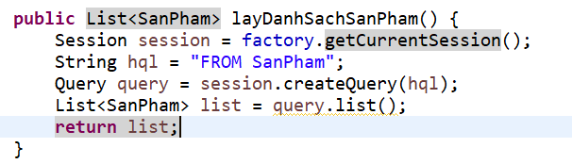

Đây là hàm lấy danh sách sản phẩm dựa trên truy vấn HQL:

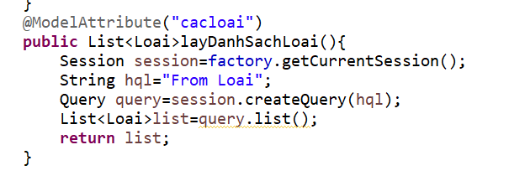

Còn đây là hàm lấy danh sách sẵn với annotation @ModelAttribute thì view chỉ cần sử dụng cú pháp ${cacloai} là có thể trích xuất danh sách. Mục đích cho việc này là để phục vụ cho combo box.

Kết quả của hàm là trả về một view tạo sẵn để trang web hiển thị.

Đây là code xử lý giao diện trên view bằng html, bootstrap:

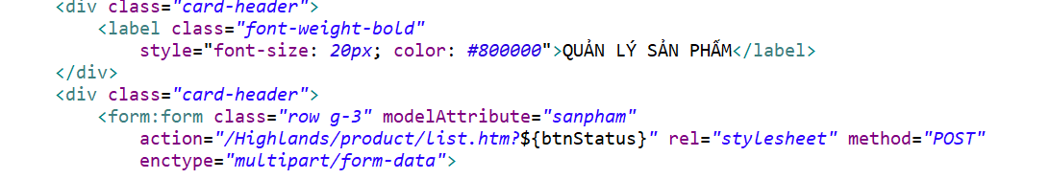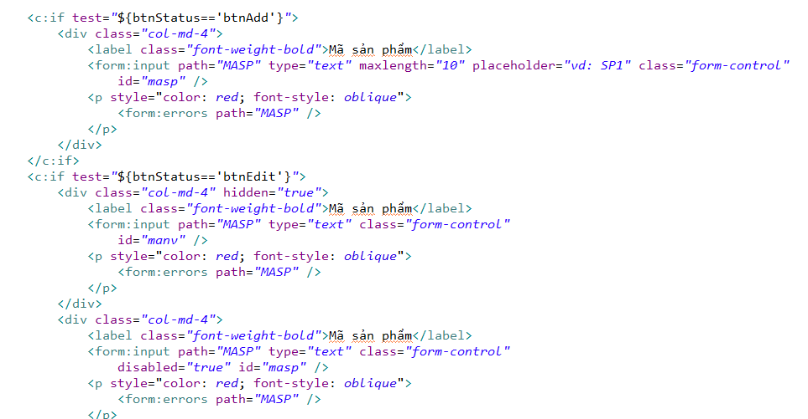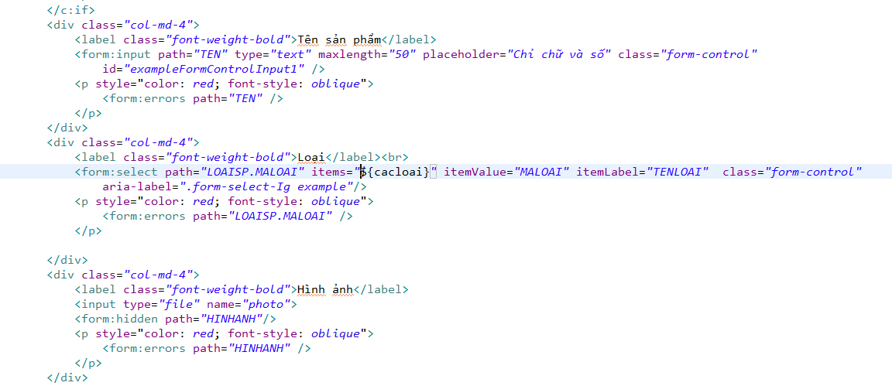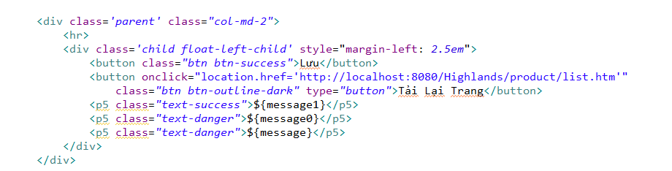 Trên view bắt sẵn giới hạn input nhập và kiểu dữ liệu nhập.

Khi nhấn button Lưu thì sẽ thực hiện lệnh vào link, gọi controller “product/list.htm?${btnStatus}”. Với trường hợp mới vào chức năng thì btnStatus là btnAdd tức là tham số đối chiếu với controller sẽ có params =”btnAdd”.

Kết quả hiển thị sẽ nhận được một nơi để nhập các thuộc tính của 1 sản phẩm mới.

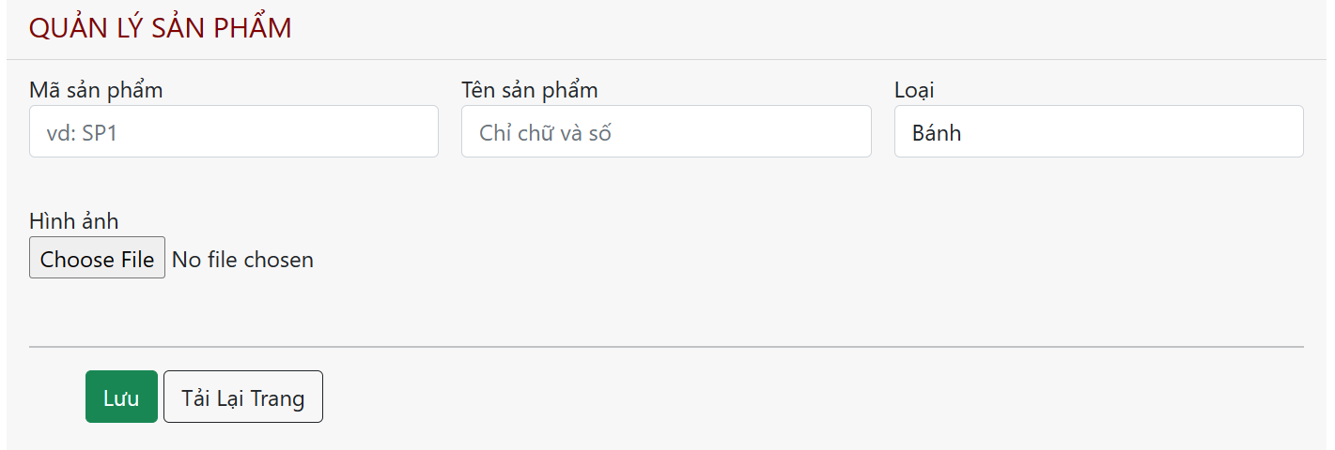

Với phần danh sách:

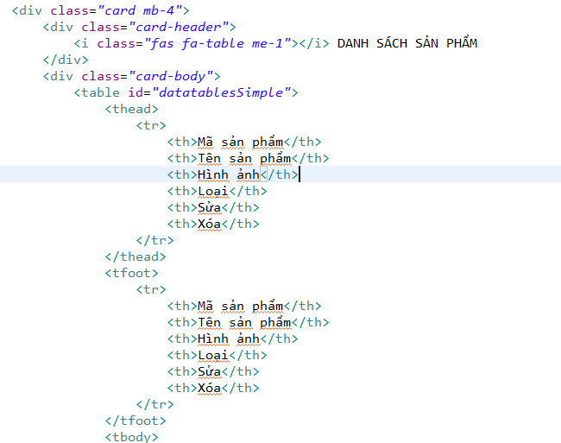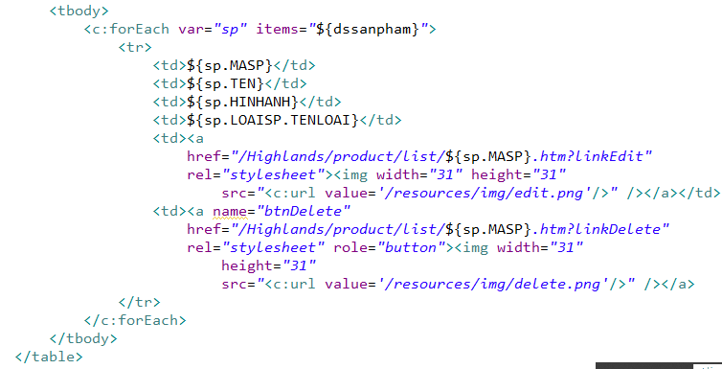

Đây là kết quả sẽ hiển thị trên màn hình người dùng:

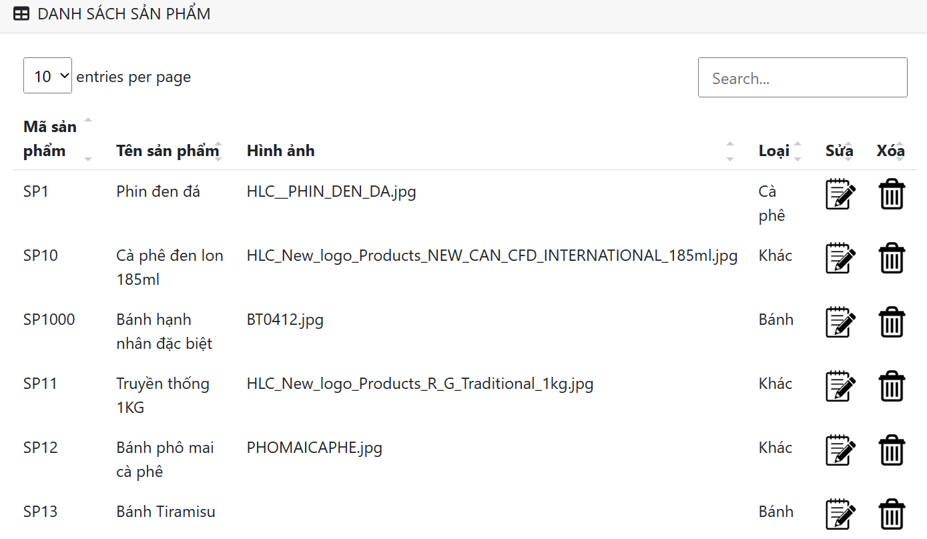

Khi nhấn Lưu (trạng thái btnAdd) hệ thống sẽ gọi hàm sau:

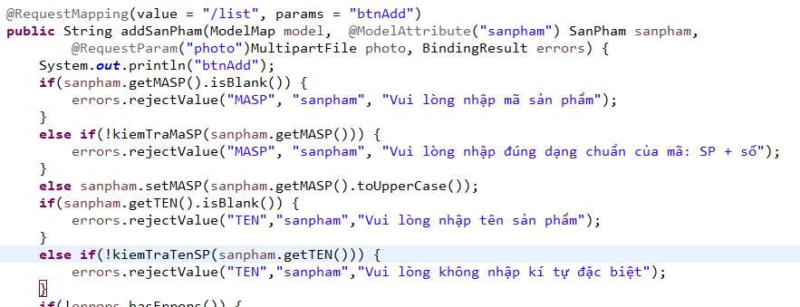

Bước đầu ta kiểm lỗi các input nhập có để trống không, có đúng định dạng chuẩn không và nếu sai thì ta báo lỗi và trả về chính trang đó mà vẫn giữ các thuộc tính đối tượng đã nhập nhờ vào đoạn @ModelAttribute(“sanpham”) SanPham sanpham trên tham số của hàm. Đối với mã ta chuyển nó sang kiểu in hoa nhờ sanpham.setMASP(sanpham.getMASP().toUpperCase());

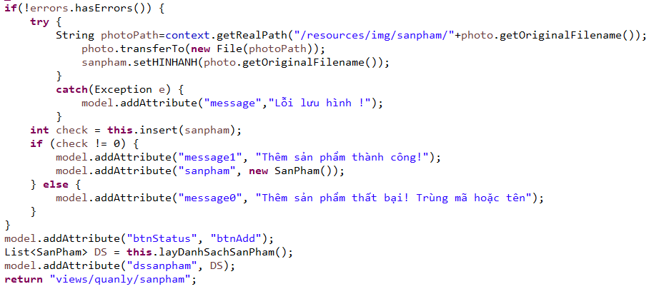

Đây là hàm kiểm định chuẩn:

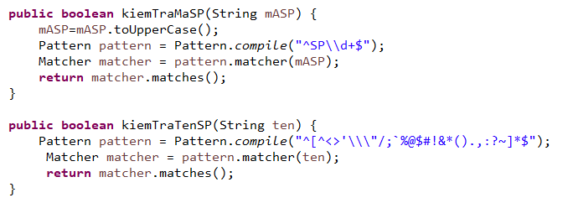

Khi nhập sai hệ thống báo các lỗi:

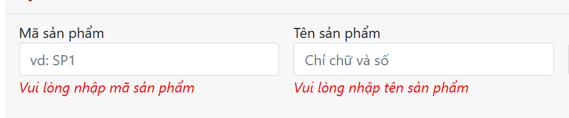

Trong trường hợp nhập đúng hệ thống sẽ thực hiện các lệnh trong điều kiện !errors.hasErrors() và lệnh this.insert(sanpham); được dùng để thêm đối tượng vào cơ sở dữ liệu.

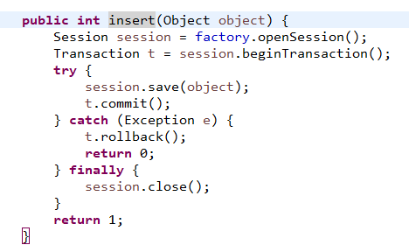

Đây là hàm thêm 1 đối tượng vào cơ sở dữ liệu có sử dụng giao tác (Transaction).

***+ Xử lý sửa nhân viên, sản phẩm, size, loại, công thức, nguyên liệu, chi tiết sản phẩm, chi tiết nguyên liệu:***

Chức năng sửa khi nhấp vào icon sửa sẽ gọi lên đường dẫn "/Highlands/product/list/${sp.MASP}.htm?linkEdit" với sp.MASP là mã sản phẩm của sản phẩm đã chọn trong danh sách sản phẩm.

Gọi hàm trong controller:

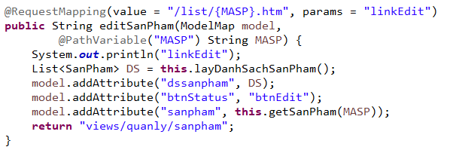

Hàm sẽ truyền vào model attribute “btnStatus” là “btnEdit” để biến nút Lưu thành nút xác nhận sửa và gọi hàm getSanPham dựa vào mã sản phẩm đã lấy nhờ @PathVariable để lấy sản phẩm muốn chọn và đẩy vào view để hiển thị các thông tin sản phẩm lên khung input.

Vì khi sửa sản phẩm ta không được tác động vào mã nên hệ thống sẽ khóa khung input của Mã SP nhờ vào disabled=true và hidden=true trên thẻ label và input.

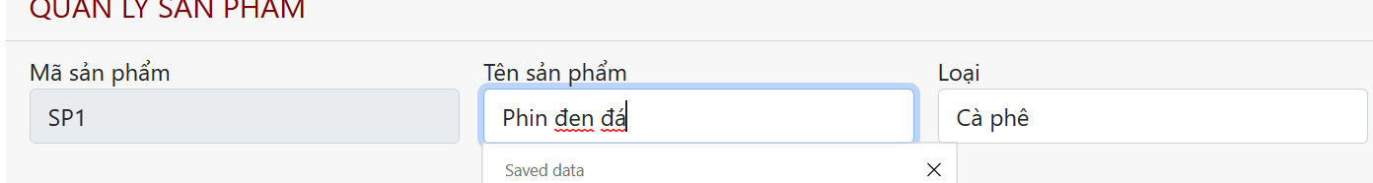

Ta chỉnh sửa trực tiếp vào các trường khác và nhấn nút lưu để gọi hàm trong controller:

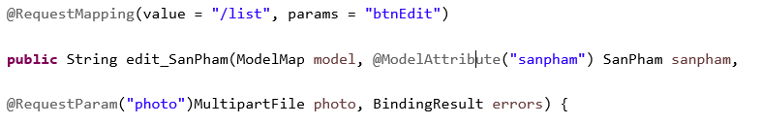

Với hàm chỉnh sửa này ta cũng thực hiện việc kiểm lỗi như khi thêm tuy nhiên khi nhập sai hoặc không đúng định chuẩn ta sẽ truyền vào btnStatus là btnEdit hay vì btnAdd lúc thêm.

Đây là hàm xử lý khi không có lỗi:

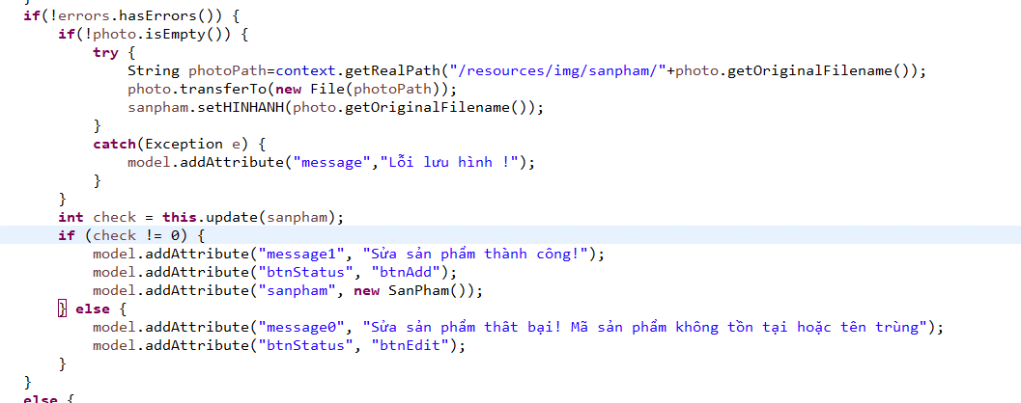

Với chỉnh sửa ta dùng tới hàm update:

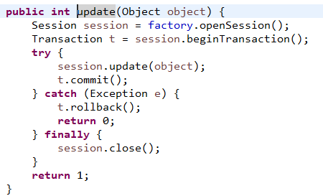

***+ Xử lý xóa nhân viên, sản phẩm, size, loại, công thức, nguyên liệu, chi tiết sản phẩm, chi tiết nguyên liệu:***

Tương tự việc sửa, khi xóa ta nhấn vào icon xóa trên dòng dữ liệu mà ta muốn xóa và trả về link "/Highlands/product/list/${sp.MASP}.htm?linkDelete".

Và gọi về controller:

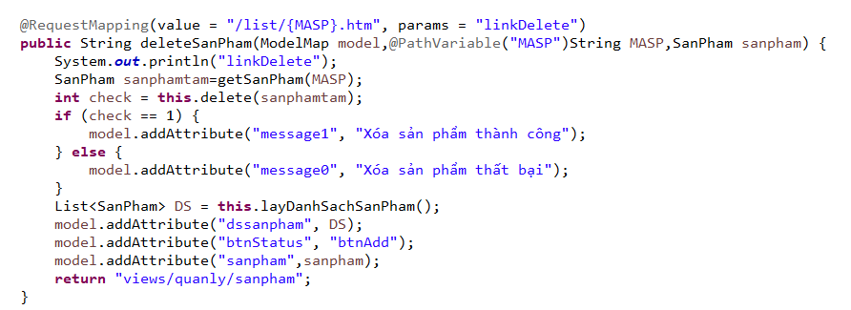

Hàm dùng getSanPham để lấy sản phẩm dựa trên mã sản phẩm. Và đây là hàm delete:

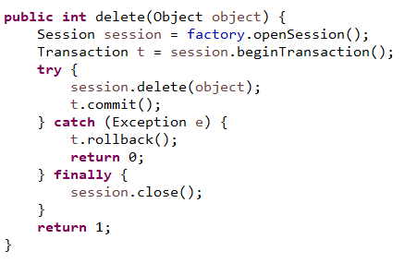

***+ Đối với chi tiết sản phẩm:***

Các bước xử lý thêm, xóa, sửa giống với quản lý sản phẩm, tuy nhiên có thêm chức năng vào trang nhập chi tiết nguyên liệu cho sản phẩm chi tiết chọn bằng cách nhấn vào icon chi tiết nguyên liệu và vào link: "/Highlands/product/detailMaterial/${ct.pk.SANPHAM.MASP}/${ct.pk.SIZE.MASIZE }/list.htm". Đây là controller xử lý việc gọi link:

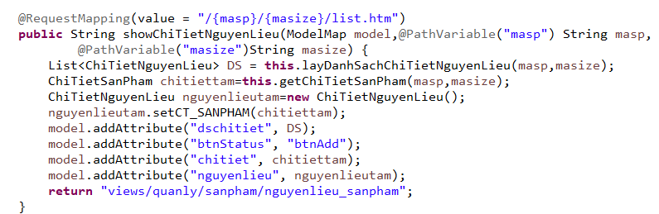

Ta cho ra danh sách các nguyên liệu có ở một chi tiết sản phẩm bằng hàm layDanhSachChiTietNguyenLieu, mã sản phẩm và mã size lấy bằng cách dùng @PathVariable, lấy mã từ đường liên kết. Và truyền vào model attribute, đồng thời truyền vào btnAdd, chi tiết nguyên liệu mới để người dùng nhập để thêm vào. Kết quả hàm là trả về trang chi tiết nguyên liệu của sản phẩm. Views nguyenlieu_sanpham:

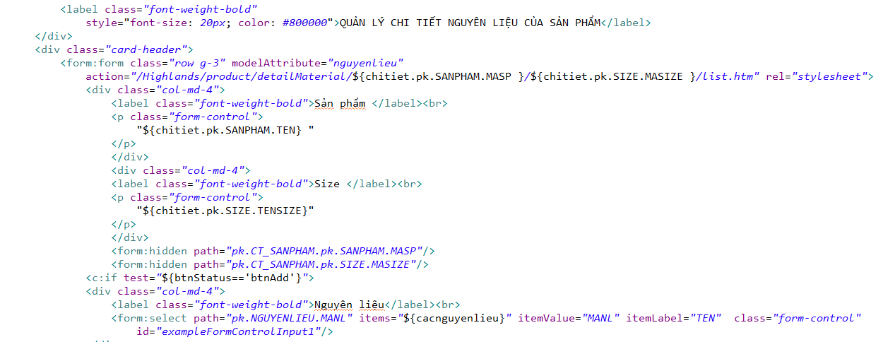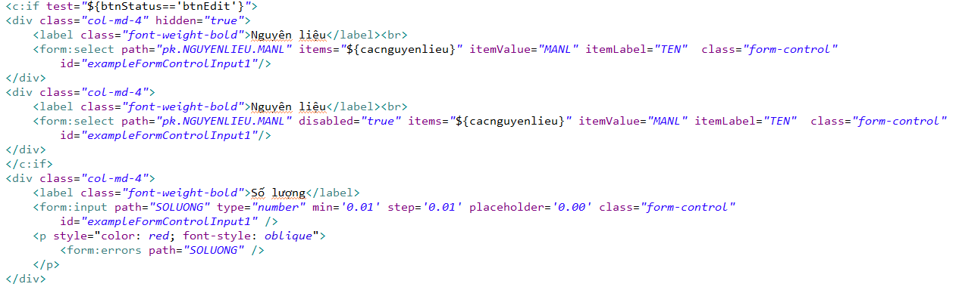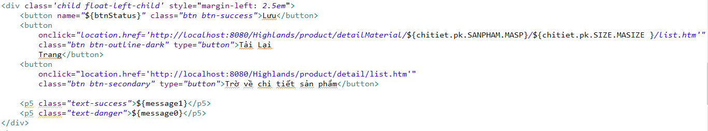

Giao diện người dùng nhận được:

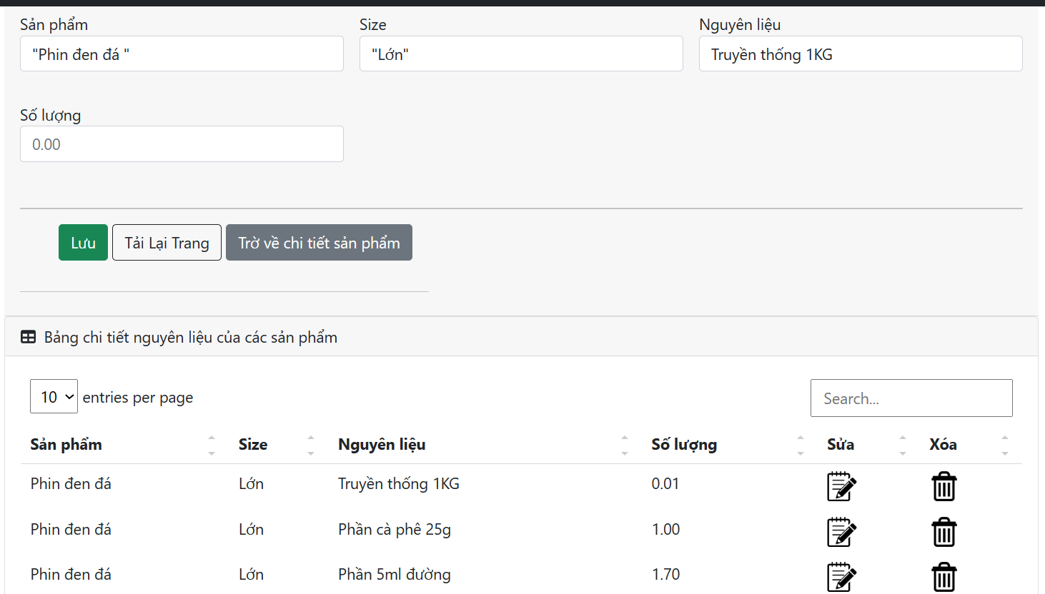

Hỗ trợ trả về trang chi tiết sản phẩm:

"location.href='http://localhost:8080/Highlands/product/detail/list.htm'"

Các thao tác thêm xóa sửa giống với thêm xóa sửa sản phẩm.

***+ Xử lý khuyến mãi***

Đối với khuyến mãi, thêm xóa như thêm xóa sản phẩm, tuy nhiên với việc sửa thì là sửa chi tiết khuyến mãi.

Controller:

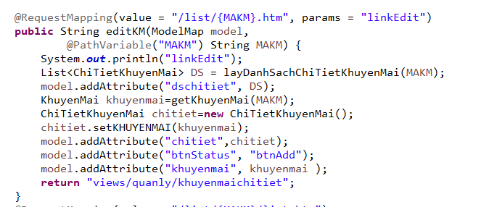

Khi vào controller hệ thống sẽ dùng hàm layDanhSachChiTietKhuyenMai để lấy danh sách các chi tiết trong khuyến mãi dựa theo mã lấy từ @PathVariable nhằm hiển thị.

Hàm lấy danh sách chi tiết của một khuyến mãi:

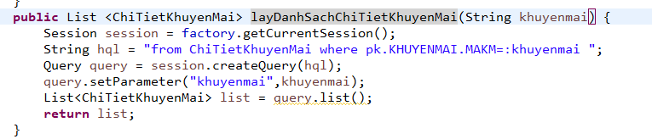

Xử lý giao diện:

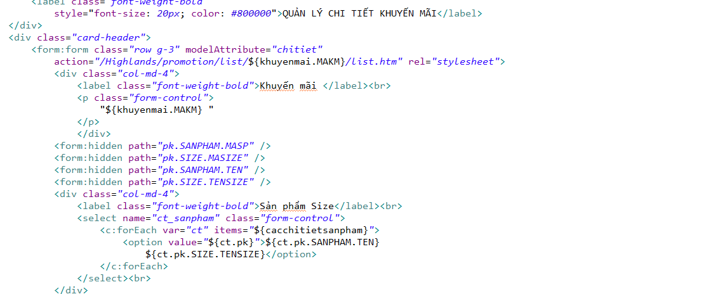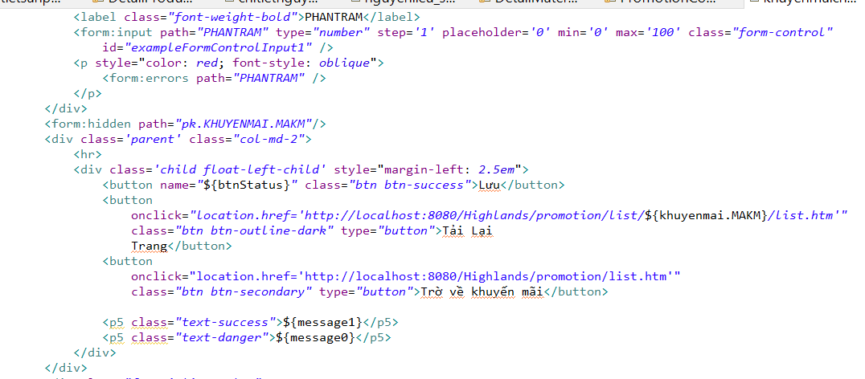

Giao diện hiển thị:

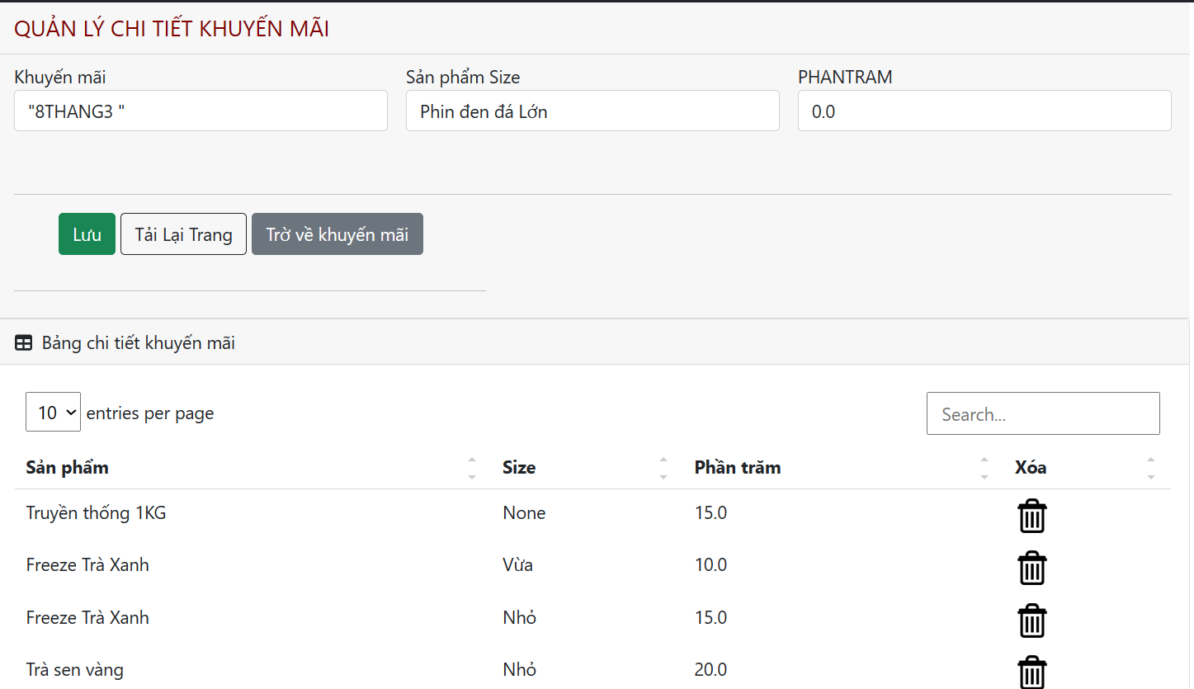

Tới bước này có thể thêm và xóa chi tiết của một khuyến mãi, chức năng không cho phép sửa. Ngoài ra có thể trở về trang khuyến mãi nhờ vào nút lệnh.

***+ Xem lịch sử giá thay đổi***

Xử lý giao diện ở view:

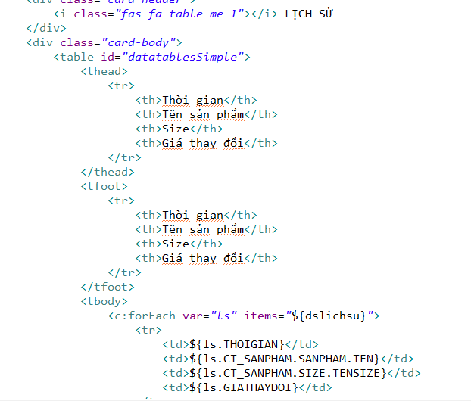

Xử lý trong controller khi gọi link Highlands/history/list.htm.

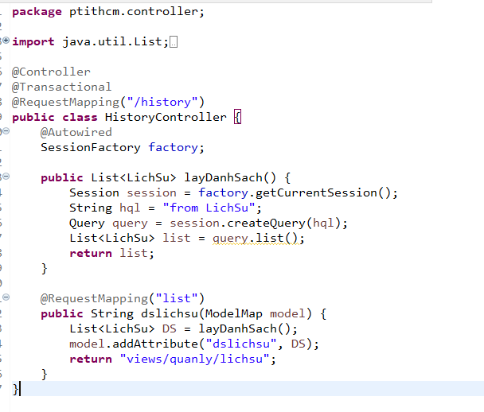

***+ Thống kê hóa đơn***

Hàm lấy dữ liệu từ table HOADON trong CSDL thông qua session đang mở sẵn

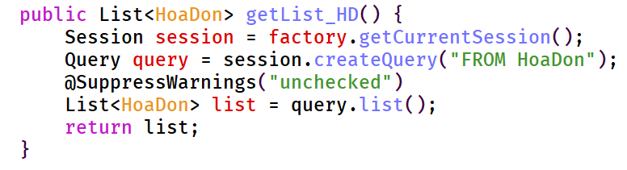

Việc thực hiện request mapping cho trang đích và đưa dữ liệu ấy lên view vào một model attribute khá đơn giản nên không đề cập ở đây.

Có hai hướng xử lý cho việc quản lý hóa đơn: làm việc trên 01 hóa đơn tại 01 thời điểm hoặc nhiều hóa đơn trong cùng một khoảng thời gian! Do vậy, việc không sử dụng API để đưa dữ liệu về là một điểm trừ.

Hướng đi tốt hơn chắc chắn là xử lý được nhiều hóa đơn trong một phiên làm việc. Điều này dẫn đến suy nghĩ xử lý tạm tất cả các công việc trên view, sau đó mới đưa về CSDL.

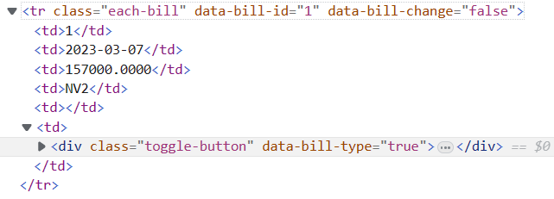

Sử dụng các data attribute của các thẻ HTML đã giúp ích rất nhiều. Ở đây cần chú ý vào data-bill-change, là nơi ghi nhận lại hóa đơn nào đã thay đổi so với trước. Sở dĩ làm như vậy là bởi vì ta chỉ cần lưu những thứ đã thay đổi chứ không phải là toàn bộ những hóa đơn xuất hiện trên màn hình vào CSDL.

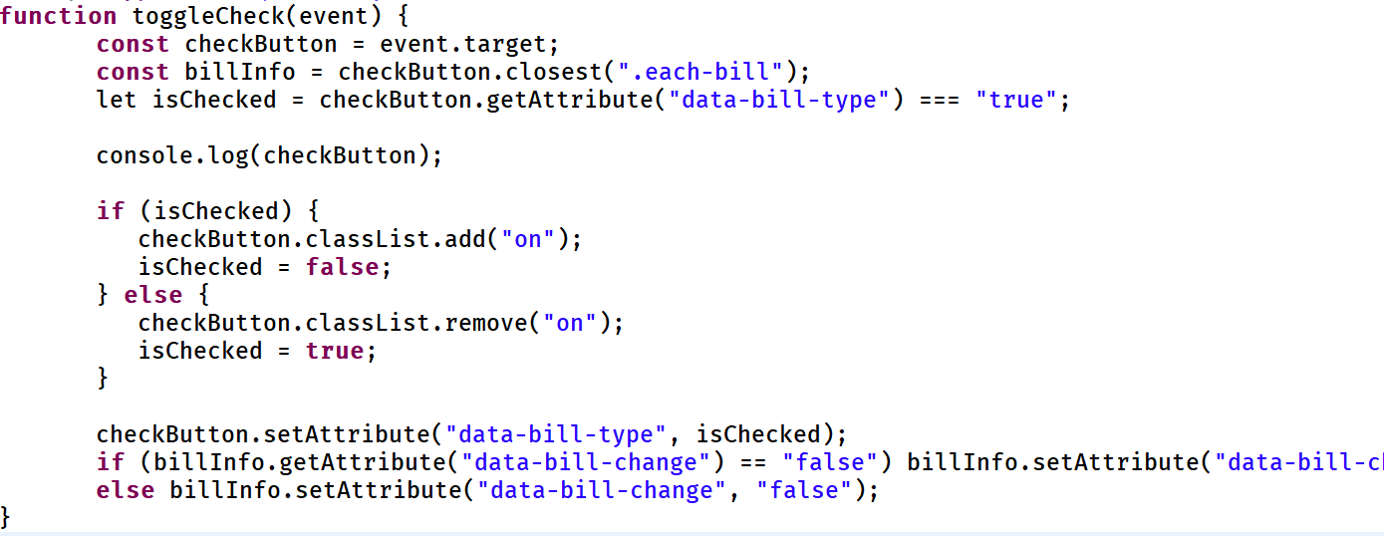

Khi kích hoạt nút chỉnh trạng thái hóa đơn, hàm xử lý trên đây sẽ hoạt động để điều chỉnh data-bill-change trên chính hóa đơn mà người dùng chọn vào.

Vì không sử dụng API, muốn gửi nhiều dữ liệu về để lưu vào CSDL, bản thân em đã có hướng giải quyết đó chính là sử dụng một form ẩn không xuất hiện trên màn hình để gửi dữ liệu về. Tuy nhiên mỗi lần chỉ gửi được 01 dữ liệu cho một hóa đơn nên em đã “nén” thông tin của nhiều hóa đơn rồi gửi về cùng một lúc.

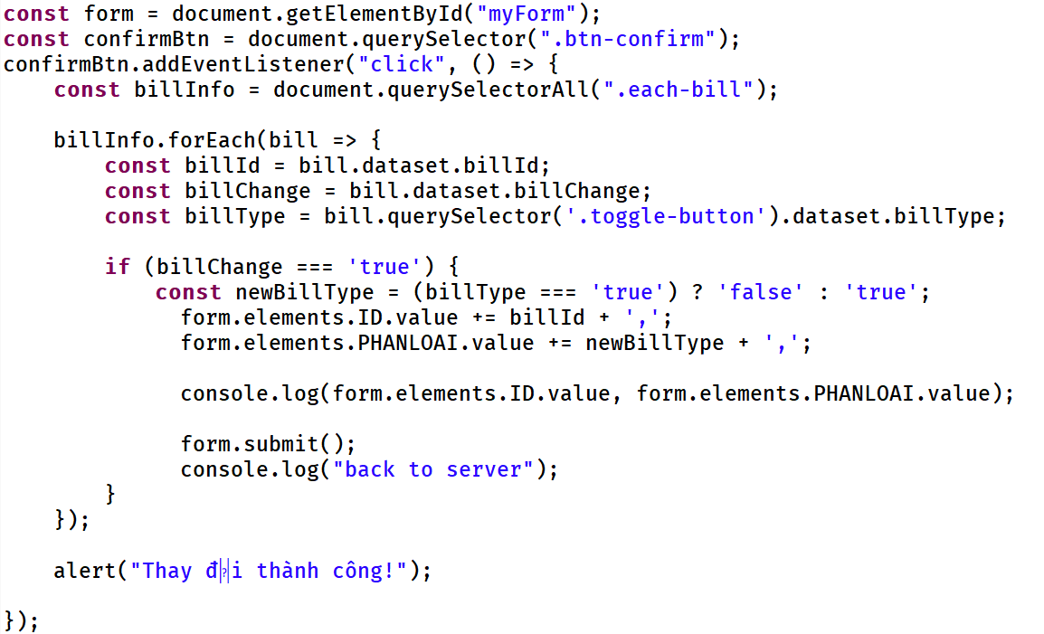

Tất cả được gửi về thông qua nút “Xác nhận”. Trong đoạn code, tạo ra một vòng lặp trên các hóa đơn có trên màn hình, kiểm tra các thuộc tính đã đề cập, nếu thỏa điều kiện, một vài thông tin quan trọng sẽ được gửi về form (ở đây là id và trạng thái của hóa đơn).

Đây sẽ là cách xử lý chính cho các **chức năng bán hàng** sẽ trình bày ở phần sau.

Phần còn lại chính là xử lý tất cả những gì được form gửi về. Vì hàm khá dài nên không tiện đưa lên file word. Thầy/cô có thể xem trong file BillController.java, dòng thứ 51 trở xuống, hàm saveBill().

Về ý tưởng, sẽ dùng JDBC để thao tác với CSDL. Thông qua hai câu lệnh SQL được chuẩn bị sẵn dùng cho 02 trường hợp hóa đơn (0 và 1) tùy theo dữ liệu được form đưa về.

Khi nút “xác nhận” được nhấn vào, trang sẽ tự động reload.

***+ Xử lý bán hàng***

Có thể nói đây là một phần rất quan trọng trong phần mềm bởi vì đấy là một trong những chức năng chính. Giống với xử lý hóa đơn thì bán hàng cũng yêu cầu lưu nhiều dữ liệu về một lúc.

Việc bán hàng đòi hỏi dữ liệu của nhiều table trong CSDL bao gồm: SanPham, Loai, ChiTietSanPham, HoaDon, ChiTietNguyenLieu, ChiTietKhuyenMai, NguyenLieu, CongThuc. Tất cả một lần nữa được đưa lên view dưới dạng các model attribute.

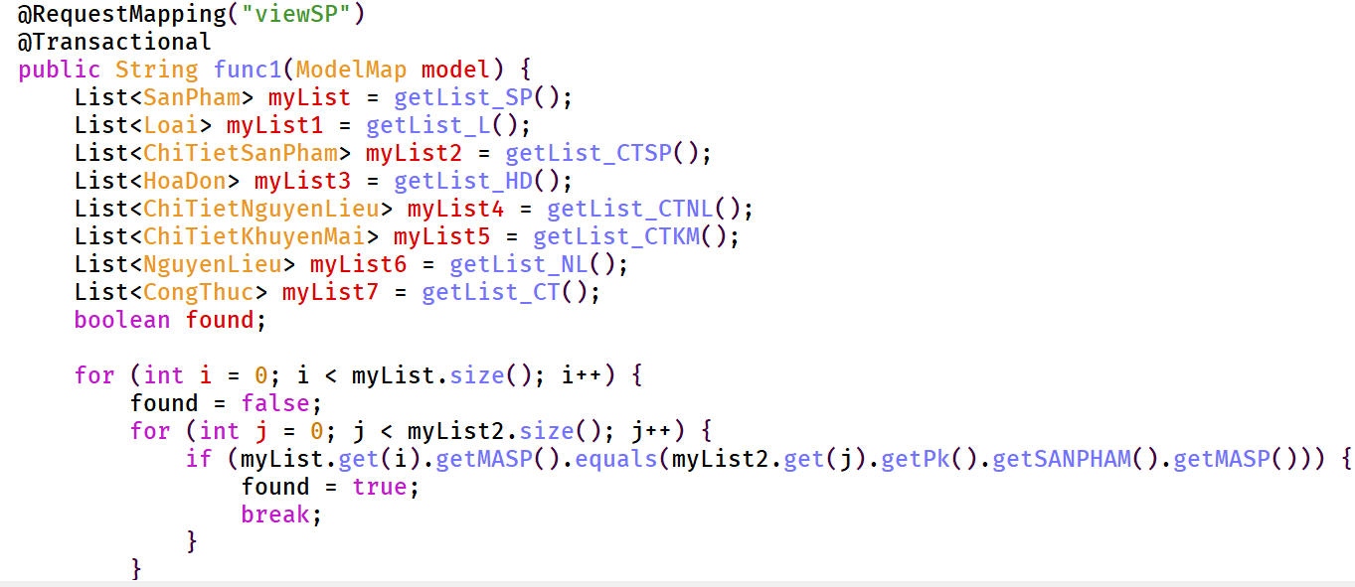

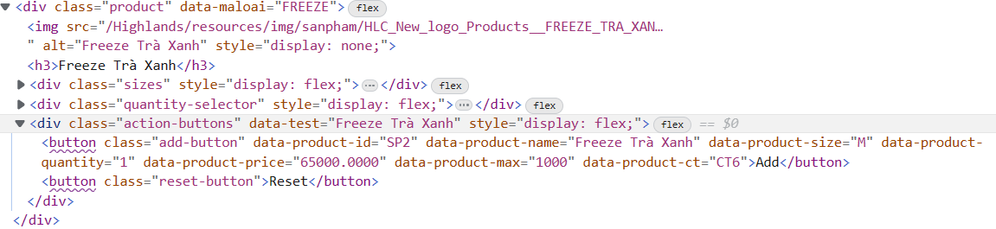Hướng giải quyết vẫn là sử dụng các data attribute để ghi lại những thuộc tính như giá, mã loại,... mà thầy/cô có thể quan sát được trên HTML.

Đặc biệt là ở trong nút “ADD” (class = add-button) sau khi ấn vào từng sản phẩm, đấy sẽ là nơi chứa nhiều data attribute nhất, ghi lại size và số lượng sản phẩm mà người dùng lựa chọn. Điều này giúp ích cho quá trình hiển thị sản phẩm trong “giỏ hàng” bên tay phải màn hình.

Để các data attribute đấy có nghĩa thì em đã sử dụng rất nhiều vòng lặp, xử lý những

dữ liệu được lưu trong các model attribute.

Ví dụ một đoạn code ngắn trên đây, thông qua model attribute “listCTSP”, sử dụng vòng for để liên tục tạo, gán size và giá tương ứng vào trong nút size cho các sản phẩm xuất hiện trong danh sách.

Ngoài ra, một phần xử lý nữa đó là tạo và gán các data-attribute mặc định cho các nút “ADD” của mỗi sản phẩm (dòng thứ 108, file view3.jsp, folder SanPham). Tùy thuộc vào size hiện có của từng ô sản phẩm mà nút “ADD” được tạo ra với các data-attribute khác nhau.

Bên dưới nút “ADD” là một quy trình xử lý khá phức tạp. Vì có quản lý table NguyenLieu cho nên việc table này thay đổi giá trị liên tục thông qua quá trình bán hàng là điều hiển nhiên. Nếu để người sử dụng chọn quá số lượng sản phẩm có thể cung cấp có thể gây ra những lỗi tiềm ẩn ở CSDL cũng như ảnh hưởng đến quá trình phục vụ.

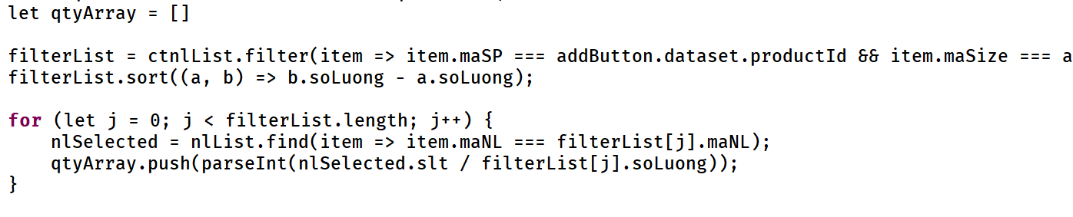Mỗi sản phẩm sẽ dùng những nguyên liệu khác nhau, vậy số lượng sản phẩm có thể bán được sẽ liên quan đến số lượng nguyên liệu còn lại ít nhất mà sản phẩm đó sử dụng.

Ví dụ, sản phẩm Cà phê bạc xỉu cần 01 gói cà phê và 02 túi sữa đặc. Cửa hàng của bạn có thể còn 1000 gói cà phê nhưng nếu sữa đặc chỉ còn 04 túi thì chỉ pha được nhiều nhất 02 ly bạc xỉu để phục vụ khách.

Một danh sách các nguyên liệu mà sản phẩm ấy dùng sẽ được lưu trong filterList (sắp xếp giảm dần dựa trên số lượng còn lại), được lọc từ model attribute “ctnlList”. Từ đó, “qtyList” sẽ lấy nguyên liệu tồn trong kho chia cho số nguyên liệu mà sản phẩm ấy cần, từ đó tính ra được số sản phẩm tối đa có thể bán ra.

*Lưu ý: nếu trong table ChiTietNguyenLieu không có tên của sản phẩm và size tương ứng thì số lượng có thể bán ra nhiều nhất một lúc là 1000 (giá trị mặc định của data-product-max)*

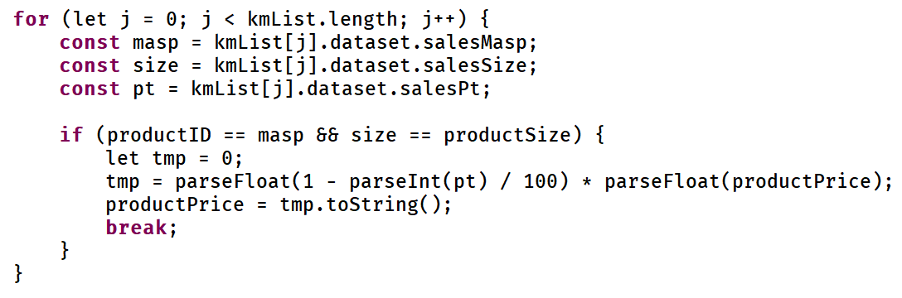

Do mỗi sản phẩm có thể có khuyến mãi theo đợt nên việc này cũng cần phải xử lý ngay trên view. Dựa vào kmList có được tải lên, tính toán và gán lại data-product-price của sản phẩm trong nút “ADD”.

Từ dòng code thứ 337 đến hết hàm addProduct() là quá trình xử lý HTML để hiển thị thông tin sản phẩm vừa chọn sang phía bên phải màn hình như đã trình bày ở trên dựa vào các data attribute mà nút “ADD” cung cấp.

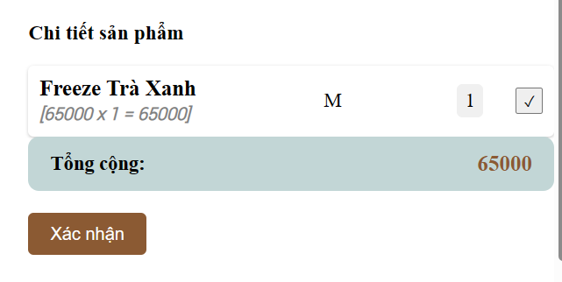

Phía bên phải màn hình sẽ hiển thị như hình trên bao gồm tên sản phẩm, đơn giá x số lượng, size, ô hiển thị số lượng, check-box tích chọn trạng thái (nếu nhấn vào thì sản phẩm đó sẽ bị hủy khỏi đơn hàng). Phần tổng cộng sẽ được cập nhật liên tục khi giỏ hàng có thêm món hàng mới được chọn.

*Lưu ý: check-box trên đây không thể dùng lần thứ hai, tức là một khi đã hủy thì không thể khôi phục.*

Sau khi chọn xong, ấn nút xác nhận để hoàn tất. Nút thanh toán sẽ hiện ra và người dùng có thể chọn để tiến hành đến những bước cuối.

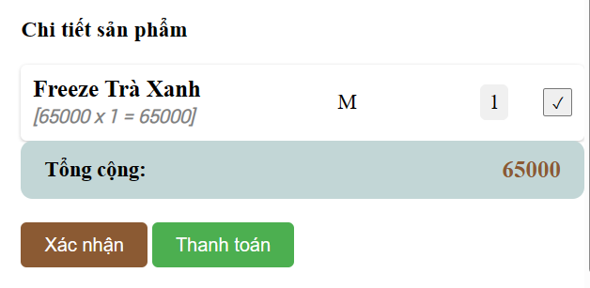

Khi nhấn vào nút “Thanh toán” sẽ tiến hành gửi các thông tin về hóa đơn, chi tiết hóa đơn, nguyên liệu vào trong form ẩn, tương tự như cách xử lý hóa đơn đã đề cập bên trên.

Dựa vào những sản phẩm bên tay phải màn hình, thay vì đưa về theo form ẩn và xử lý dưới nền trước khi hiển thị hóa đơn thì ở đây sẽ trình bày hóa đơn và cách làm chi tiết cho từng sản phẩm (nếu có công thức) lên lớp overlay mờ trên màn hình. Do chưa nghiên cứu kỹ chức năng in ấn hóa đơn, công thức nên cách làm này có thể gọi là “chữa cháy”. Việc chuyển các thông tin đấy hiển thị lên lớp overlay này chủ yếu là vòng lặp for nên sẽ không đề cập ở đây.

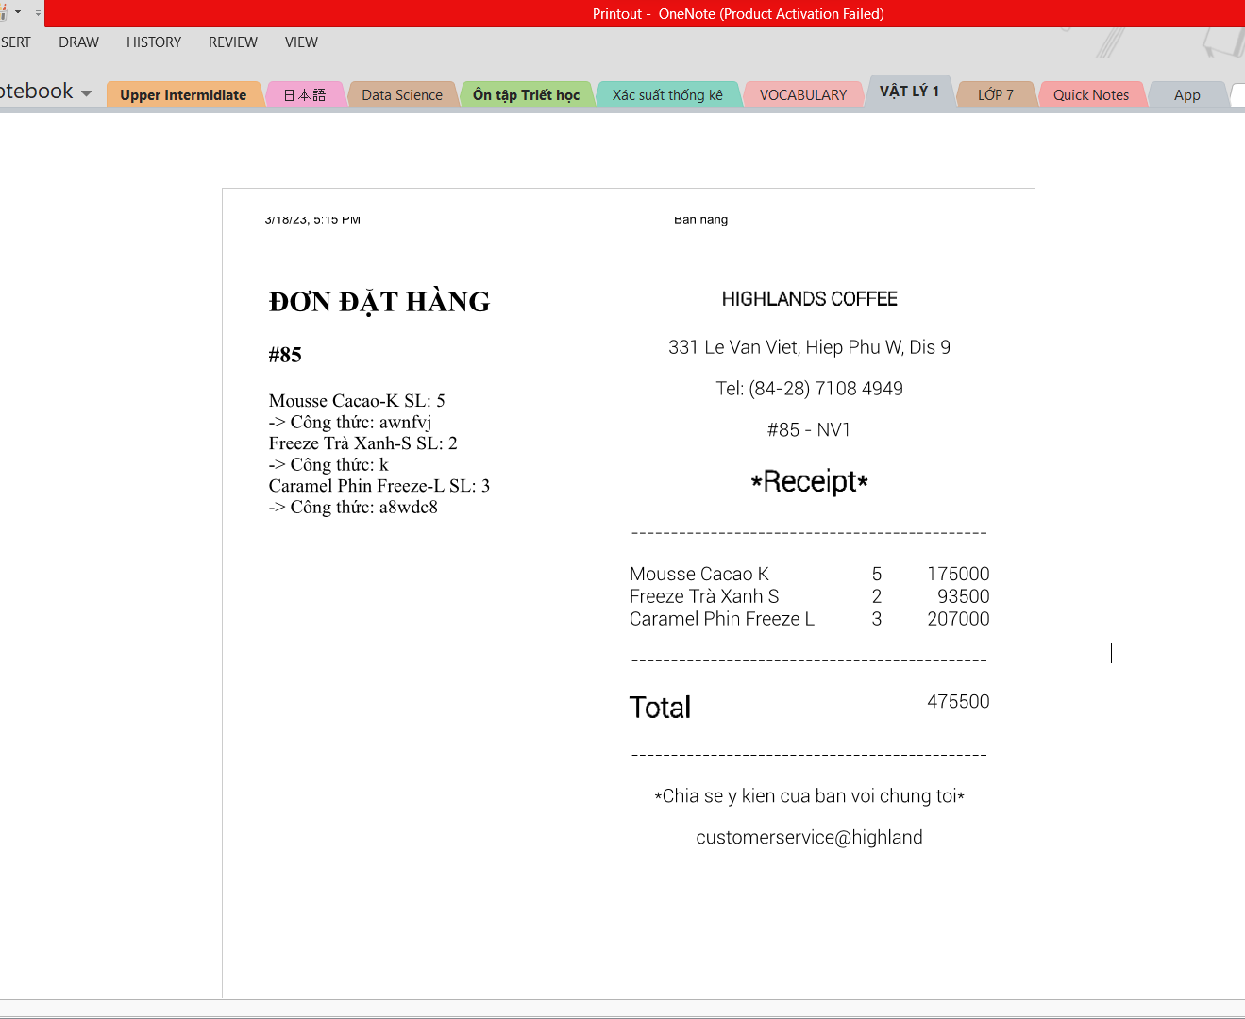

Sau khi được hiển thị lên lớp overlay, người dùng có thể ấn tổ hợp phím CTRL + P để in ra ngoài.

Lúc hiển thị trên lớp overlay có thể không đạt về tính thẩm mỹ, tuy nhiên ở phiên bản in ra sẽ đạt được độ chính xác như trong hình ảnh.

*+ Xử lý thống kê*

Phần này được làm theo cách đơn giản nhất, dựa trên các table HoaDon, ChiTietHoaDon, SanPham. ChiTietHoaDon để thống kê sản phẩm bán chạy nhất trong một khoảng thời gian, HoaDon để thống kê doanh thu trong cùng khoảng thời gian ấy còn SanPham hỗ trợ việc hiển thị tên của các mặt hàng bán chạy.

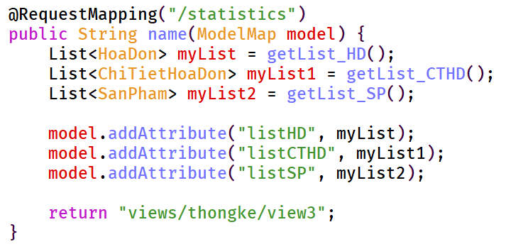

Đa phần lại được xử lý trên view. Việc lựa chọn ra top 5 sản phẩm để hiện thị sẽ đi theo logic: tạo một bảng tạm idWatchLish lưu thông tin của các sản phẩm có trong hóa đơn, tạo một bảng tạm newList nhằm lưu thông tin dưới dạng sản phẩm - size - số lượng, từ newList lấy top 5 sản phẩm đứng đầu đưa vào newList5. Sau đó dùng newList5 đưa lên view.

*Lưu ý: mỗi khi thay đổi khoảng thời gian thông qua bộ lọc, newList và newList5 sẽ thay đổi giá trị.*

Ban đầu, bộ lọc sẽ mặc định là toàn thời gian. Khi người dùng lựa chọn các mốc thời gian lọc khác, hàm sau đây sẽ hoạt động để lấy ra những hóa đơn, sản phẩm bán chạy thỏa mãn yêu cầu.

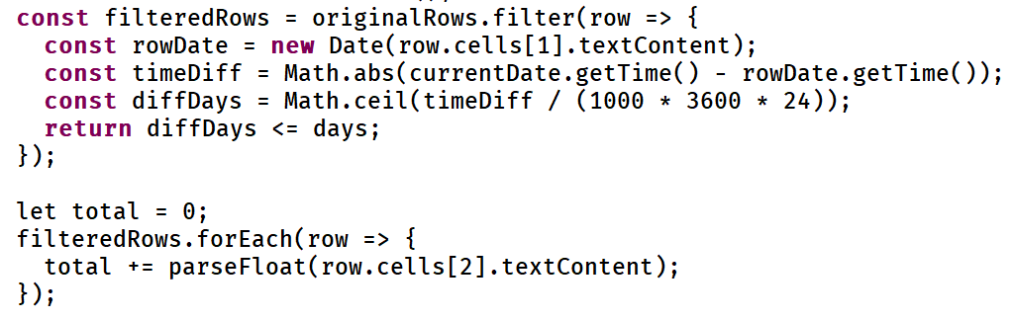

Đoạn code này là một phần trong hàm filterRowsByDate với tham số nhận vào là số ngày muốn lọc (7, 30, 90...). “originalRows” là nơi chứa tất cả các hóa đơn đang hiện trên màn hình, thiết lập filter, nếu hàng đó thỏa mãn việc bé hơn hoặc bằng số ngày lọc thì sẽ được giữ lại.

Dựa trên những hóa đơn thỏa điều kiện đó mà tính lại doanh thu của quán trong khoảng thời gian đó (được biểu hiện qua biến total).

### *Xử lý chức năng của Nhân viên*

Đối với phân quyền nhân viên, hướng xử lý luồng dữ liệu của chức năng nhập nguyên liệu, bán hàng giống hệt với của quản lý, tuy nhiên quản lý có thêm chức năng xóa phiếu nhập còn nhân viên thì không.

**TỔNG KẾT**

Qua quá trình làm đề tài xây dựng phần mềm***“Quản lý quán café Highlands”***, nhóm đã thu được các kết quả sau:

* Nắm bắt được quy trình nghiệp vụ công việc order cho khách, thống kê doanh thu, nhập nguyên liệu, quản lý tài khoản, quản lý nhân viên và một số loại thông tin khác.
* Hiểu biết được phương pháp phân tích thiết kế theo hướng cấu trúc, từ đó áp dụng các hiểu biết của mình để phân tích và thiết kế bài toán theo hướng cấu trúc.
* Có được các kinh nghiệm thực tế khi được tham gia vào một dự án nhỏ cụ thể để có thể áp dụng được các kiến thức được học vào thực tiễn.
* Tiến hành phân tích thiết kế hoàn thiện hệ thống bằng phương pháp hướng cấu trúc một cách đầy đủ.
* Cài đặt một số module để thử nghiệm bằng ngôn ngữ Java và sử dụng hệ quản trị cơ sở dữ liệu SQL Server để lưu trữ dữ liệu.

Về thực nghiệm đã thiết kế và cài đặt thành công chương trình thể hiện phù hợp nội dung của đề tài.

* Song do kỹ năng lập trình còn hạn chế nên giao diện của chương trình còn chưa thật sự thân thiện với người sử dụng và mới chỉ đáp ứng một số chức năng cơ bản của đề tài. Trong thời gian tới, nhóm sẽ tiếp tục hoàn chỉnh các chức năng hiện có và bổ sung thêm các chức năng mới mang lại sự tiện dụng cho người sử dụng. Trong tương lai, nhóm hy vọng sẽ cố gắng hoàn thiện và đáp ứng được yêu cầu của hệ thống thực đòi hỏi.

**BẢNG PHÂN CÔNG CÔNG VIỆC**

|  |  |  |  |
| --- | --- | --- | --- |
| **STT** | **HỌ VÀ TÊN – MSSV** | **NỘI DUNG CÔNG VIỆC** | **GHI CHÚ** |
| ***CÔNG VIỆC TẤT CẢ THÀNH VIÊN ĐỀU LÀM***   * *Mọi người cùng lên kế hoạch và chia phần cơ bản.* * *Lập kế hoạch thực hiện phỏng vấn khảo sát hiện trạng để lấy cơ sở xây dựng và thiết kế đề tài.* * *Họp bàn viết và thống nhất đặc tả yêu cầu bài toán, đặc tả chức năng theo phần việc đã được phân chia.* * *Họp bàn thống nhất các thành phần trong cơ sở dữ liệu và mọi người tự giác tạo table cơ sở dữ liệu bên SQL Query theo phần việc của mình.*   *Các cá nhân sẽ đảm nhiệm hoàn toàn phần việc của mình và có nhiệm vụ giải thích cũng như chia sẻ khi có thành viên khác cần một phần code nào đó trong bài làm của chính mình* | | | |
| 1 | Nguyễn Quốc Duy  N20DCCN013 | * Bán hàng, in hóa đơn * Thống kê doanh thu và doanh số sản phẩm * Quản lý hóa đơn |  |
| 2 | Trần Gia Long  N20DCCN035 | * Quản lý sản phẩm, nguyên liệu, chi tiết liên quan * Quản lý size, loại sản phẩm * Quản lý khuyến mãi * Quản lý công thức * Xem lịch sử giá |  |
| 3 | Tạ Thương Thương  N18DCCN226 | * Đăng nhập, đăng xuất, quên mật khẩu, đổi mật khẩu. * Quản lý tài khoản: thay đổi trạng thái hoạt động tài khoản, thêm tài khoản, khóa tài khoản, reset mật khẩu. * Quản lý nhân viên * Nhập nguyên liệu |  |

*Bảng 8: Bảng phân công công việc*

# TÀI LIỆU THAM KHẢO

1. Trần Đình Quế, *giáo trình Phân tích và thiết kế hệ thống thông tin*, Học viện Công nghệ Bưu chính Viễn thông, Hà Nội.
2. Huỳnh Lưu Quốc Linh, *Slide Phân tích và thiết kế hệ thống thông tin*, Học viện Công Nghệ Bưu chính Viễn thông, TPHCM
3. Kenneth E. Kendall, Julie E. Kendall (2011), *Systems Analysis and Design,* Prentice Hall, Pearson Education.
4. <https://fr.scribd.com/document/420907466/123doc-huong-dan-ve-so-do-luong-du-lieu-dfd-pdf>